**LAPORAN PRAKTIKUM**

**MEKANIKA TANAH 1**

Dosen Pengampu: Rika Nuraini, S.T., M.Eng.Env.



**Disusun Oleh:**

**KELOMPOK 8 C**

**ACHMAD AJI WIBOWO 5210811063**

**RIZKI PUTRA ARIYANTO 5210811109**

**ARIZA SAPUTRA 5210811116**

**R. SYENDI PRIMA S. 5210811155**

**MUHAMMAD HUSNI F. 5210811158**

**PROGRAM STUDI TEKNIK SIPIL**

**FAKULTAS SAINS DAN TEKNOLOGI**

**UNIVERSITAS TEKNOLOGI YOGYAKARTA**

**YOGYAKARTA**

**2022**

**LAPORAN PRAKTIKUM**

**MEKANIKA TANAH 1**

Dosen Pengampu: Rika Nuraini, S.T., M.Eng.Env.



**Disusun Oleh:**

**KELOMPOK 8 C**

**ACHMAD AJI WIBOWO 5210811063**

**RIZKI PUTRA ARIYANTO 5210811109**

**ARIZA SAPUTRA 5210811116**

**R. SYENDI PRIMA S. 5210811155**

**MUHAMMAD HUSNI F. 5210811158**

**PROGRAM STUDI TEKNIK SIPIL**

**FAKULTAS SAINS DAN TEKNOLOGI**

**UNIVERSITAS TEKNOLOGI YOGYAKARTA**

**YOGYAKARTA**

**2022**

**HALAMAN PENGESAHAN**

**LAPORAN PRAKTIKUM**

**MEKANIKA TANAH 1**

Laporan Praktikum ini telah diterima sebagai salah satu syarat untuk memperoleh gelar Sarjana S-1 Program Studi Teknik Sipil



Disusun Oleh:

**KELOMPOK 8 C**

**ACHMAD AJI WIBOWO 5210811063**

**RIZKI PUTRA ARIYANTO 5210811109**

**ARIZA SAPUTRA 5210811116**

**R. SYENDI PRIMA S. 5210811155**

**MUHAMMAD HUSNI F. 5210811158**

Laporan Mekanika Tanah 1 ini ini telah diperiksa dan disetujui oleh:

Mengetahui/Menyetujui

Dosen Pengampu, Diperiksa

Mekanika Tanah 1 Asisten Praktikum,

**Rika Nuraini, S.T., M.Eng.Env. Muhammad Alvi Arrofi**

Tanggal:............................ Tanggal: ............................

## KATA PENGANTAR

Puji syukur kehadirat Tuhan Yang Maha Esa atas segala rahmat dan hidayah-Nya, sehingga Laporan Praktikum Mekanika Tanah 1 ini dapat diselesaikan tepat waktu. Laporan praktikum ini disusun guna memenuhi persyaratan tugas besar Mekanika Tanah 1 Jurusan Teknik Sipil Fakultas Sains dan Teknologi, Universitas Teknologi Yogyakarta.

Dalam penyusunan laporan ini, penyusun tidak lepas dari bantuan berbagai pihak yang telah membantu. Oleh karena itu penyusun mengucapkan terimakasih kepada:

1. Ibu Adwiyah Asyifa, S.T., M.Eng., selaku ketua Program Studi Teknik Sipil.
2. Bapak Ir. Adwitya Bhaskara, S.T., M.T., dan Ibu Dwi Kurniati, S.T., M.T., selaku dosen wali penyusun.
3. Rika Nuraini, S.T., M.Eng.Env., selaku dosen pengampu mata kuliah Mekanika Tanah 1.
4. Saudara/I Bagas Nova Wirahadi Sukma, Eka Sarnawia Latuconsina, Ezlan Yusuf, Hardoni Ananda, Igga Amalia Mifta Huijanah, dan Muhammad Alvi Arrofi selaku asisten dosen Mekanika Tanah 1.
5. Rekan-rekan Jurusan Teknik Sipil Fakultas Sains dan Teknologi, Universitas Teknologi Yogyakarta.
6. Semua pihak yang telah membantu selama praktikum dan penyusunan laporan ini yang tidak dapat penyusun sebutkan satu persatu.

Dengan segala keterbatasan pengetahuan dan kemampuan yang dimiliki, penyusun menyadari untuk kesempurnaan laporan ini masih jauh. Oleh karena itu kritik dan saran yang membangun dari berbagai pihak senantiasa diharapkan untuk peningkatan berikutnya.

Semoga laporan praktikum ini dapat bermanfaat sebagaimana mestinya.

Yogyakarta, 2022

Penyusun

## LAPORAN PRAKTIKUM MEKANIKA TANAH 1

|  |  |
| --- | --- |
| **Kelompok** | **8C NIM** |
| **Anggota** | **Achmad Aji Wibowo 5210811063**  **Rizki Putra Ariyanto 5210811109**  **Ariza Saputra 5210811116**  **R. Syendi Prima S. 5210811155**  **Muhammad Husni F. 5210811158** |
| **Dosen Pengampu** | **Rika Nuraini, S.T., M.Eng.Env.** |
| **Asisten Dosen** | **Muhammad Alvi Arrofi** |

**Catatan Asistensi**

|  |  |  |  |
| --- | --- | --- | --- |
| **No.** | **Hari, Tanggal** | **Materi Asistensi** | **Paraf** |
| 1.  2.  3.  4.  5.  6.  7.  8. | Rabu,  16 Maret 2022  Kamis,  24 Maret 2022  Kamis,  31 Maret 2022  Selasa  12 April 2022  Minggu,  24 April 2022  Minggu,  15 Mei 2022  Minggu,  22 Mei 2022  Selasa,  24 Mei 2022 | * Maksud dan Hitungan   Bab I  Bab II  Bab III  Bab IV  Bab V  Bab VI  Bab VII  Bab VIII  Bab IX   * Alat dan pelaksanaan   Bab I  Bab II  Bab III  Bab IV  Bab V  Bab VI  Bab VII  Bab VIII  Bab IX   * Bagan alir   Bab I  Bab II  Bab III  Bab IV  Bab V  Bab VI  Bab VII  Bab VIII  Bab IX   * Hitungan   Bab I  Bab II  Bab III  Bab IV  Bab V  Bab VI  Bab VII  Bab VIII  Bab IX   * Analisis hitungan   Bab I  Bab II  Bab III  Bab IV  Bab V  Bab VI  Bab VII  Bab VIII  Bab IX   * Pembahasan   Bab I  Bab II  Bab III  Bab IV  Bab VI  Bab VII  Bab VIII   * Kesimpulan   Bab I  Bab II  Bab III  Bab IV  Bab V  Bab VI  Bab VII  Bab VIII  Bab IX   * ACC jilid   Bab I  Bab II  Bab III  Bab IV  Bab V  Bab VI  Bab VII  Bab VIII  Bab IX |  |

## DAFTAR ISI

Halaman Judul i

Lembar Pengesahan ii

Kata Pengantar iii

Lembar Asistensi iv

Daftar Isi v

Daftar Gambar vi

Daftar Tabel .........................................................................................................vii

Percobaan I Pemeriksaan Kadar Air Tanah 1

1.1. Maksud 1

1.2. Peralatan 1

1.3. Benda Uji 1

1.4. Pelaksanaan 2

1.5. Bagan Alir 3

1.6. Hitungan 4

1.7. Analisis Hitungan 4

1.8. Pembahasan 6

1.9. Kesimpulan 7

Percobaan II Pengujian Berat Jenis Tanah 8

* 1. Maksud 8
  2. Peralatan 8
  3. Benda Uji 8
  4. Pelaksanaan 9
  5. Bagan Alir 11
  6. Hitungan 13
  7. Data Hasil Praktikum 14
  8. Analisis Hitungan 15
  9. Pembahasan 16
  10. Kesimpulan 18

Percobaan III Penentuan Batas Cair Tanah 19

1. Maksud 19
2. Peralatan 19
3. Benda Uji 19
4. Pelaksanaan 20
5. Bagan Alir 22
6. Hitungan 23
7. Data Hasil Praktikum 24
8. Analisis Hitungan 25
9. Pembahasan 28
10. Kesimpulan 29

Percobaan IV Penentuan Batas Plastis Dan Indeks Plastisitas Tanah 30

1. Maksud 30
2. Peralatan 30
3. Benda Uji 30
4. Pelaksanaan 30
5. Bagan Alir 32
6. Hitungan 34
7. Data Hasil Praktikum 34
8. Analisis Hitungan 34
9. Pembahasan 36
10. Kesimpulan 38

Percobaan V Penentuan Batas Susut Dan Faktor - Faktor Susut Tanah 39

1. Maksud 39
2. Peralatan 39
3. Benda Uji 40
4. Pelaksanaan 40
5. Bagan Alir 38
6. Hitungan 44
7. Data Hasil Praktikum 45
8. Analisis Hitungan 46
9. Pembahasan 55
10. Kesimpulan 57

Percobaan VI Pengujian Analisis Ukuran Butir Tanah 58

1. Maksud 58
2. Peralatan 58
3. Benda Uji 58
4. Pelaksanaan 59
5. Bagan Alir 61
6. Hitungan 63
7. Data Hasil Praktikum 65
8. Analisis Hitungan 65
9. Pembahasan 69
10. Kesimpulan 71

Percobaan VII Pengujian Kepadatan Tanah 73

1. Maksud 73
2. Peralatan 73
3. Ketentuan Pengujian 73
4. Benda Uji 76
5. Pelaksanaan 76
6. Bagan Alir 79
7. Hitungan 81
8. Data Praktikum 82
9. Analisis Hitungan 87
10. Pembahasan 87
11. Kesimpulan 89

Percobaan VIII Pengujian Cbr Laboratorium 90

1. Maksud 90
2. Peralatan 90
3. Pelaksanaan 90
4. Bagan Alir 92
5. Hitungan 95
6. Data Hasil Praktikum 96
7. Analisis Hitungan 98
8. Pembahasan 105
9. Kesimpulan 105

Percobaan IX Pengujian Kepadatan Lapangan Dengan Alat Konus Pasir (Sand Cone) 106

1. Maksud 106
2. Peralatan 106
3. Benda Uji 106
4. Pelaksanaan 107
5. Bagan Alir 109
6. Hitungan 112
7. Data Hasil Praktikum 113
8. Analisis Hitungan 115
9. Pembahasan 124
10. Kesimpulan 125

DAFTAR PUSTAKA

## DAFTAR GAMBAR

Gambar 1.1 Diagram Fase Tanah 7

Gambar 3.1 alat uji batas cair 28

Gambar 3.2 Grooving tool 28

Gambar 3.3 Skema alat uji batas cair 29

Gambar 4.1 Aktifitas Lempung 37

Gambar 4.2 Batas Cair (LL) 37

Gambar 4.3 Batas Cair (LL) 38

Gambar 6.1 Hidrometer 69

Gambar 6.2 Analisis distribusi ukuran butiran 70

Gambar 7.1 Pola tumbukan 88

Gambar 7.2 Grafik OMC dan MDD 89

Gambar 9.1 Pengujian SandCone 125

## DAFTAR TABEL

Tabel 1.1 Berat minimum benda uji berat jenis 1

Tabel 2.1 Hubungan antara kerapatan relatif air dalam temperature 13

Tabel 2.2 Nilai Specific Gravity, Gs berbagai jenis tanah 17

Tabel 3.1 Faktor koreksi 23

Tabel 4.1 Nilai Indeks Plastisitas dan macam tanah 36

Tabel 7.1 Cara uji kepadatan ringan untuk tanah 73

Tabel 7.2 Cara uji kepadatan berat untuk tanah 74



**PERCOBAAN I**

**PEMERIKSAAN KADAR AIR TANAH**

# PERCOBAAN I PEMERIKSAAN KADAR AIR TANAH (ASTM D 2216; SNI 1965:2008)

## MAKSUD

Maksud dari percobaan adalah untuk menentukan kadar air pada contoh tanah. Kadar air tanah adalah menentukan kandungan antara berat air didalam tanah kering yang dinyatakan dalam persen juga untuk menetukan batas terendah kadar air ketika tanah dalam keadaan plastis, dan angka indeks platisitas suatu tanah.

## PERALATAN

Cawan tempat benda uji.

Cawan Porselen.

Oven pengering.

Saringan Tanah (No.4)

Desikator.

Timbangan

## BENDA UJI

Berat minimum material basah yang dipilih untuk mewakili contoh uji total, harus sesuai dengan ketentuan Tabel 1.

**Tabel 1.1** Berat minimum benda uji berat jenis

|  |  |  |  |
| --- | --- | --- | --- |
| Ukuran partikel maksimum (100% lolos) | Ukuran saringan standard | Berat minimum benda uji basah yang direkomendasikan untuk kadar air yang dlaporkan pada ± 0,1% | Berat minimum benda uji basah yang direkomendasikan untuk kadar air yang dilaporkan pada ± 0,1% |
| ≤ 2,0 mm  4,75 mm  9,5 mm  19,0 mm  37,5 mm  75,0 mm | No. 10  No. 4  3/8 in  3/4 in  1 ½ in  3 in | 20 gram  100 gram  500 gram  2,5 kg  10 kg  50 kg | 20 gram +  20 gram  50 gram  250 gram  1 kg  5 kg |

Keterangan *Harus digunakan untuk yang mewakili tidak kurang dari 20 gram. Jika berat contoh uji total yang digunakan tidak ditemukan berat persyaratan minimum yang tersedia pada tabel di atas. Laporan bahwa seluruh contoh uji digunakan untuk pengujian. Sumber: SNI 1965:2008

## PELAKSANAAN

* 1. Menimbang cawan kosong tempat benda uji dan mencatat beratnya dan dimasukkan ke dalam kolom (W₁) gram
  2. Memasukan benda uji ke dalam cawan kosong tempat benda uji. Menimbang benda uji beserta cawan kosong tempat benda uji, kemudian mencatat hasil timbangan dan dimasukkan ke dalam kolom (W₂) gram.
  3. Memasukkan cawan kosong berisi benda uji ke dalam oven pengering. Mengeringkan cawan kosong berisi benda uji selama 12 jam sampai 16 jam. Setelah cawan kosong berisi benda uji dikeringkan, mengeluarkan cawan berisi benda uji dinginkan ke dalam desikator agar cawan berisi benda uji temperatur suhu sama dengan ruangan.
  4. Menimbang cawan berisi benda uji dan mencatat berat hasil timbangan kemudian masukkan dalam kolom (W3) gram.

1. **BAGAN ALIR PEMERIKSAAN KADAR AIR TANAH**



Menimbang berat cawan kosong beserta tutupnya

nn



Membaca dan Mencatat Hasilnya



Memasukkan benda uji ke dalam cawan kosong

Menimbang benda uji beserta cawan kosong



Membaca dan Mencatat Hasilnya



Memasukkan cawan yang berisi benda uji ke dalam oven



Mendiamkan selama 12 sampai 16 jam dalam oven

Mengeluarkan benda uji dari dalam oven



Memasukan benda uji ke dalam desikator

Mengeluarkan benda uji dari desikator



Menimbang benda uji beserta berat cawan



Membaca dan Mencatat Hasilnya



1. **HITUNGAN**

ω = $\frac{W2–W3}{W3–W1}$ x 100%

Keterangan:

𝜔 = kadar air tanah (%)

W1 = berat cawan dan tanah basah (gram)

W2 = berat cawan dan tanah kering (gram)

W3 = berat cawan (gram)

(W1–W2) = berat air (gram)

(W2–W3) = berat tanah kering (partikel padat) (gram)

## 1.7 DATA HASIL PRAKTIKUM

1. Cawan timbang nomor A

Berat cawan kosong (W₁) = 11,40 gram

Berat cawan + tanah basah (W₂) = 32,20 gram

Berat cawan + tanah kering (W₃) = 31,50 gram

1. Cawan timbang nomor B

Berat cawan kosong (W₁) = 11,30 gram

Berat cawan + tanah basah (W₂) = 32,90 gram

Berat cawan + tanah kering (W₃) = 31,10 gram

## 1.8 ANALISIS HITUNGAN

1. Benda Uji 1 (Cawan Nomor A)
   * + 1. Berat air

Berat cawan + tanah basah (W2) = 32,20 gr

Berat cawan + tanah kering (W3) = 31,50 gr

Berat air = W2 – W3

= 32,20 – 31,50

= 0,70 gr

* + - 1. Berat tanah kering

Berat cawan kosong (W1) = 11,40 gr

Berat cawan + tanah kerin (W3) = 31,50 gr

Berat tanah kering = W3 - W1

= 31,50 – 11,40

= 20,10 gr

* + - 1. Kadar air

Berat air = 0,70 gr

Berat tanah kering = 20,10 gr

Kadar air = $\frac{Berat air}{Berat tanah kering} .$ 100%

= $\frac{0,70 gr}{20,10 gr} .$ 100%

= 3,48 %

1. Benda Uji 2 (Cawan Nomor B)
2. Berat air

Berat cawan + tanah basah (W2) = 32,90 gr

Berat cawan + tanah kering (W3) = 31,10 gr

Berat air = W2 – W3

= 32,90 – 31,10

= 1,80 gr

1. Berat tanah kering

Berat cawan kosong (W1) = 11,30 gr

Berat cawan + tanah kering (W3) = 31,10gr

Berat tanah kering = W3 – W1

= 31,10 – 11,30

= 19,80 gr

1. Kadar air tanah

Berat air = 1,80 gr

Berat tanah kering = 19,80 gr

Kadar air tanah = $\frac{Berat air}{berat tanah kering}$. 100%

= $\frac{1,80}{19,80}$.100%

= 9,09 %

1. Kadar air rata-rata

Kadar air benda uji 1 (W1) = 11,30 gr

Kadar air benda uji 2 (W2) = 32,90 gr

Kadar air benda uji 3 (W3) = -

Kadar air rata-rata (W) = $\frac{W1+W2}{2}$

= $\frac{3,48+9,09}{2}$

= 6,29 %

## PEMBAHASAN

Menurut Hardiatmo (2012) segumpal tanah dapat terdiri dari dua atau tiga bagian. Dalam tanah yang kering maka yang terdiri dari dua bagian, yaitu butir-butir tanah dan pori-pori udara.

Dalam tanah yang jauh juga terdapat dua bagian yaitu bagian padat atau butiran dan air pori dalam keadaan tidak jenuh, tanah terdiri dari tiga bagian, yaitu bagian padat (butiran) pori-pori udara dan air pori-pori bagian tanah yang dapat Digambar dalam bentuk diagram pase ditunjukkan dalam gambar 1.1 dan gambar 1.1a, memperlihatkan elemen tanah yang mempunyai volume (V) dan berat total (W), sedangkan gambar 1.1b memerlihatkan hubungan berat dengan volumenya.

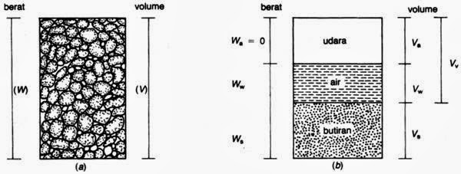

**Gambar 1.1** Diagram Fase Tanah

Keterangan:

Vs = Volume butiran padat

Vw = Volume air

Vu =Volume udara

## KESIMPULAN

Dari percobaan ini dapat diketahui langkah-langkah untuk melakukan pengujian kadar air sehingga praktikum benar-benar memahami cara mendapatkan nilai kadar air, bukan hanya melalui teori dalam kelas tapi juga melalui praktikum secara langsung sehingga praktikum dapat mengaplikasikan.

Penentuan kadar air atau Analisa kadar air suatu bahan sangat penting dilakukan guna mengetahui seberapa besaran atau seberapa banyak presentase air, hal ini sangat perlu dilakukan karena untuk meminimalkan resiko sesuai kegunaan tanah.

Dari percobaan tanah yang telah dilakukan dapat disimpulkan bahwa kadar air rata-rata pada sampel tanah 6,29% hal ini menunjukkan bahwa kadar air tanah cukup tinggi.

**LAPORAN SEMENTARA**

**PEMERIKSAAN KADAR AIR TANAH**

Jenis Tanah : ……………….

Dikerjakan Oleh : Kelompok 8

Diperiksa Oleh : M. Alvi Arrofi

Proyek : ……………….

Lokasi : ……………….

No. Contoh : ……………….

Kedalaman : ……………….

(Yudha Bratama)

|  |  |  |
| --- | --- | --- |
| Parameter | No. Cawan Timbang | |
| 32 | 24 |
| Berat cawan kosong (W₁), gram | 11.40 | 11.30 |
| Berat cawan + tanah basah (W₂), gram | 32.20 | 32.90 |
| Berat cawan + tanah kering (W₃), gram | 31.50 | 31.10 |
| Berat air (W₂-W₃) | 0.70 | 1.80 |
| Berat kering tanah (W₃-W₁) | 20.10 | 19.80 |
| Kadar air, ω = $\frac{W₂-W₃}{W₃-W₁}$ x 100% | 3.48 | 9.09 |
|
| Kadar air rata-rata | 6.29 | |

Diperiks/Asisten

(M. Alvi Arrofi)

Penguji/Mahasiswa

(Achmad Aji Wibowo)

**GAMBAR ALAT  
PEMERIKSAAN KADAR AIR TANAH**

1. Oven dilengkapi dengan pengatur suhu untuk dapat memelihara keseragaman temperatur 110-C ± 5-C

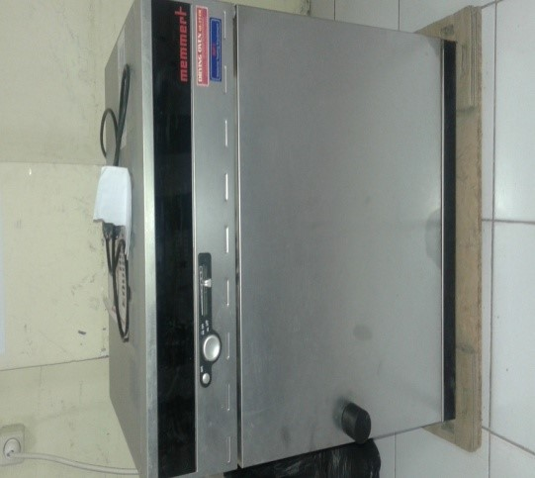

**Gambar 1.1** Oven

1. Cawan berfungsi sebagai tempat benda uji

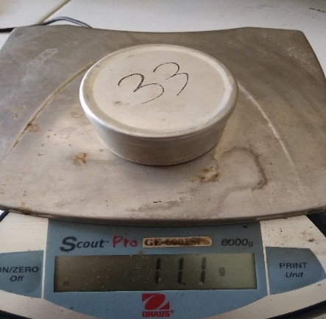

**Gambar 1.2** Cawan

1. Timbangan dengan ketelitian 0,01 gram



**Gambar 1.3** Timbangan ketelitian 0.01 gram

1. Desikator berfungsi untuk mendinginkan benda uji sehingga suhu benda uji menjadi suhu ruangan

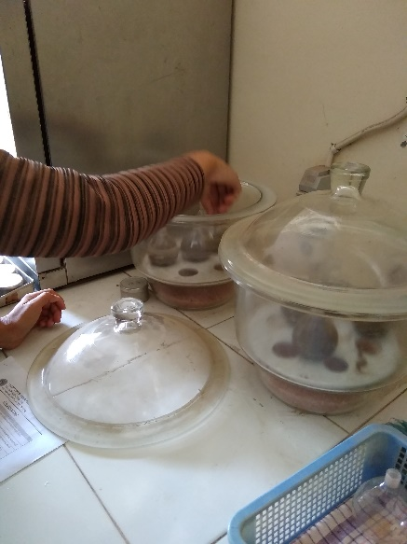

**Gambar 1.4** Desikator

1. Sendok berfungsi sebagai alat bantu pemeriksaan

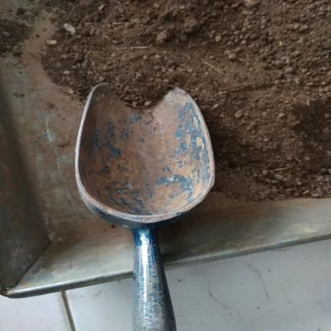

**Gambar 1.5** Sendok

**GAMBAR PELAKSANAAN**

**PEMERIKSAAN KADAR AIR TANAH**

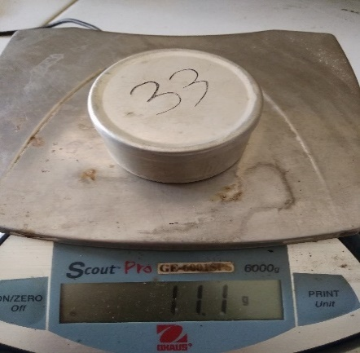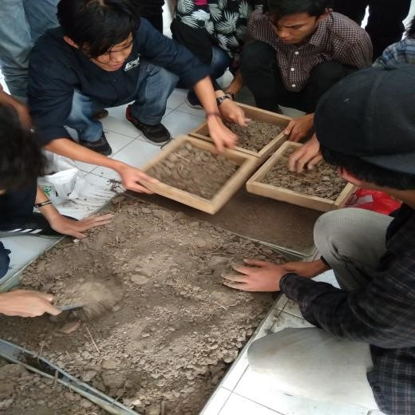

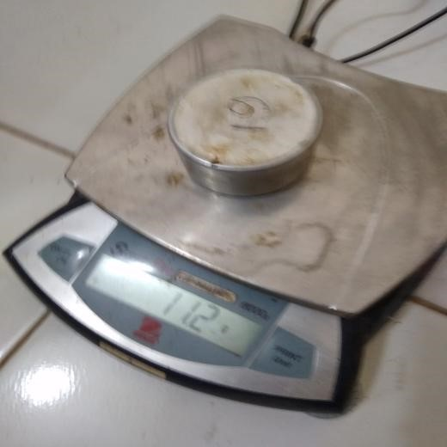 (a) (b)

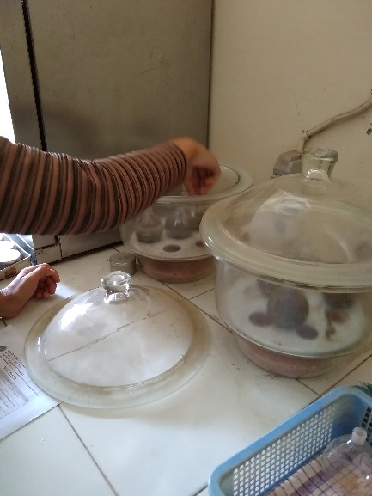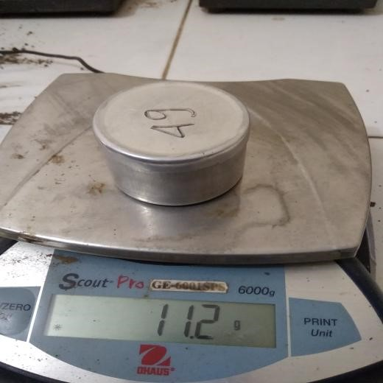 (c) (d)

(e) (f)

Keterangan :

1. Menyiapkan tanah disturb
2. Menimbang dan mencatat berat cawan kosong beserta tutupnya, (W1, gram).
3. Menimbang dan mencatat berat benda uji beserta cawan kosong, (W2, gram).
4. Memasukan cawan yang berisi benda uji ke dalam oven. Lalu mendiamkan selama 12 sampai 16 jam.
5. Mendinginkan benda uji beserta cawannya ke dalam desikator
6. Menimbang dan mencatat berat benda uji beserta berat cawan, (W3, gram).



**PERCOBAAN II**

**PENGUJIAN BERAT JENIS TANAH**

# PERCOBAAN II PENGUJIAN BERAT JENIS TANAH (ASTM D 845; SNI 1964:2008)

## MAKSUD

Maksud percobaan adalah untuk menentukan berat jenis pada suatu contoh tanah dengan piknometer. Berat jenis tanah adalah perbandingan antara berat butir tanah dan berat air suling pada volume dan suhu yang sama. Pemeriksaan ini bertujuan untuk menentukan hasil perbandingan antara berat butir tanah dengan air suling pada volume dan suhu tertentu pada pengujian yang telah dilakukan sehingga dapat menentukan berat jenis tanah.

## PERALATAN

1. Saringan no 4 dan no 10
2. Timbangan
3. Penggerus
4. Termometer
5. Corong kaca dan piknometer
6. Air destilasi
7. Panci dan tungku
8. Oven
9. Desikator
10. Form atau mencatat hasil pengujian

## BENDA UJI

Benda uji berat jenis dengan ketentuan sebagai berikut:

1. Tanah yang digunakan pada uji berat jenis dilakukan terhadap benda uji kering oven lolos saringan No. 4 (4,75 mm).
2. Apabila tanah mengandung partikel lebih besar saringan No. 4 (4,75 mm), maka menghancurkan bagian yang tertahan saringan No. 4 (4,75 mm) gumpalan tanah di dalam cawan porselen menggunakan penumbuk / penggerus dengan kepala berlapis plastik.
3. Apabila tanah merupakan gabungan dari partikel yang lebih besar dan lebih kecil dari saringan No. 4 (4,75 mm), maka contoh tanah harus dipisahkan menggunakan saringan No. 4 (4,75 mm). Kemudian mengerjakan masing-masing sendiri, nilai berat jenis tanah diambil dari rata-rata keduanya.
4. Berat dari contoh uji kering oven paling sedikit 25 gram dengan menggunakan botol ukur, dan setidaknya 10 gram apabila menggunakan botol yang di lengkapi dengan penutupnya.
5. Contoh harus di keringkan selama paling kurang 12 jam atau sampai beratnya tetap, dalam sebuah oven dengan temperatur 110°c ± 5°c, kemudian dinginkan dalam desikator.
6. Pengujian berat jenis dilakukan dengan sistem ganda dan hasilnya diratakan.

## PELAKSANAAN

1. Tanah lolos ayakan no 4 dan no 10 dimasukan ke dalam oven untuk dikeringkan dengan suhu 110℃ dengan kurun waktu 12-24 jam
2. Menimbang tanah dengan ketentuan 25 gram untuk piknometer dan menimbang tidak menggunakan penutup dan 10 gram untuk piknometer yang menggunakan penutup
3. Menimbang piknometer tidak menggunakan penutup
4. Memasukan tanah yang telah ditimbang ke dalam piknometer menggunakan corong kaca
5. Piknometer sesekali dimiringkan untuk mempercepat proses pengeluaran udara
6. Piknometer berisi benda uji dimasukkan ke dalam desikator untuk di dinginkan mencapai suhu ruangan
7. Nol set timbangan, menimbang piknomet berisi benda yang sudah ditambah air destilasi hingga penuh dan catat hasilnya
8. Menggukur temperatur Tx menggunakan termometer dan catat hasilnya
9. Menggeluarkan benda uji dan membersihkan piknometer
10. Melakukan kalibarasi dengan memasukan air destilasi hingga penuh ke dalam piknometer.
11. Menimbang piknometer berisi air destilasi dan catat hasilnya
12. Mengukur temperatur Ti menggunakan termometer dan catat hasilnya.

## BAGAN ALIR BERAT JENIS TANAH

Memasukkan tanah kering oven ke dalam cawan porselen kemudian ditumbuk

Memasukkan piknometer ke dalam desikator

Membaca dan mencatat hasilnya

Membaca dan mencatat hasilnya

Menambahkan air destilasi pada piknometer sampai penuh kemudian menimbang dan mengukur suhu

Menimbang benda uji sebanyak 10 gram

Menimbang piknometer kosong

Memasukkan benda uji ke dalam piknometer kemudian menimbangnya

Memasukkan air destilasi sebanyak 2/3 tinggi benda uji lalu mendiamkannya selama 12 jam

Merebus piknometer selama 10 menit

A

Melakukan kalibrasi pada piknometer lalu menimbangnya

Membaca dan mencatat hasilnya

Mengukur suhu yang sudah di kalibrasi

Membaca dan mencatat hasilnya

A

Membaca dan mencatat hasilnya

1. **HITUNGAN**
2. Beban W4 ditentukan dari temperature Ti yang diamati, nilai tersebut harus dikolaborasi untuk temperature Tx yang berlaku ketika berat W3 ditentukan kemudian Nilai W4 dihitung sebagai berikut:

W4 (pada Tx) = x (W4 (Pada Ti) - W1) + W1

Keterangan :

W4 (Tx) = Berat piknometer dan air pada temperature Tx (gr)

W4 (Ti) = Berat piknometer dan air pada temperature Ti (gr)

W1 = Berat piknometer (gr)

Ti = Temperature air yang diamati (ketika W4 ditentukan) (°C)

Tx = Temperature air yang diamati (ketika W3 ditentukan) (°C)

Nilai kerapatan air diambil pada Tabel 2.1

**Tabel 2.1** Hubungan antara kerapatan relatif air dalam temperature

|  |  |  |
| --- | --- | --- |
| No | Temperatu (°C) | Hubungan antara kerapatan relatif air |
|
| 1 | 18 | 0,9986244 |
| 2 | 19 | 0.9984347 |
| 3 | 20 | 0,9982343 |
| 4 | 21 | 0,9980233 |
| 5 | 22 | 0,9978019 |
| 6 | 23 | 0,9975702 |
| 7 | 24 | 0,9973286 |
| 8 | 25 | 0,9970770 |
| 9 | 26 | 0,9968156 |
| 10 | 27 | 0,9965451 |
| 11 | 28 | 0,9962652 |
| 12 | 29 | 0,9939761 |
| 13 | 30 | 0,9956780 |

(Sumber : SNI-1964-2008)

1. Menghitung berat jenis tanah berdasarkan temperature air, Tx sebagai berikut:

G = $\frac{Wt}{Wt+W4 \left(pada Tx\right)-W3}$

Keterangan :

Wt = Berat contoh tanah kering (W2 – W1), gram

W4 (Pada Tx) = Berat piknometer dan air pada temperature Tx, gram.

W3 = Berat piknometer berisi air dan tanah pada temperature Tx, gram.

Tz = Temperature air dalam piknometer ketika W3 ditentukan °C

## DATA HASIL PRAKTIKUM

1. Piknometer A
2. Berat piknometer (W1), gram = 70,70 gr
3. Berat piknometer + tanah (W2), gram = 81,50 gr
4. Berat piknometer + tanah + air pada = 183.90 gr

temperature Tx (W3), gram

1. Berat piknometer + air penuh pada = 176.60 gr

temperature Ti (W4), gram

1. Temperatur ketika W3 ditentukan (Tx) ֯C = 30.00 gr
2. Temperatur ketika W4 ditentukan (Ti) ֯C = 30.00 gr
3. Berat piknometer + air penuh = 176.60 gr

(setelah dikalibrasi) pada temperature Tx

(W4 (pada Tx)), gram

1. Piknometer B
2. Berat piknometer (W1), gram = 70.20 gr
3. Berat piknometer + tanah (W2), gram = 81.90 gr
4. Berat piknometer + tanah + air pada = 181.90 gr

temperature Tx (W3), gram

1. Berat piknometer + air penuh pada = 175.60 gr

temperature Ti (W4), gram

1. Temperatur ketika W3 ditentukan (Tx) ֯c = 30.00 gr
2. Temperatur ketika W4 ditentukan (Ti) ֯C = 30.00 gr
3. Berat piknometer + air penuh = 175.60 gr

(setelah dikalibrasi) pada temperature Tx

(W4 (pada Tx)), gram

## 2.8 ANALISIS HITUNGAN

1. Piknometer A
2. Berat tanah (Wt)

* Berat piknometer + tanah (W2) = 81.50 gr
* Berat piknometer (W1) = 70.70 gr
* Berat tanah (Wt) = W2 – W1

= 81.50 – 70.70

= 10,8 gr

1. Berat jenis tanah (Gs)

* Berat tanah = 10,8 gr
* Berat piknometer + air penuh = 176,60

(setelah dikalibrasi) pada temperatur

Tx (W4 (pada Tx))

* Berat piknometer + tanah + air = 183.90

pada temperature Tx (W3)

* Berat jenis (Gs) = $\frac{Wt}{Wt +W4\left(pada Tx\right)-W3}$

= $\frac{10,8}{10,8 +176.60-183.90}$

= 3,09

1. Piknometer B
2. Berat tanah (Wt)

* Berat piknometer + tanah (W2) = 81.90 gr
* Berat piknometer (W1) = 70.20 gr
* Berat tanah (Wt) = W2 – W1

= 81.90 – 70.20

= 11,70 gr

1. Berat jenis tanah (Gs)

* Berat tanah = 11.70 gr
* Berat piknometer + air penuh = 175.60 gr

(setelah dikalibrasi) pada temperatur

Tx (W4 (pada Tx))

* Berat piknometer + tanah + air = 181.90 gr

Pada temperature Tx (W3)

* Berat jenis (Gs) = $\frac{Wt}{Wt +W4\left(pada Tx\right)-W3}$

= $\frac{11.70}{11.70 +175.60-181.90}$

= 2,17

1. Berat jenis rata-rata = $\frac{3,09+2,17}{2}$

= 2,63 gr/cm³

## PEMBAHASAN

Berat spesifik atau berat jenis (specific gravity) (Gs) adalah perbandingan antara berat volume butiran padat (ᵧs) dengan berat volume air (ᵧw) pada temperatur.

$$Gs=\frac{γs}{γw}$$

Gs tidak berdimensi secara tipikal berat jenis, berbagai jenis tanah berkisaran antara 2,65 sampai 2,75. Berat jenis tanah Gs = 2,53 gram biasanya digunakan untuk tanah-tanah tidak berkohesi atau tanah granuler, sedangkan tanah-tanah kohesif tidak mengandung organik Gs berkisaran diantara 2,68 sampai 2,72. Nilai-nilai berat jenis dari berbagai jenis tanah diberikan pada table 2.2

**Tabel 2.2** Nilai Specific Gravity, Gs berbagai jenis tanah

|  |  |
| --- | --- |
| **Jenis Tanah** | **Gs** |
| Kerikil | 2,65 - 2,68 |
| Pasir | 2,65 – 2,68 |
| Lanau organic | 2,62 – 2,68 |
| Lempung organik | 2,58 – 2,65 |
| Lempung anorganik | 2,68 – 2,75 |
| Humus | 1,37 |
| Gambut | 1,25 – 1,80 |

*(Sumber: Hary Christady Hardiyatmo “Mekanika Tanah” (hal 5).*

Percobaan berat jenis tanah dilaksanakan di laboratorium mekanika tanah. Langkah pertama yang perlu kita lakukan adalah menimbang piknometer yang sudah dipilih sebagai W1. Setelah itu masukkan benda uji ke dalam piknometer lalu timbang kembali piknometer sebagai W2. Tambahkan air destilasi ke piknometer yang sudah berisi benda uji sebanyak dua pertiganya, diamkan kurang lebih 12 jam. Setelah didiamkan selama 12 jam rebus piknometer selama 10 menit atau paling lama 1 jam untuk mengeluarkan gelembung udara pada benda uji. Untuk mempercepat proses tersebut kita dapat memiringkannya sesekali. Tambahkan air suling ke piknometer sampai penuh lalu keringkan dengan lap. Setelah itu timbang piknometer lagi sebagai W3 dan jangan lupa ukur suhunya sebagai Tx. Mengkalibrasi piknometer dengan cara mengkosongkannya dan dibersihkan, kemudian diisi penuh dengan air destilasi. Timbang kembali piknometer sebagai W4 dan ukur suhunya sebagai Ti.

Setelah semua data didapatkan maka kita dapat menghitung W4 pada Tx nya dengan cara:

$\frac{Kerapatan air pada Tx}{Kerapatan air pada Ti}\left(W4.\left(pada Ti\right)-W1\right)+W1$

Jika sudah mendapatkan W4 pada Tx maka baru bias kita hitung berat jenisnya*. (Sumber: SNI 1964-2008)*

## KESIMPULAN

Berdasarkan data hasil percobaan dan data hasil perhitungan diatas maka dapat disimpulkan:

Diperoleh berat jenis tanah sebesar 2,63. Yang mana didapat dari rata – rata berat jenis dari kedua benda uji yang ada. Yang mana berat jenis Piknometer A adalah 3,09 dan berat jenis Piknometer B adalah 2,17 yang jika dirata – ratakan mendapatkan hasil 2,63 yang termasuk dalam jenis tanah lempung organik (2,75 – 3,00).

**LAPORAN SEMENTARA**

**PENGUJIAN BERAT JENIS TANAH**

Jenis Tanah : ……………….

Dikerjakan Oleh : Kelompok 8

Diperiksa Oleh : M. Alvi Arrofi

Proyek : ……………….

Lokasi : ……………….

No. Contoh : ……………….

Kedalaman : ……………….

(Yudha Bratama)

|  |  |  |
| --- | --- | --- |
| Parameter | No. Piknometer | |
|  | A | B |
| Berat piknometer (W1), gram | 70.70 | 70.20 |
| Berat piknometer + tanah (W2), gram | 81.50 | 81.90 |
| Berat piknometer + tanah + air pada temperatur Tx (W3), gram | 183.90 | 181.90 |
| Berat piknometer + air penuh pada temperatur Ti (W4), gram | 176.60 | 175.60 |
| Temperatur ketika W3 ditentukan (Tx), c | 30,00 | 30,00 |
| Temperatur ketika W4 ditentukan (Ti), c | 30.00 | 30.00 |
| Berat piknometer + air penuh (setelah dikalibrasi) pada temperatur Tx (W4 (pada Tx)), gram | 176.60 | 175.60 |
|
| |  | | --- | | Berat Tanah (Wt= W2 - W1), gram | | 10.80 | 11.70 |
| Berat jenis, $\frac{Wt}{Wt+W^{4}\left(pada Tx\right)-W₃}$ | 3.09 | 2.17 |
|  |
| Rata-rata | 2.63 | |

Diperiks/Asisten

(M. Alvi Arrofi)

Penguji/Mahasiswa

(Rizki Putra Ariyanto)

**GAMBAR ALAT**

**PENGUJIAN BERAT JENIS TANAH**

Piknometer dengan kapasitas minimum 100 ml atau botol ukur dengan kapasitas 50 ml.

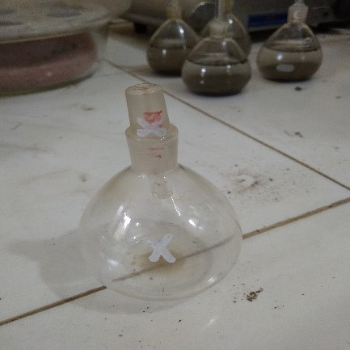

**Gambar 2.1** Piknometer

Saringan berfungsi untuk menyaring tanah yang lolos ayakan No. 4.

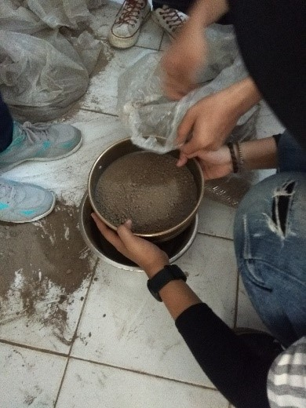

**Gambar 2.2** Saringan

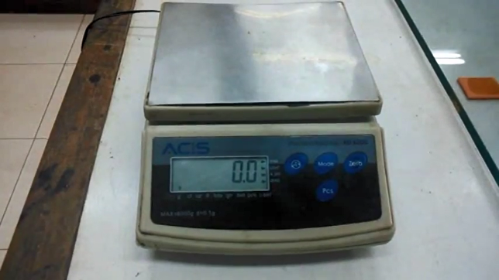Timbangan dengan ketelitian 0,01 gram berfungsi untuk menimbang berat benda uji.

**Gambar 2.3** Timbangan

Oven berfungsi untuk mengering sampel tanah guna mendapatkan besarnya kadar air.

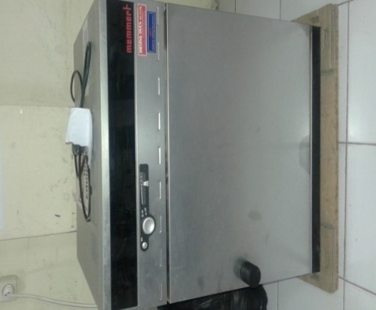

**Gambar 2.4** Oven

Desikator berfungsi untuk menyesuaikan suhu benda uji dengan suhu ruangan.

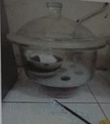

**Gambar 2.5** Desikator

Termometer dengan ketelitian 0,5°C berfungsi untuk mengukur temperatur atau perubahan suhu.

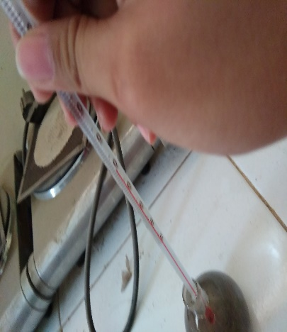

**Gambar 2.6** Termometer

Wash Bottle berfungsi untuk membantu penambahan air destilasi ke benda uji.

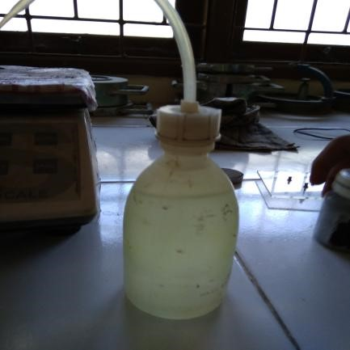

**Gambar 2.7** Wash Bottle

Tungku listrik (Hot Plate) berfungsi untuk memanaskan pamci saat merebus piknometer.

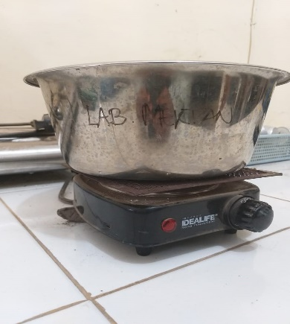

**Gambar 2.8** Tungku listrik (Hot Plate)

Panci berfungsi untuk merebus piknometer.

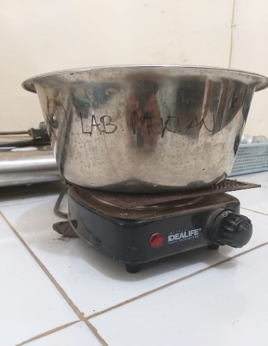

**Gambar 2.9** Panci

Cawan Porselen berfungsi sebagai tempat meletakkan benda uji.

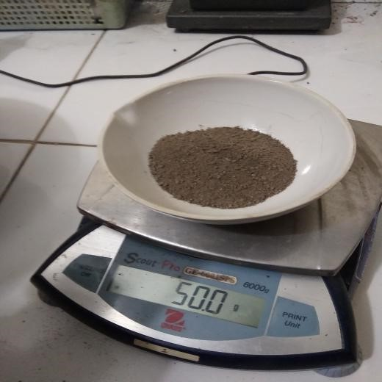

**Gambar 2.10** Cawan Porselen

Corong kaca berfungsi untuk pengisian benda uji (tanah) ke dalam piknometer.

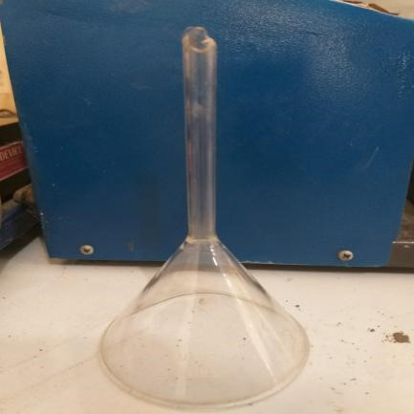

**Gambar 2.11** Corong Kaca

Penggerus/penumbuk berfungsi untuk menumbuk atau menghaluskan tanah yang masih menggumpal.

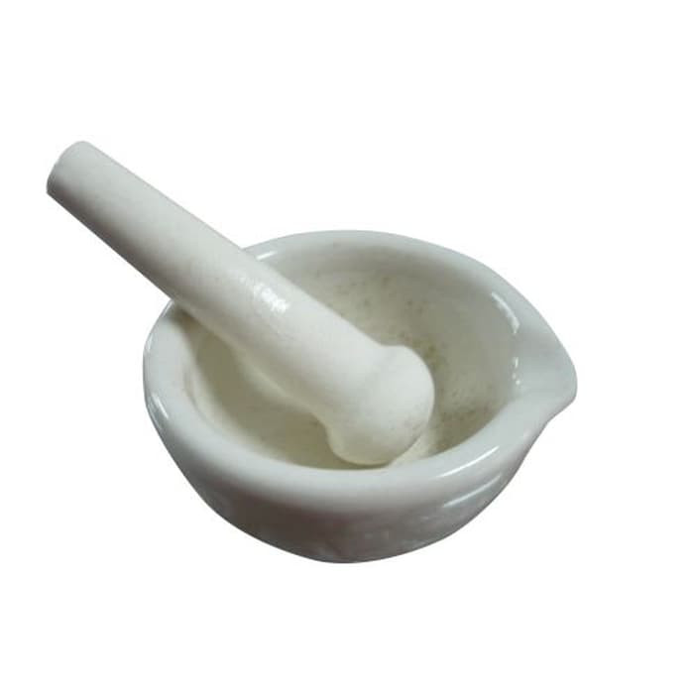

**Gambar 2.12** Penggerus/Penumbuk

**GAMBAR PELAKSANAAN**

**PENGUJIAN BERAT JENIS TANAH**

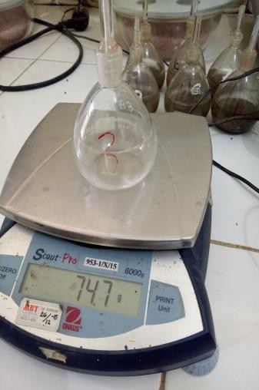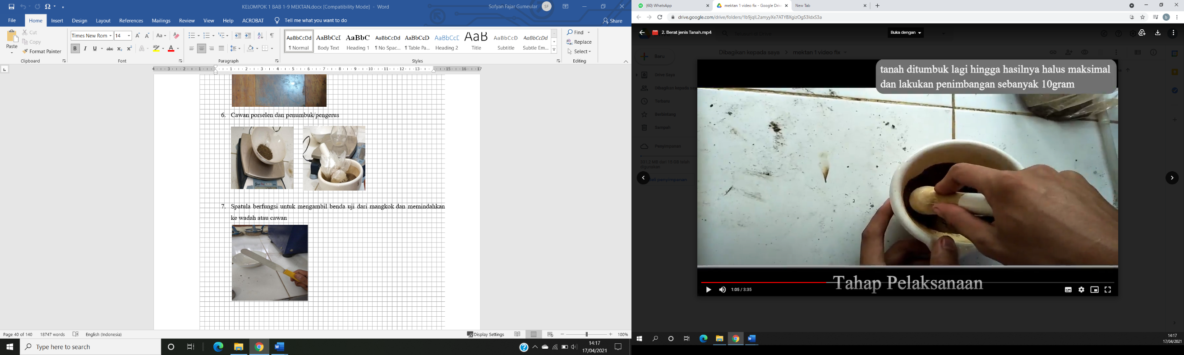

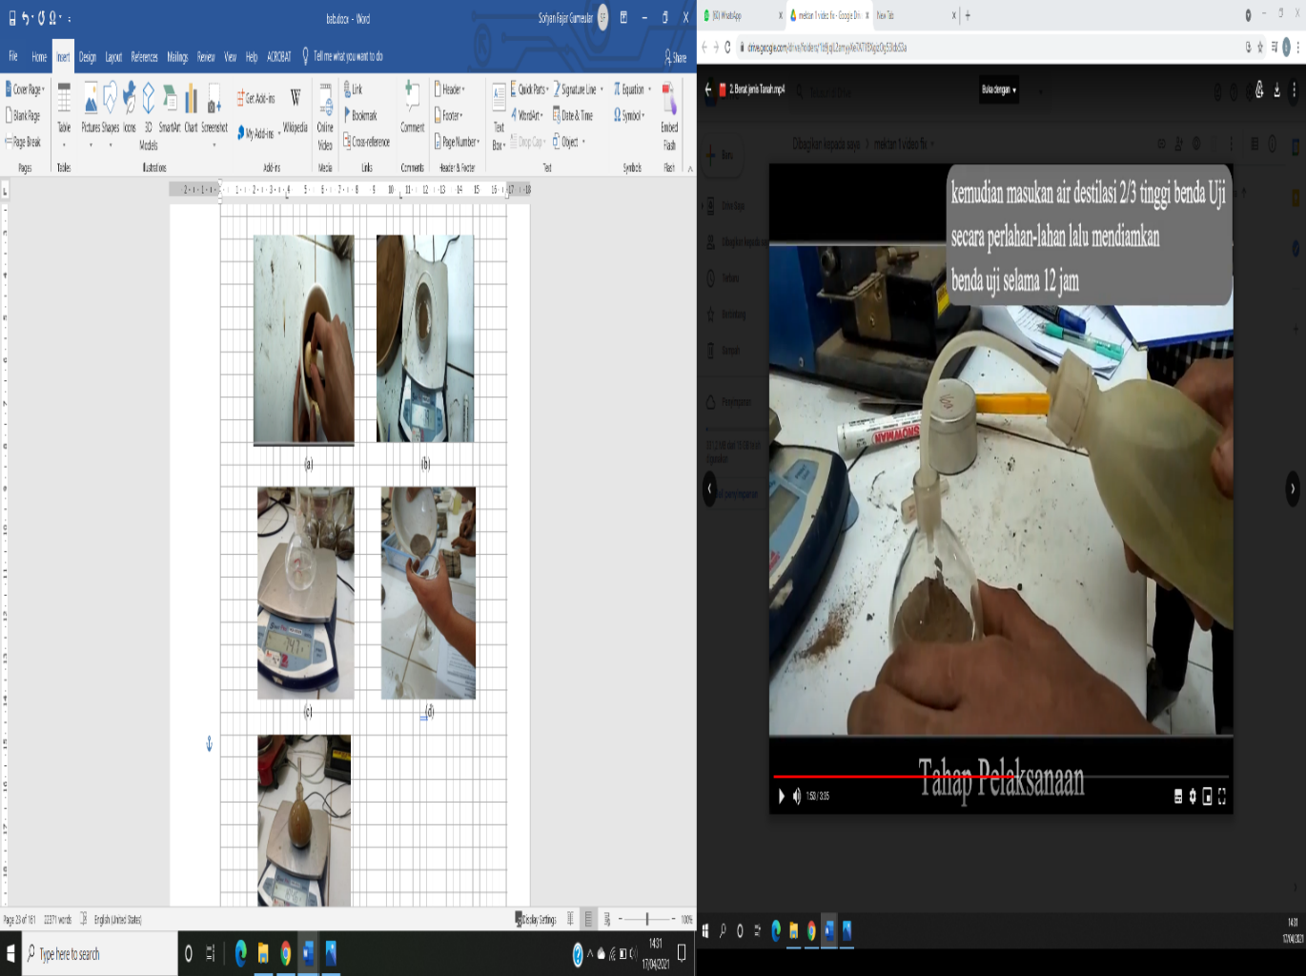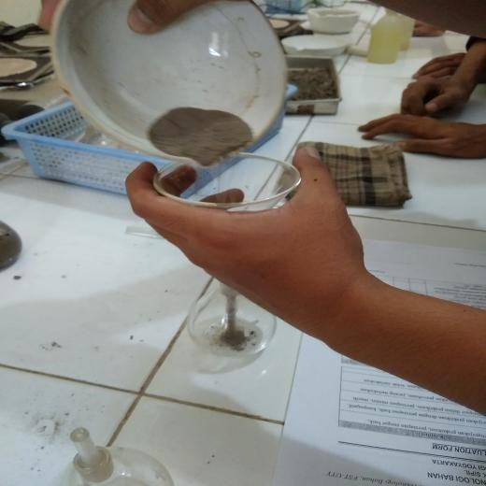 (a) (b)

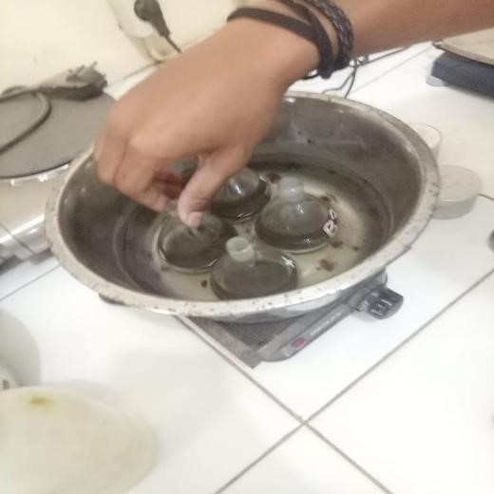 (c) (d)

 (e) (f)

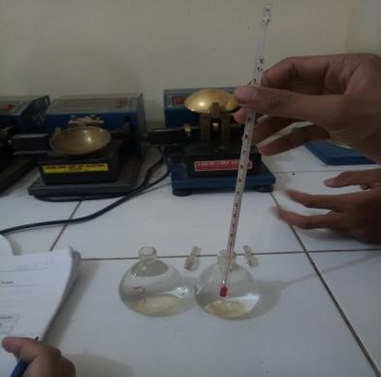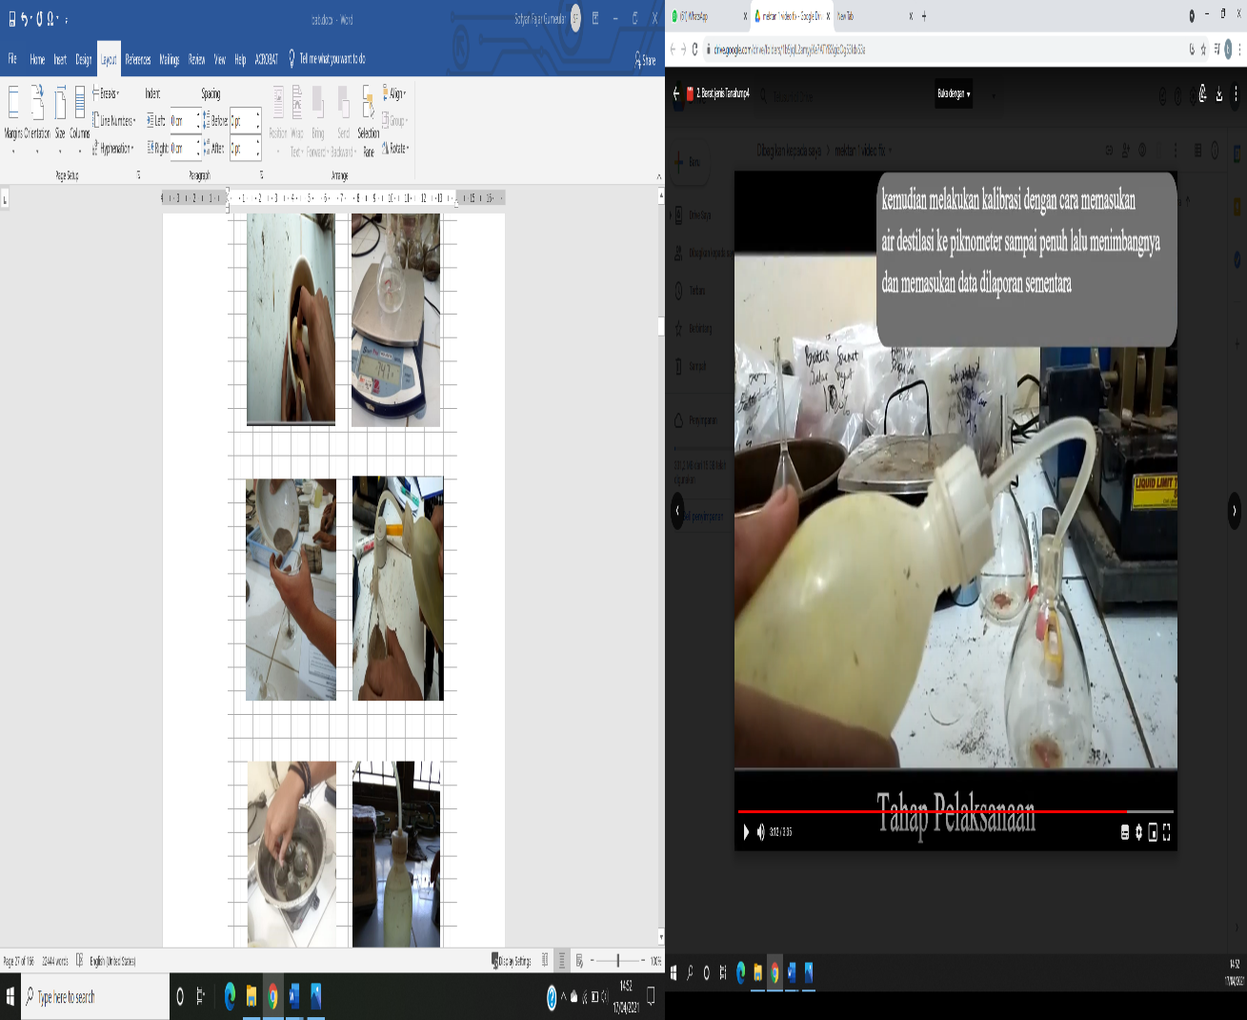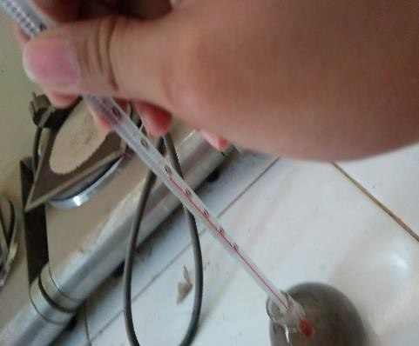 (g) (h)

(i)

Keterangan :

1. Memasukan tanah ke dalam cawan porselen. Menumbuk tanah kembali sehingga hasilnya halus maksimal, setelah itu menimbang tanah tersebut sebanyak 10 gram.
2. Menimbang piknometer kosong dan mencatat hasilnya (W1, gram).
3. Memasukan benda uji ke dalam piknometer dengan menggunakan corong kaca, kemudian menimbang benda uji yang telah dimasukkan ke dalam piknometer lalu mencatat hasil timbangan (W2, gram).
4. Menambahkan air destilasi ke dalam piknometer yang berisi benda uji secara perlahan-lahan, hingga piknometer terisi 2/3 bagian. Kemudian mendiamkan benda uji selama 12 jam.
5. Merebus piknometer yang berisi benda uji selama 10 menit dan perlahan-lahan memutar piknometer agar tidak ada udara yang mengedap. Kemudian mengangkat dan mendinginkan di dalam desikator selama beberapa menit.
6. Setelah dingin, menambahkan air destilasi pada piknometer sampai penuh kemudian menimbang dan mencatat hasil penimbangan ke dalam laporan sementara (W3, gram).
7. Mengukur suhu air dalam piknometer dengan menggunakan thermometer. Kemudian mencatat hasil pengukuran suhu.
8. Mengkalibrasikan piknometer dengan cara memasukan air destilasi ke dalam piknometer sampai penuh lalu menimbang benda uji dan catat hasilnya dalam laporan sementara (W4, gram).
9. Mengukur suhu dengan thermometer pada piknometer yang sudah di kalibrasi dan catat hasilnya ke dalam laporan sementara (Ti).



**PERCOBAAN III**

**PENENTUAN BATAS CAIR TANAH**

# PERCOBAAN III PENENTUAN BATAS CAIR TANAH (ASTM D 4318; SNI-1967-2008)

## MAKSUD

Maksud percobaan adalah untuk menentukan batas cair suatu tanah. Hasil uji batas cair ini dapat diterapkan untuk menentukan konsistensi perilaku material dan sifatnya pada tanah kohesif, konsistensi tanah tergantung dari nilai batas cairnya. Disamping itu nilai batas cair ini dapat digunakan untuk menentukan nilai indeks plastisitas tanah yaitu nilai batas cair dikurangi dengan nilai batas plastis. Standar ini berisikan ruang lingkup, persyaratan peralatan, benda uji, pemilihan benda uji,prosedur uji, perhitungan serta ketelitian dan penyimpangan

## PERALATAN

1. Alat uji batas cair mekanik (Casagrande)**.**
2. Neraca dengan ketelitian 0,01 gram
3. Botol dan air destilasi
4. Cawan Porselen
5. Alat Pembarut Alur (Groving Toll)
6. Spatula
7. Penyumbuk/Penggerus digunakan untuk menghaluskan tanah
8. Saringan No 40 dan Pan Penadah
9. Oven
10. Form Sementara Untuk mencatat hasil pengujian

## BENDA UJI

Contoh tanah yang perlu disediakan untik pemeriksaan ini sebanyak ± 100 gram. Contoh tanah harus bebas atau telah dibebaskan dari butir-butir yang lebih besar dari 0,425 mm (tertahan saringan No.40). Untuk contoh tanah yang memang tidak mengandung butir-butir kasar lebih besar dari 0,425 mm dapat langsung diperiksa batas cairnya tanpa persiapan lebih dulu. Apabila contoh tanah mengandung butir-butir kasar, mula-mula keringkan dalam suhu udara (atau dengan pengering suhu 60℃). Pecahkan gumpalan-gumpalan tanah dengan digerus dalam cawan porselen dengan penumbuk/penggerus dengan kepala terbungkus beberapa lapis plastik, sehingga butir-butir tidak rusak. Bagian yang tertahan saringan No.40 disingkirkan dan bagian yang lewat saringan digunakan sebagai benda uji.

## PELAKSANAAN

1. Menyiapkan benda uji dengan ketentuan apabila tanah memiliki butiran kasar maka tanah di haluskan terlebih dahulu menggunakan penggerus.
2. Masukkan tanah hasil penggerusan ke dalam saringan No. 40 dan lakukan pengayakan.
3. Setelah tanah di saring masukkan ke dalam Cawan Porselen ke atas timbangan dan nol set timbangan.
4. Masukkan Tanah ke dalam Cawan Persolen dan menimbang benda uji dengan berat 100 gram.
5. Masukkan air destilasi ke dalam cawan dan aduk menggunakan spatula hingga benda uji berbentuk pasta.
6. Jika sudah berbentuk pasta masukkan benda uji ke dalam Cawan Kuningan dengan tebal 10 mm.
7. Membelah benda uji menjadi 2 bagian untuk membuat alur menggunakan alat *Grooving Tool*.
8. Memasang cawan kuningan pada alat *Gasagrande* ,lanjut pengujian dengan menghidupkan mesin *Gasagrande* ,pengujian di berhentikan apabila alur pada benda uji menyatu.
9. Menghitung jumlah ketukan yang terjadi hingga benda uji menyatu.
10. Menimbang cawan kosong dan mencatat hasilnya.
11. Masukkan benda uji ke dalam cawan kosong dengan membagi dua benda uji lalu menimbang cawan yang telah berisi benda uji tersebut jangan lupa kita nol set terlebih dahulu.
12. Mencatat hasilnya ke dalam form.
13. Masukkan cawan yang berisi benda uji ke dalam oven selama ± 12-16 jam dengan suhu 110°.
14. Mengeluarkan benda uji dari oven, dan masukkan benda uji ke dalam Desikator untuk membuat benda uji menjadi suhu ruangan.
15. Jika suhu sudah stabil keluarkan benda uji dari Desikator.
16. Lakukan penimbangan terhadap benda uji dan jangan lupa kita nol set terlebih dahulu, jika sudah lanjut untuk mencatat hasilnya.

## BAGAN ALIR PENENTUAN BATAS CAIR TANAH

Timbang benda uji sebanyak 100 gram

Lakukan penambahan air destilasi secara trail and eror

Memasukan benda uji pada cawan kuningan lalu dibentuk kemudian dibagi menjadi 2 bagian dan ratakan dengan alat pembarut

Meletakan benda uji pada alat Casagrande dan nyalakan mesin

Matikan alat Casagrande jika benda uji sudah menyatu

Menimbang 2 cawan kosong

Membaca dan mencatat hasilnya

Membaca jumlah ketukan dan mencatat hasilnya

Memasukan benda uji yang sudah di bagi 2 kedalam cawan lalu menimbangnya (Benda uji yang diamabil adalah benda uji yang berlawanan sisinya)

Oven benda uji selama 12 – 16 jam

Keluarkan benda uji dan timbang kembali benda uji

Membaca dan mencatat hasilnya

## 3.6 HITUNGAN

1. Batas cair (LL)

Setiap data hubungan antara kadar air dan jumlah pukulan merupakan satu titik dalam grafik, dengan jumlah pukulan sebagai absis (dengan skala log) dan kadar air sebagai ordinat (dalam persen dan skala biasa). Tarik garis lurus penghubung terbaik dengan titik-titik yang diperoleh, batas cair tanah adalah kadar air yang diperoleh pada perpotongan garis penghubung tersebut dengan vertikal 25 pukulan. Batas cair dilaporkan sebagai bilangan bulat yang terdekat

LL = Wn(N/25)0,121

Atau

LL = k . Wn

Keterangan:

N = jumlah pukulan yang menyebabkan tertutupnya alur pada kadar air tertentu.

LL = bata cair terkoreksi untuk tertutupnya alur pada 25 pukulan (%).

Wn = kadar air (%).

k = faktor koreksi yang diberikan pada Tabel 1.

**Tabel 3.1** Faktor koreksi

|  |  |
| --- | --- |
| Jumlah pukulan (N) | Faktor batas cair (k) |
| 22 | 0,985 |
| 23 | 0,990 |
| 24 | 0,995 |
| 25 | 1,000 |
| 26 | 1,005 |
| 27 | 1,010 |
| 28 | 1,015 |

1. *Flow indeks* (IF)

Kemiringan dari garis dalam kurva didevinisikan sebagai indeks aliran (flow indeks). Nilai 𝜔1 dan 𝜔2 diambil masing-masing dibawah dan diatas 25 pukulan. Perhatikan bahwa nilai 𝜔1 dan 𝜔2 dapat ditukarkan untuk memperoleh nilai positifnya, walaupun kemiringan kurva sebenarnya negatif (Hardiyatmo: 2018).

## DATA HASIL PRAKTIKUM

1. Jumlah pukulan N = 16
2. Angka cawan timbang (A)
3. Berat cawan kosong (W1) = 11,30 gram
4. Berat cawan + tanah kosong (W2) = 42,50 gram
5. Berat cawan + tanah kering (W3) = 33,50 gram
6. Angka cawan timbang (B)

Berat cawan kosong (W1) = 11,50 gram

Berat cawan + tanah kosong (W2) = 41,60 gram

Berat cawan + tanah kering (W3) = 32,60 gram

1. Jumlah pukulan N = 23

Angka cawan timbang (A)

Berat cawan kosong (W1) = 11,20 gram

Berat cawan + tanah kosong (W2) = 38,70 gram

Berat cawan + tanah kering (W3) = 30,50 gram

2. Angka cawan timbang (B)

1. Berat cawan kosong (W1) = 11,40 gram
2. Berat cawan + tanah kosong (W2) = 38,50 gram
3. Berat cawan + tanah kering (W3) = 31,70 gram
4. Jumlah pukulan N = 34

1. Angka cawan timbang (A)

1. Berat cawan kosong (W1) = 11,30 gram
2. Berat cawan + tanah kosong (W2) = 37,10 gram
3. Berat cawan + tanah kering (W3) = 32,10 gram

2. Angka cawan timbang (B)

1. Berat cawan kosong (W1) = 11,10 gram
2. Berat cawan + tanah kosong (W2) = 38,40 gram
3. Berat cawan + tanah kering (W3) = 32,30 gram

## ANALISIS HITUNGAN

1. Percobaan nomor 1 (Jumlah pukulan 16)
2. Cawan no 21

* Berat Air

(W2-W3) = 42,50 – 33,50

= 9,00 gr

* Berat Tanah Kering

(W3-W1) = 33,50 – 11,30

= 22,20 gr

* Kadar Air

$\frac{Berat Air}{Berat Tanah Kering}×100$ = $\frac{9,00}{22,20}×100$

= 40,54 %

1. Cawan no 22

* Berat Air

(W2-W3) = 41,60 – 32,60

= 9,00 gr

* Berat Tanah Kering

(W3-W1) = 32,60 – 11,50

= 21.10 gr

* Kadar Air

$\frac{Berat Air}{Berat Tanah Kering}×100$ = $\frac{9,00}{21,10}×100$

= 42,65 %

1. Kadar air rata-rata = $\frac{40,54+42,65}{2}$

= 41,60 %

1. Percobaan nomor 2 (Jumlah pukulan 23)
2. Cawan no 14

* Berat Air

(W2-W3) = 38,70 – 30,50

= 8,20 gr

* Berat Tanah Kering

(W3-W1) = 30,50 – 11,20

= 19,30 gr

* Kadar Air

$\frac{Berat Air}{Berat Tanah Kering}×100$ = $\frac{8,20}{19,30}×100$

= 42,49 %

1. Cawan no 15

* Berat Air

(W2-W3) = 38,50 – 31,70

= 6,80 gr

* Berat Tanah Kering

(W3-W1) = 31,70 – 11,40

= 20,30 gr

* Kadar Air

$\frac{Berat Air}{Berat Tanah Kering}×100$ = $\frac{6,80}{20,30}×100$

= 33,50 %

1. Kadar air rata-rata = $\frac{42,49+33,50}{2}$

= 37,99 %

1. Percobaan nomor 2 (Jumlah pukulan 34)
2. Cawan 32

* Berat Air

(W2-W3) = 37,10 – 32,10

= 5,00 gr

* Berat Tanah Kering

(W3-W1) = 32,10 – 11,30

= 20,80 gr

* Kadar Air

$\frac{Berat Air}{Berat Tanah Kering}×100$ = $\frac{5,00}{20,80}×100$

= 24,04 %

1. Cawan 31

* Berat Air

(W2-W3) = 38,40 – 32,30

= 6,10 gr

* Berat Tanah Kering

(W3-W1) = 32,30 – 11,10

= 21,20 gr

* Kadar Air

$\frac{Berat Air}{Berat Tanah Kering}×100$ = $\frac{6,10}{21,20}×100$

= 28,77 %

1. Kadar air rata-rata = $\frac{24,04+28,77}{2}$

= 26,41 %

1. Batas cair (LL)

Batas cair (LL) $=$ 33,82

1. Flow indeks

IF = $\frac{W2-W1}{\log{\frac{W2}{W1}}}$ $=$ $\frac{41,60-37,99}{\log{\frac{32}{16}}}$ = 4.27

## PEMBAHASAN

Berat cair ( LL ) didefinisikan sebagai kadar air tanah pada batas antara kadar air tanah dan keadaan plastis, yaitu batas atas dari uji casagrande (1948) contoh tanah dimasukkan ke dalam cawan. Tinggi contoh dalam cawan kira – kira 8 mm alat ukur ( grawing tool ) dikarenakan tepat ditengah - tengah cawan hingga menyentuh dasarnya, kemudian dengan getar cawan diketuk – ketukan pada landasan dengan tinggi jatuh 1 cm. Presentase kadar air yang dibutuhkan untuk menutup celah – celah sepanjang 12,7 mm pada dasar cawan sesudah 25 kali pukulan. Didefinisikan sebagai batas cair tanah tersebut.

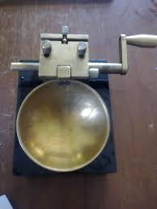

**Gambar 3.1** alat uji batas cair

Karena sulitnya mengatur kadar air pada celah menutup pada 25 kali ketukan. Dapat didefinisikan sebagai beberapa kali percobaan yaitu dengan cara melihat kadar cair yang berbeda dengan jumlah pukulan berdasar antara 15 – 25 pukulan kemudian hubungkan antara kadar air dan jumlah ketukan digunakan untuk membuat grafik.

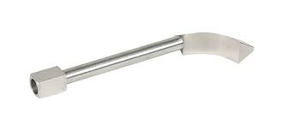

q

**Gambar 3.2** Grooving tool

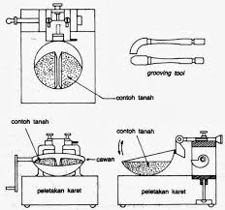

**Gambar 3.3** Skema alat uji batas cair

## KESIMPULAN

Berdasarkan percobaan untuk penentuan batas cair dapat disimpulkan bahwa semakin sedikit jumlah pukulan yang dibutuhkan untuk memadatkan tanah maka tanah yang dihasilkan akan berada dalam kondisi cair.

Dari hasil analisis hitungan diperoleh hasil kadar air masing – masing pukulan yaitu :

16 pukulan : 41,6

23 pukulan : 37,99

34 pukulan : 26,41

Pada pengujian batas cair semakin besar kadar air maka jumlah pukulan semakin sedikit. Begitupun sebaliknya dilakukan dengan percobaan, sehingga didapatkan nilai batas cair 33,82 dan flow indeks 4,27.

**LAPORAN SEMENTARA**

**PENETUAN BATAS CAIR TANAH**

Jenis Tanah : ……………….

Dikerjakan Oleh : Kelompok 8

Diperiksa Oleh : M. Alfi Arrofi

Proyek : ……………….

Lokasi : ……………….

No. Contoh : ……………….

Kedalaman : ……………….

(Yudha Bratama)

|  |  |  |  |  |  |  |  |  |
| --- | --- | --- | --- | --- | --- | --- | --- | --- |
| **Parameter** | **Percobaan No.** | | | | | | | |
| **1** | | **2** | | **3** | | **4** | |
| Jumlah pukulan (N) | 16 | | 23 | | 34 | | 0 | |
| No. cawan timbang | 21 | 22 | 14 | 15 | 32 | 31 |  |  |
| Berat cawan kosong (W1), gram | 11,3 | 11,5 | 11,2 | 11,4 | 11.3 | 11,1 |  |  |
| Berat cawan + tanah basah (W2), gram | 42.5 | 41.6 | 38.7 | 38.5 | 37.1 | 38.4 |  |  |
| Berat cawan + tanah kering (W3), gram | 33.5 | 32.60 | 30.5 | 31.70 | 32.1 | 32.3 |  |  |
| Berat air (W2-W3) | 9.00 | 9.00 | 8.20 | 6.80 | 5.00 | 6.10 |  |  |
| Berat tanah kering (W3-W1) | 22.2 | 21.10 | 19.3 | 20.30 | 20.8 | 21.2 |  |  |
| Kadar air,   *W*2 *W*3 .100%  *W*3 *W*1 | 40.54 | 42.65 | 42.49 | 33.50 | 24.04 | 28.77 |  |  |
| Kadar air rata-rata | 41.60 | | 37.99 | | 26.41 | |  | |
| Batas cair = 38.06 | *Flow index* = 4.27 | | | | | | | |

Diperiksa/asisten

(M. Alvi Arrofi)

Penguji/Mahasiswa

(Ariza Saputra)



**GAMBAR ALAT**

**PENENTUAN BATAS CAIR TANAH**

1. Cassagrande berfungsi sebagai alat uji batas cair mekanik.

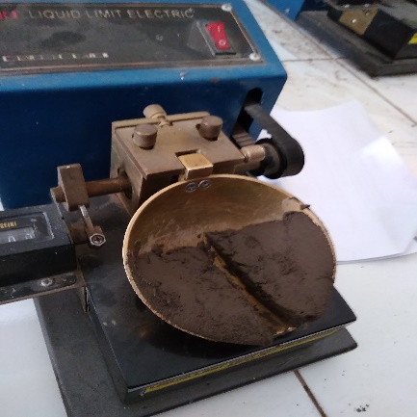

**Gambar 3.1** Cassagrande

1. Grooving tool berfungsi sebagai alat pembarut.

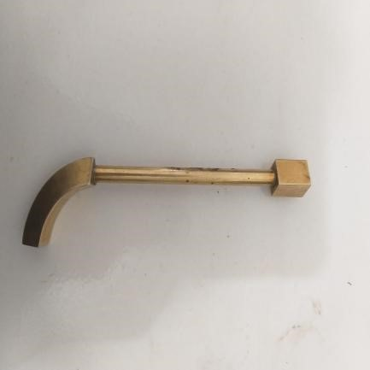

**Gambar 3.2** Grooving tool

1. Cawan porselen berfungsi sebagai tempat benda uji.

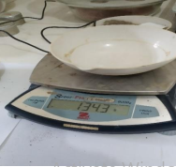

**Gambar 3.3** Cawan porselen

1. Spatula berfungsi sebagai alat pembantu mengaduk/mengambil benda uji.

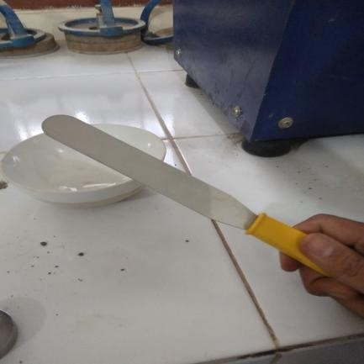

**Gambar 3.4** Spatula

1. Penumbuk/penggerus berfungsi untuk menumbuk benda uji menjadi partikel yang lebih kecil.

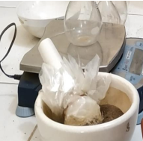

**Gambar 3.5** Penumbuk/penggerus

1. Saringan No.40 serta penadah berfungsi untuk mengayak benda uji.

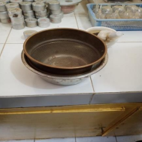

**Gambar 3.6** Saringan No.40

1. Wash bottle berfungsi untuk menyimpan air destilasi dalam botol cuci.



**Gambar 3.7** Wash bottle

**GAMBAR PELAKSANAAN**

**PENENTUAN BATAS CAIR TANAH**

 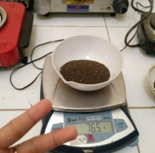

(a) (b)

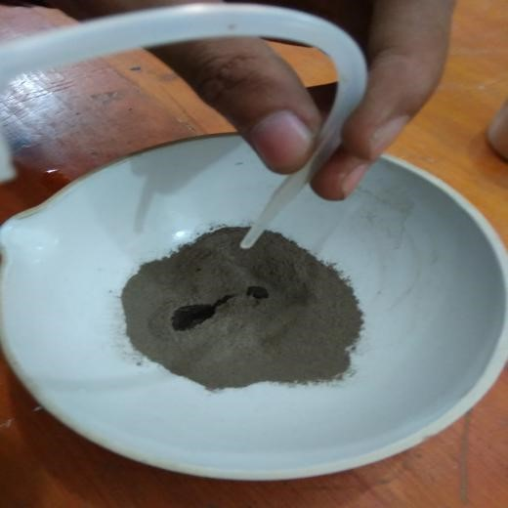 

(c) (d)

 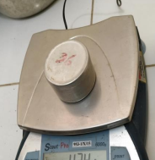

(e) (f)

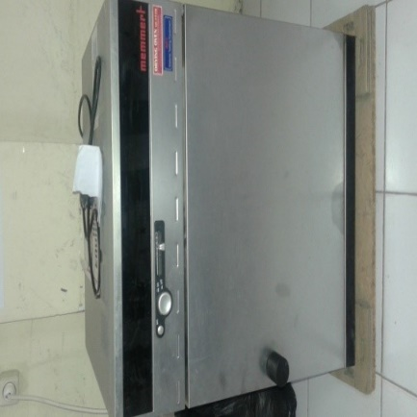 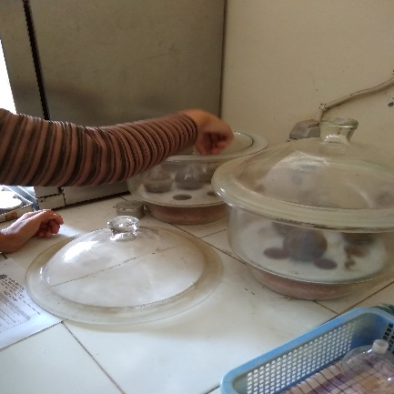

(g) (h)

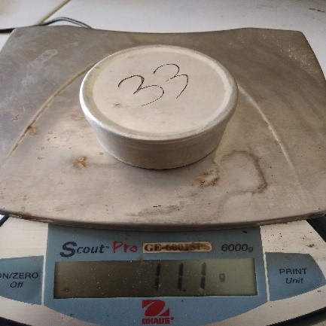

(i)

Keterangan :

1. Menyiapkan sampel tanah
2. Menimbang tanah ayakan
3. Mencampur tanah dan menambah air
4. Meletakan tanah dan menambah air
5. Menguji dengan cassagrande
6. Memasukkan ke dalam cawan lalu ditimbang
7. Memasukkan sampel tanah ke dalam oven
8. Mengeluarkan dan memasukkan ke dalam desikator
9. Mengeluarkan dan menimbang sampel tanah di oven



**PERCOBAAN IV**

**PENENTUAN BATAS PLASTIS DAN INDEKS PLASTISITAS TANAH**

# PERCOBAAN IV PENENTUAN BATAS PLASTIS DAN INDEKS PLASTISITAS TANAH (ASTM D 4318; SNI-1966-2008)

## MAKSUD

Maksud dan tujuan dari percobaan ini adalah untuk menentukan batas terendah kadar air ketika tanah dalam keadaan plastis, dan angka indeks plastisitas suatu tanah. Batas dihitung berdasarkan presentasi berat air terhadap berat tanah kering pada benda uji. Angka indeks plastisitas tanah didapat setelah pengujian batas cair dan batas plastis selesai dilakukan. Sedangkan angka indeks plastis tanah merupakan selisi angka batas cair (*liquid limit*, LL) dengan batas plastis (*plastic limit*, PL).

## BENDA UJI

Benda uji tanah lolos ayakan no. 40 seberat 200 gram.

## PERALATAN

1. Ayakan no. 40
2. Penggerus atau penumbuk
3. Cawan porselen
4. Cawan Kosong
5. Spatula
6. Plat kaca
7. Besi pembanding

## PELAKSANAAN

1. Menghaluskan tanah menggunakan penggerus/penumbuk
2. Menyaring tanah menggunakan ayakan no. 40
3. Menimbang benda uji seberat 20 gram, dengan mereset nol terlebih dahulu timbangan yang akan digunakan
4. Menambahkan air destilasi dengan menggunakan metode trial and error sambil mengaduk benda uji dengan menggunakan spatula
5. Mencampurkan benda uji dengan air hingga benda uji dapat digulung dengan ketentuan diameter 3 mm menggunakan besi pembanding hingga mendapat keretakan halus (retak sisir)
6. Menimbang cawan kosong, dengan mereset nol pada timbangan terlebih dahulu, kemudian catat hasilnya di laporan sementara
7. Masukkan benda uji ke cawan kosong kemudian menimbangnya, kemudian catat hasilnya di laporan sementara
8. Melakukan pengeringan benda uji dengan memasukkan cawan berisi benda uji ke dalam oven dengan suhu ± 110°C selama 12-16 jam
9. Keluarkan benda uji dari dalam oven, lalu masukkan benda uji ke dalam desikator untuk membuat benda uji mencapai suhu ruangan
10. Keluarkan benda uji dari desikator, kemudian timbang benda uji dan catat hasilnya di laporan sementara.

## BAGAN ALIR PENELITIAN BATAS PLASTIS DAN INDEKS PLASTISTAS TANAH

Menyiapkan benda uji sebanyak 25 gram

Menempatkan benda uji kedalam cawan

Menambahkan air destilasi secara trial and error sampai menjadi plastis

Mengambil benda uji secukupnya

Membentuk benda uji menyerupai besi pembanding dengan diameter 3 mm

Menimbang cawan kosong dan mencatat hasilnya

Memasukkan benda uji kedalam cawan

Menimbang dan mencatat hasilnya

Memasukkan benda uji kedalam oven selama 12-16 jam

A

Mencatat hasilnya

Mengambil benda uji dan melakukan penimbangan untuk mengetahui berat kering

uji kedalam oven selama 12-16 jam

A

## HITUNGAN

1. Nilai batas plastis adalah kadar air yang diperoleh pada pemeriksaan  
   tersebut diatas yang dinyatakan dalam persen.

Batas plastis = $\frac{Batas massa air}{Batas massa tanah kering} x 100\%$

1. Hitung indeks plastisitas tanah sebagai selisih Antara batas cair dengan batas plastisnya, sebagai berikut:

Indeks plastisitas (PI) = batas cair (LL) - batas plastis (PL)

1. Klasifikasi tanah sesuai Unified Soil Classification system (USCS)

Tulis selisih perhitungan tersebut sebagai indeksi plastisitas tanah kecuali, terjadi kondisi sebagai berikut:

1. Jika batas cair atau batas plastis tidak dapat di tentukan, indeks plastisitas dinyatakan dengan; NP (*non plastis*);
2. Jika batas plastis sama atau lebih besar dari batas cair, indeks plastisitas dinyatakan juga dengan NP (*non plastis*).

## DATA HASIL PRAKTIKUM

1. Hasil cawang timbang nomer (24)

Berat cawang kosong (W1) = 11,60 gram

Berat cawang + tanah basah (W2) = 17,40 gram

Berat cawang + tanah kering (W3) = 16,10 gram

1. Hasil cawang timbang nomer (47)

Berat cawang kosong (W1) = 11,30 gram

Berat cawang + tanah basah (W2) = 17,80 gram

Berat cawang + tanah kering (W3) = 16,60 gram

## ANALISIS HITUNGAN

1. Hasil cawan timbangan nomer 24
2. Berat air = W2 – W3

= 17,40 – 16,40

= 1,30 gram

1. Berat tanah kering = W3 – W1

= 16,40 – 11,6

= 4,50 gram

1. Kadar Air, ω = $\frac{W2- W3}{W3 -W1}$ x 100%

= $\frac{17,40- 16,40}{16,40 -11,60}$ x 100%

= 28,89 %

1. Hasil cawan timbangan nomer 47
2. Berat air = W2 – W3

= 17,80 – 16,60

= 1,20 gram

1. Berat tanah kering = W3 – W1

= 16,60 – 11,30

= 5,30 gram

1. Kadar Air, ω = $\frac{W2- W3}{W3 -W1}$ x 100%

= $\frac{17,80- 16,60}{16,60 -11,30}$ x 100%

= 22,64 %

1. Batas plastisitas (PL), Batas Cair (LL), Indek Plastisitas (PI)
2. PL *(Plactic Limit)* = $\frac{28,89+22,64}{2}$

= 25,77 %

1. LL *(Liquid Limit) =* 33.82 %
2. IP (Indeks Plastis) = LL – PL

= 33,82 - 25,77

= 8,05 %

## PEMBAHASAN

Batas plastis didefinisikan sebagai kadar air pada kedudukan pada daerah palstis dan semi plastis, yaitu presentasi kadar air dimana tanah dengan diameter silinder 3,2mm mulai mengalami keretakan ketika digulung. Standar uji batas plastis dan indeks plastisitas suatu tanah. Angka indeks plastis suatu tanah didapat setelah pengujian batas cair tanah dan batas plastis setelah dilakukan angka indejs plastisitas suatu tanah merupakan selisih antara angka batas cair (*Liquid Limid* atau LL) dengan batas plastis (BL)

Indeks plastisitas merupakan interval kadar air dimana tanah bersifat plastis, karena indek plastis merupakan sifat kepastisitasan tanah. Jika tanah mempunyai PL tinggi, maka tanah banyak mengandung butiran lempung. Jika PL rendah lanau sedikit pengurangan air maka berakibat tanah menjadi kering. Batasan mengenai nilai indeks plastisitas, sifat, macam tanah, dan kohesi dapat dilihat dalam tabal dari afterbeng;

**Tabel 4.1** Nilai Indeks Plastisitas dan macam tanah

|  |  |  |  |
| --- | --- | --- | --- |
| PL | Sifat | Macam Tanah | Kohesi |
| 0 | Non Plastis | Pasir | Non Kohesi |
| 7 | Plastis Rendah | Lanau | Kohesi Sebagian |
| 7-17 | Plastis Sedang | Lempung Berlamau | Kohesi |
| >17 | Plastis Tinggi | Lempung | Kohesi |

Kelebihan air mengelitingi butiran tanah lempung tergantung dari macam mineralnya. Jadi tanah lempung tergantung pada:

1. Sifat mineral lempung yang ada pada butiran
2. Jumlah mineral

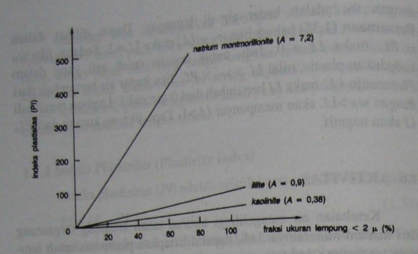

**Gambar 4.1** Aktifitas Lempung

(*Sumber: Hary Christady H. Mekanika Tanah 1, hal 50*)

Standar plastisitas tanah dalam pengujian bertujian untuk menentukan kadar air ketika tanah dalam keadaan plastis dan angka indeks plastisitas suatu tanah. Angka indeks plastisitas suatu tanah didapat setelah pengujian kadar air dan indeks plastis selesai dilakukan.

Angka indeks plastisitas tanah merupakan selisih angka batas cair *(Liduiq Limit LL)* dengan batas plastis *(Plastis Limit PL).*

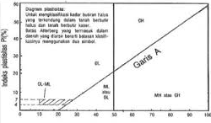

**Gambar 4.2** Batas Cair (LL)   
(*Sumber: Google*)

Dari grafik diatas dapat diketahui bahwa tanah masuk kelompok ML dan OL yang berjenis lanau atau pasir halus berlanau atau berlempung, untuk ML lempung dengan plastisitas rendanh sampai lempung krikil. Lempung berpasir, lempung berlanau, serta lempung halus untuk OL.

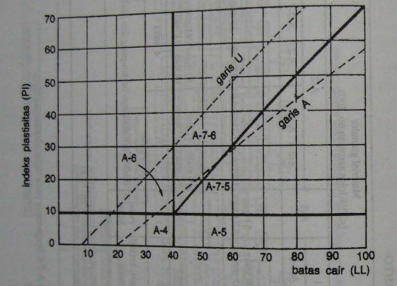

**Gambar 4.3** Batas Cair (LL)

(*Sumber: Hary Christady H. Mekanika Tanah 1, hal 62*)

Dari grafik diatas didapat bahwa tanah masuk dalam kelompok kalsifikasi dengan tipe materialnya tanah berlanau dan penilaian tanah dasar sedang, rendah, sampai buruk.

## KESIMPULAN

Dari hasil pengujian kita mendapatkan nilai LL sebesar 33,82 sedangkan nilai PI sebesar 8,05 dan mendapatkan nilai PL sebesar 25,77.

**LAPORAN SEMENTARA**

**PENETUAN BATAS PLASTIS TANAH DAN INDEKS**

**PLASTISITAS TANAH**

Jenis Tanah : ……………….

Dikerjakan Oleh : Kelompok 8

Diperiksa Oleh : M. Alvi Arrofi

Proyek : ……………….

Lokasi : ……………….

No. Contoh : ……………….

Kedalaman : ……………….

(Yudha Bratama)

|  |  |  |
| --- | --- | --- |
| Parameter | No. Cawan Timbang | |
| 24 | 47 |
| Berat cawan kosong (W₁), gram | 11.60 | 11.30 |
|  |
| Berat cawan + tanah basah (W₂), gram | 17.40 | 17.80 |  |
|  |
| Berat cawan + tanah kering (W₃), gram | 16.10 | 16.60 |  |
|  |
| Berat air (W₂ - W₃) | 1.30 | 1.20 |  |
|  |
| Berat tanah kering (W₃ - W₁) | 4.50 | 5.30 |  |
|  |
| Kadar air, ω = $\frac{W₂-W₃}{W₃-W₁}$ x 100% | 28.89 | 22.64 |  |
|  |
| Batas plastis (PL) | 25.77 | |  |

|  |  |  |
| --- | --- | --- |
| *LL(Liquid Limit)* | *PL(Plastic Limit)* | *PI(Plasticity Index)* |
| 33.82 | 25.77 | 8.05 |
|  |
|  |

*LL (Liquid Limit)* mengacu percobaan 3

Diperiks/Asisten

(M. Alvi Arrofi)

Penguji/Mahasiswa

(R Syendi Prima S)

**GAMBAR ALAT  
PENENTUAN BATAS SUSUT DAN FAKTOR – FAKTOR SUSUT TANAH**

Saringan no.40 berfungsi untuk menyaring tanah yang lolos ayakan no.40

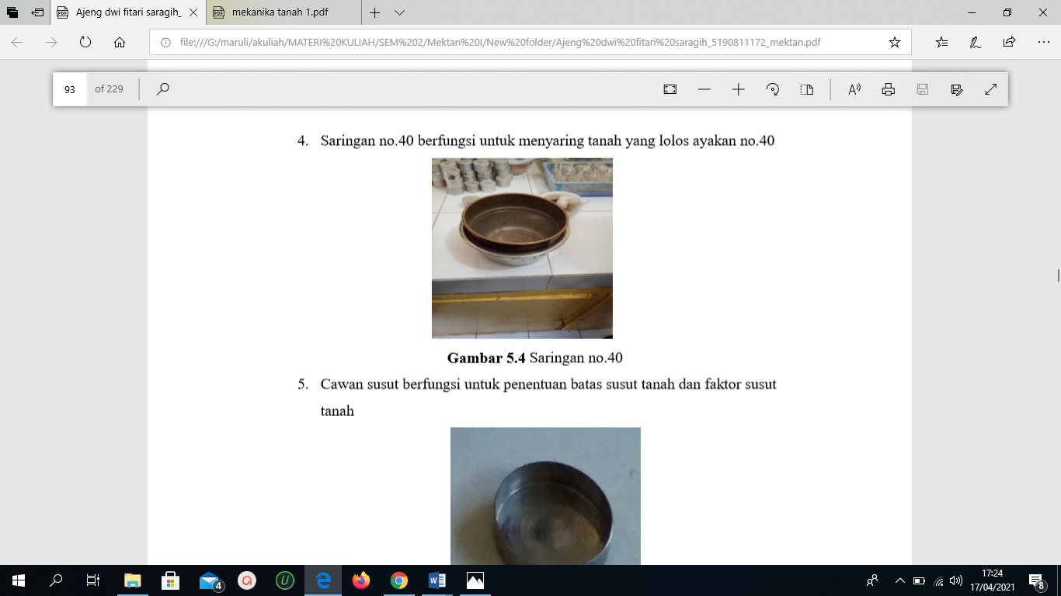

**Gambar 4.1** Saringan No.40

Tanah yang sudah di saring adalah benda uji

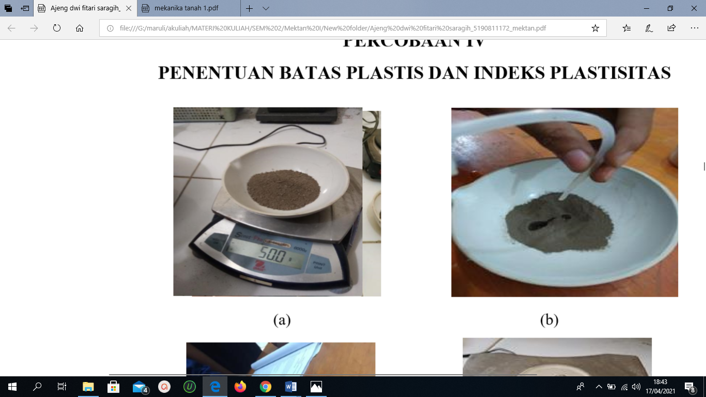

**Gambar 4.2** Tanah yang sudah di saring

Plat kaca berfungsi untuk alas benda uji

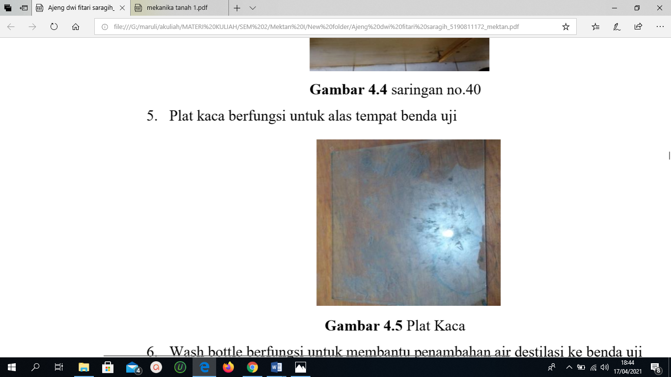

**Gambar 4.3** Plat kaca

Besi pembanding berfungsi untuk untuk membandingkan batang pembanding dengan benda uji

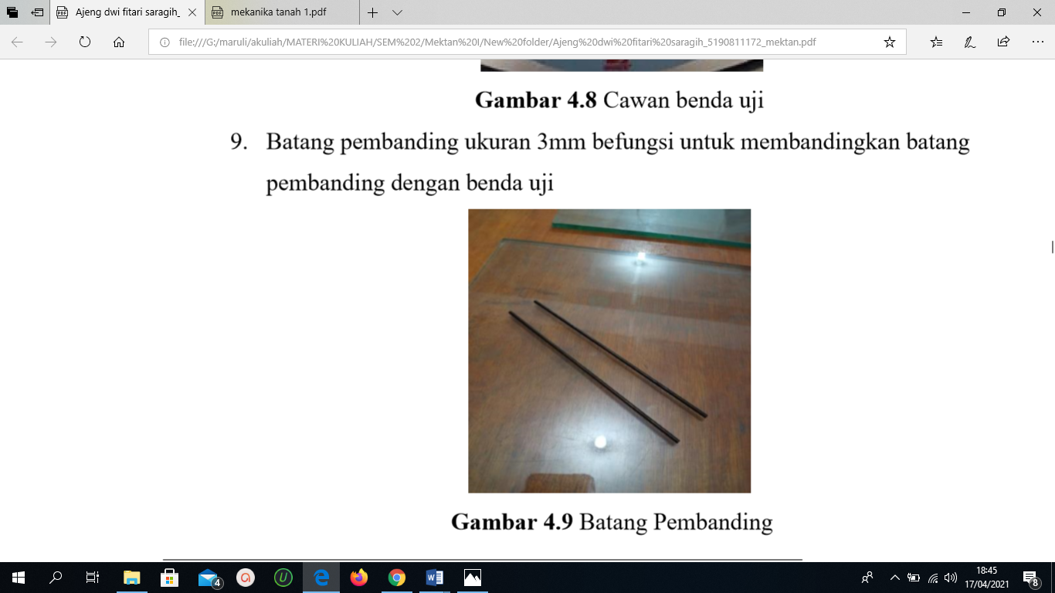

**Gambar 4.4** Besi pembanding

Penggerus atau penumbuk berfungsi untuk menghaluskan tanah yang masih menggumpal.

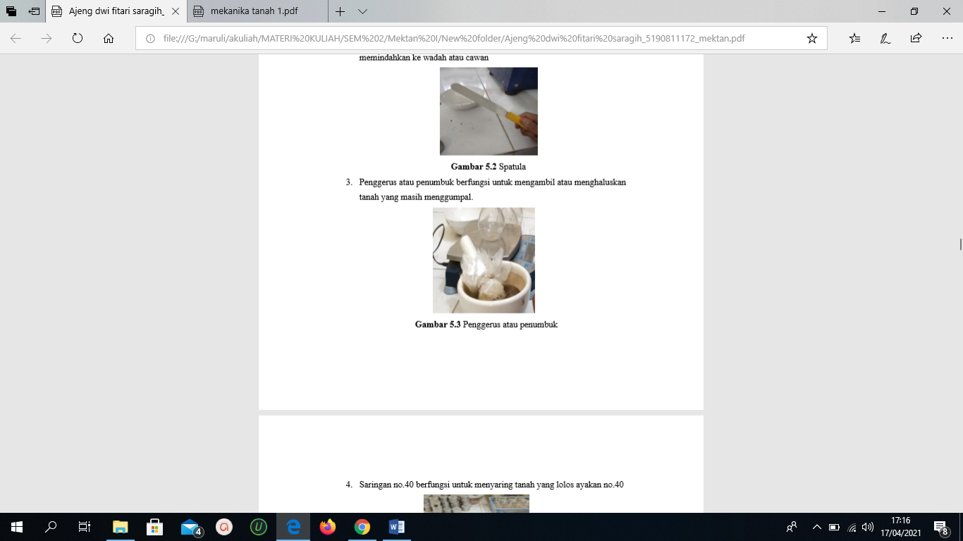

**Gambar 4.5** Penggerus atau penumbuk

Cawan berfungsi untuk tempat benda uji

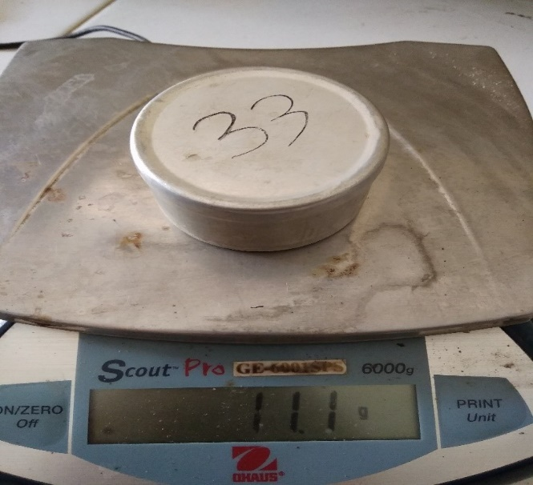

**Gambar 4.6** Cawan

Air destilasi berfungsi untuk campuran benda uji

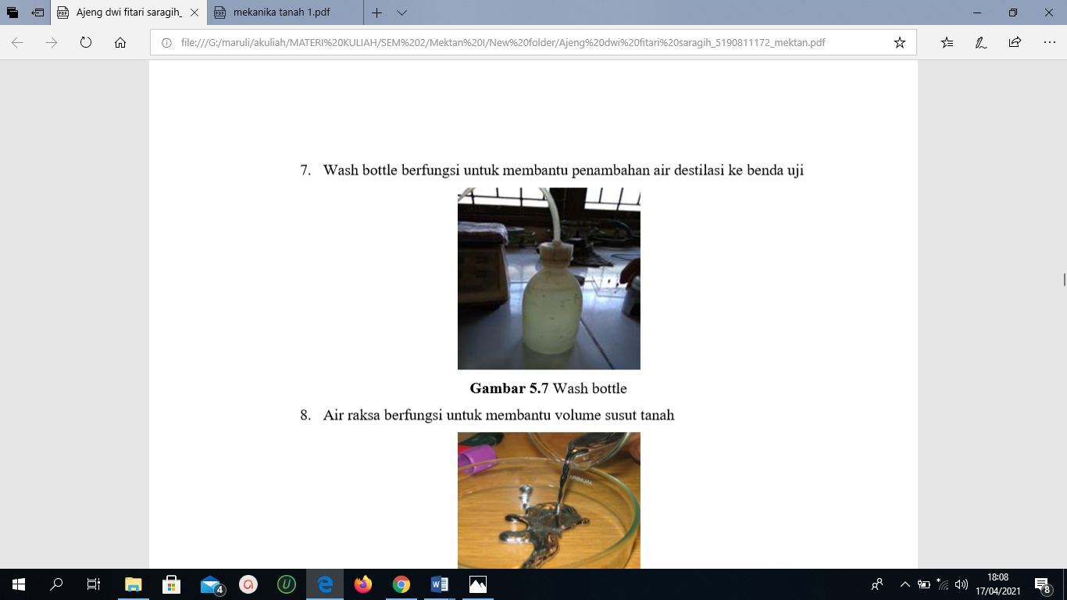

**Gambar 4.7** Air destilasi

**GAMBAR PELAKSANAAN  
PENENTUAN BATAS SUSUT DAN FAKTOR – FAKTOR SUSUT TANAH**

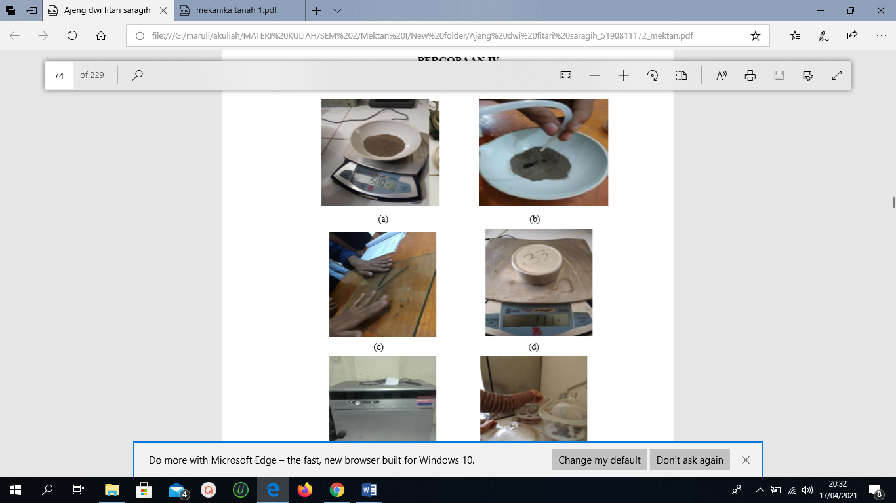****

(a)(b)(c) (d)

(e)

Keterangan :

Menempatkan benda uji ke dalam cawan porselen lalu menambahkan air destilasi pada benda uji dengan cara *trial and eror* (coba-coba).

1. Membentuk benda uji dengan ketentuan diameter 3 mm sesuai dengan besi pembanding dengan cara menggulung.
2. Kemudian menimbang cawan kosong dan mencatat hasilnya.
3. Kemudian memasukan benda uji yang sudah dibentuk ke dalam cawan dan melakukan penimbangan kembali. Lalu mencatat hasilnya dalam laporan sementara.
4. Setelah itu mengoven benda uji selama 12 sampai 16 jam, setelah 12 sampai 16 jam. Setelah di oven, benda uji di ambil dan melakukan penimbangan kembali untuk mengetahui berat kering yang di hasilkan. Lalu mencatat hasilnya dalam laporan sementara.



**PERCOBAAN V**

**PENENTUAN BATAS SUSUT DAN FAKTOR-FAKTOR SUSUT TANAH**

# PERCOBAAN V PENENTUAN BATAS SUSUT DAN FAKTOR-FAKTOR SUSUT TANAH (SNI-4144-2012)

## MAKSUD

Maksud percobaan adalah untuk menentukan faktor-faktor susut meliputi batas susut, rasio susut, susut liner dan susut volume terhadap tanah-tanah berbutir halus yang kuat terhadap pengeringan pada temperatur ruang.

Istilah batas susut dinyatakan sebagai kadar air dalam persen, yang khusus diasumsikan untuk menyatakan sejumlah air yang diperlukan untuk mengisi rongga-rongga suatu tanah kohesif pada angka pori minimum yang terbentuk lewat pengeringan (biasanya oven).

## PERALATAN

* 1. Penggerus
  2. Spatula
  3. Cawan porselen
  4. Cawan susut
  5. Cawan gelas
  6. Cawan petri
  7. Plat kaca
  8. Saringan no. 40
  9. Pan penadah
  10. Desikator
  11. Air destilasi
  12. Oven
  13. Timbangan

## BENDA UJI

Contoh tanah yang perlu disediakan untuk pemeriksaan ini sebanyak 30 gram. Contoh tanah harus bebas atau telah dibebaskan dari butir- butir yang lebih besar dari 0,425 mm (tertahan saringan No.40) atau telah lolos dari ayakan No.40.

## PELAKSANAAN

1. Menghaluskan tanah menggunakan penggerus kemudian mengayak tanah sampai lolos dari saringan no 40.
2. Menimbang benda uji seberat 30 gram, dengan mereset nol terlebih dahulu timbangan yang akan digunakan
3. Menambahkan air destilasi ke dalam benda uji sampai menjadi pasta, kemudian memasukkan benda uji ke dalam cawan susut yang sudah diolesin vaselin (oil) sebanyak 1/3 lapisan pada tiap lapisannya diketuk sebanyak 25 kali sampai penuh.
4. Meratakan benda uji dengan spatula lalu lakukan penimbangan dengan ketelitian 0,1 dan mencatat hasilnya, mendiamkan benda uji beberapa menit sampai warna lebuh terang lalu memasukkan benda uji ke dalam oven.
5. Mengeluarkan benda uji yang sudah di oven selama 12 jam dengan suhu 110 c, diamkan benda uji sampai dingin dengan suhu ruangan lalu memasukkannya ke dalam desikator agar suhu lebih stabil.
6. Menimbang benda uji dan mencatat hasilnya
7. Mengeluarkan benda uji lalu memasukkan air raksa ke dalam cawan susut sampai penuh dan meratakannya dengan plat kaca.
8. Menimbang cawan susut dengan air raksa dan mencatat hasilnya, lalu timbang cawan petri dengan ketelitian 0,1 dan mencatat kembali hasilnya.
9. meletakkan cawan gelas ke dalam cawan petri dan menambahkan air raksa sampai penuh kemudian meratakan dengan plat kaca.
10. meletakkan benda uji ke dalam air raksa kemudian tekan dengan mengunakan plat kaca sampai dasar, kemudian angkat cawan gelas keluar dengan hati- hati.
11. Menimbang tumpahan air raksa dengan ketelitian 0,1 dan catat hasinya.

## BAGAN ALIR PENENTUAN BATAS SUSUT DAN FAKTOR – FAKTOR SUSUT TANAH

Menyiapkan benda uji lolos saringan no.40

Menimbang benda uji sebanyak 30 gram dengan ketelitian 0,1

Menambahkan air destilasi kedalam benda uji sampai menjadi pasta

Masukan benda uji kedalam cawan susut yang sudah diolesi vaselin sebanyak 1/3 bagian volume cawan

Mengetuk-ngetuk sebanyak 25 kali sampai penuh dan ratakan

Membaca dan mencatat hasilnya

Menimbang dengan ketelitian 0,1

Mendiamkan tanah sampai warna berubah menjadi terang

Memasukan benda uji kedalam oven selama 12 jam dengan suhu 110° C

Mendiamkan benda uji sampai mencapai suhu ruangan

Memasukan benda uji kedalam desikator agar suhu stabil

Menimbang benda uji dengan ketelitian 0,1

Membaca dan mencatat hasilnya

Mengeluarkan benda uji

Masukan air raksa kedalam cawan susut sampai penuh dan ratakan dengan plat kaca

Menimbang cawan susut dan air raksa dengan ketelitian 0,1

Menimbang cawan petri dengan ketelitian 0,1

Membaca dan mencatat hasilnya

Membaca dan mencatat hasilnya

Menempatkan cawan gelas kedalam cawan petri

Mengisi air raksa kedalam cawan gelas sampai penuh dan ratakan

Menimbang cawan petri dengan ketelitian 0,1

Menempatkan benda uji kedalam air raksa kemudian tekan menggunakan plat, lalu angkat cawan gelas

Menimbang tumpahan air raksa dengan ketelitian 0,1

Membaca dan mencatat hasilnya

## HITUNGAN

1. Batas susut dari suatu tanah adalah kadar air maksimum dimana pengurangan kadar air selanjutnya tidak menyebabkan berkurangnya volume tanah.
2. Batas susut (S) dapat dihitung dari data yang dihasilkan pada penentuan perubahan volume susut dengan rumus sebagai berikut:

S = $ω-\left(\frac{V - V₀}{W₀}\right). 100\%$

Keterangan :

S = batas sudut (%)

$ω$ = kadar air %

$V$ = volume basah oven benda uji ($m^{3})$

$V₀$ = volume kering benda oven benda uji ($m^{3})$

$W₀$ = berat kering oven benda uji (gram)

Sebagai alternatif, bila berat jenis G dan rasio susut R didapat maka batas susut dapat dihitung dengan rumus berikut:

S = $\left(\frac{1}{R}-\frac{1}{G}\right). 100\%$

Keterangan :

S = batas susut

%R = rasio susut

G = berat jenis contoh tanah

Berat jenis dapat dihitung dengan rumus pendekatan berikut :

G = $\frac{Wο}{(V.yw-Ww)}$

Keterangan :

G = berat jenis contoh tanah

$Wο$ = berat kering oven benda uji (gr)

$V$ = volume basah benda uji (${cm}^{3})$

$yw$ = berat isi air ($g/{cm}^{3})$

$Ww$ = berat basah benda uji (gram)

1. Rasio susut (R) dapat dihitung dari data yang dihasilkan pada penentuan susut volume dengan rumus berikut :

R = $\frac{Wο}{Vο}$

Keterangan :

R = rasio susut

$Wο$ = berat kering

$Vο$ = volume kering oven benda uji (${cm}^{3})$

1. Volume susut atau perubahan volume (VC), dapat dihitung dari data yng dihasilkan dari penentuan perubahan colume susut dengan rumus berikut :

VC = $\left(ω-S\right).R$

Keterangan :

VC = volume susut (%)

$ω$ = kadar air awal (%)

Susut lineal (LS) dapat dihitung dengan menggunakan rumus berikut :

LS = $100(1-\sqrt[3]{\frac{100}{VC+100}})$

## DATA HASIL PRAKTIKUM

1. Percobaan 1

Berat cawan susut (W₁) = 11,60 gr

Berat cawan susut + contoh tanah basah (W₂) = 29,50 gr

Berat cawan susut + contoh tanah kering (W₃) = 24,80 gr

Berat cawan susut + air raksa (W₄) = 179,50 gr

Berat cawan petri (W5) = 51,40 gr

Berat cawan petri + air raksa yang didesak oleh

benda uji (W6) = 183,90 gr

1. Percobaan 2

Berat cawan susut (W₁) = 12,10 gr

Berat cawan susut + contoh tanah basah (W₂) = 29,60 gr

Berat cawan susut + contoh tanah kering (W₃) = 24,50 gr

Berat cawan susut + air raksa (W₄) = 168,60 gr

Berat cawan petri (W5) = 51,70 gr

Berat cawan petri + air raksa yang didesak oleh

benda uji (W6) = 167,80 gr

1. Percobaan 3

Berat cawan susut (W₁) = 12,50 gr

Berat cawan susut + contoh tanah basah (W₂) = 29,40 gr

Berat cawan susut + contoh tanah kering (W₃) = 24,60 gr

Berat cawan susut + air raksa (W₄) = 174,80 gr

Berat cawan petri (W5) = 51,60 gr

Berat cawan petri + air raksa yang didesak oleh

benda uji (W6) = 180,40 gr

## 5.7 ANALISIS HITUNGAN

1. Percobaan 1
   * + - 1. Berat air

berat cawan susut + tanah basah (W2) = 29,5 gr

berat cawan susut + tanah kering (W3) =24,8 gr

berat air (Ww) = W2 – W3

= 29,5 – 24,8

= 4,7 gr

* + - * 1. Berat basah contoh tanah

berat cawan susut + tanah basah (W2) = 29,5 gr

berat cawan susut(W1) = 11,6 gr

berat basah contoh tanah (W) = W2 – W1

= 29,5 – 11,6

= 17,9 gr

* + - * 1. Berat kering contoh tanah

Berat cawan susut + tanah kering (W3) = 24,8 gr

Berat cawab susut (W1) = 11,6 gr

Berat kering contoh tanah (Wo) = 13,2 gram

* + - * 1. Volume basah contoh tanah

berat cawan susut + air raksa (W4) = 179,5 gr

berat cawan susut(W1) = 11,6 gr

volume basah contoh tanah (V) = $\frac{W4-W1}{13,50}$

= $\frac{179,5-11,6}{13,50}$

= 12,44 cm3

* + - * 1. Volume kering contoh tanah

Berat cawan petri + air raksa (W6) = 183,9 gr

Yang didesak benda uji

Berat cawan petri (W5) = 51,4 gr

Volume kering contoh tanah (Vo) =

=

= 9,81 cm3

* + - * 1. Kadar air awal

Berat air (Ww) = 4,7 gr

Berat kering contoh tanah (Wo) = 13,2 gr

Kadar air awal (W) =

= = 35,61 %

* + - * 1. Berat jenis (G)

Berat kering contoh tanah (Wo) = 13,2 gr

Volume basah contoh tanah (V) = 12,44 cm3

𝛾 = 1

Berat jenis air (Ww) =4,7 gr

Berat jenis (G) =

=

= 1,71

* + - * 1. Rasio susut

Berat kering contoh tanah (Wo) = 13,2 gr

Volume kering contoh tanah (Vo) = 9,81 gr

Rasio susut =

=

= 1,34

* + - * 1. Dari hasil perubahan volume

Kadar air awal (w) = 35,61 %

Volume basah contoh tanah (V) = 12,44 cm3

Volume kering contoh tanah (Vo) = 9,81 cm3

Berat kering contoh tanah (Wo) = 13,2 gr

Batas susut (s) = $\frac{w-V-Vo}{Wo x 100\%}$

= $\frac{35,61-12,44-9,81}{13,2 x 100\%}$ x 100%

= 15,74 %

Dari rasio susut dan berat jenis

Rasio susut (R) = 1,34

Berat jenis (G) = 1,71

Batas susut (s) =

=

= 43,58 %

* + - * 1. Perubahan volume

kadar air awal (w) = 35,61

batas susut (s) = 15,74

rasio susut (R) = 1,34

perubahan volume (Vc) = (w – s) . R

= (35,61 – 15,74) . 1,34

= 26,72

* + - * 1. Susut linear

Perubahan volume (Vc) = 26,72

Susut linear (Ls) = $100(1-\sqrt[3]{\frac{100}{26,,7+100}})$

= 7,59

1. Percobaan 2
   1. Berat air

berat cawan susut + tanah basah (W2) = 29,6 gr

berat cawan susut + tanah kering (W3) = 24,5 gr

berat air (Ww) = W2 – W3

= 29,6 – 24,5

= 5,1 gram

* 1. Berat basah contoh tanah

berat cawan susut + tanah basah (W2) = 29,6 gr

berat cawan susut(W1) = 12,1 gr

berat basah contoh tanah (W) = W2 – W1

= 29,6 – 12,1

= 17,5 gram

* 1. Berat kering contoh tanah

Berat cawan susut + tanah kering (W3) = 24,5

Berat cawab susut (W1) = 12,1 gr

Berat kering contoh tanah (Wo) = 12,4 gr

* 1. Volume basah contoh tanah

berat cawan susut + air raksa (W4) = 168,6 gr

berat cawan susut (W1) = 12,1 gr

volume basah contoh tanah (V) = $\frac{W4-W1}{13,50}$

= $\frac{168,6-12,1}{13,50}$ = 11,59 cm3

* 1. Volume kering contoh tanah

Berat cawan petri + air raksa (W6) = 167,8 gr

Yang didesak benda uji

Berat cawan petri (W5) = 51,7 gr

Volume kering contoh tanah (Vo) = =

= 8,6 cm3

* 1. Kadar air awal

Berat air (Ww) = 5,1 gr

Berat kering contoh tanah (Wo) = 12,4 gr

Kadar air awal (W) = =

= 41,13 %

* 1. Berat jenis (G)

Berat kering contoh tanah (Wo) = 12,4 gr

Volume basah contoh tanah (V) = 11,59 gr

𝛾 = 1

Berat jenis air (Ww) = 5,1 gr

Berat jenis (G) =

= = 1,91

* 1. Rasio susut

Berat kering contoh tanah (Wo) = 12,4 gr

Volume kering contoh tanah (Vo) = 8,60 cm3

Rasio susut =

= = 1,44

* 1. Dari hasil perubahan volume

Kadar air awal (w) = 41,13 gr

Volume basah contoh tanah (V) = 11,59 cm3

Volume kering contoh tanah (Vo) = 8,6 cm3

Berat kering contoh tanah (Wo) = 12,4 gr

Batas susut (s) = $\frac{w-V-Vo}{Wo x 100\%}$

= $\frac{41,13-11,59-8,6}{12,4 x 100\%}$

= 16,995 %

Dari rasio susut dan berat jenis

Rasio susut (R) = 1,44

Berat jejnis (G) = 1,91

Batas susut (s) = = = 36,31 %

* 1. Perubahan volume

kadar air awal (w) = 41,13 gr

batas susut (s) = 16,995 %

rasio susut (R) = 1,44

perubahan volume (Vc) = (w – s) . R

=(41,13–16,995). 1,44

= 34,8

* 1. Susut linear

Perubahan volume (Vc) = 34,8

Susut linear (Ls) = $100(1-\sqrt[3]{\frac{100}{VC+100}})$

= 9,47

1. Percobaan 3
   1. Berat air

berat cawan susut + tanah basah (W2) = 29,4 gr

berat cawan susut + tanah kering (W3) = 24,6 gr

berat air (Ww) = W2 – W3 gr

= 29,4 – 24,6 gr

= 4,8 gr

1. Berat basah contoh tanah

berat cawan susut + tanah basah (W2) = 29,4 gr

berat cawan susut(W1) = 12,5 gr

berat basah contoh tanah (W) = W2 – W1

= 29,5 – 12,5

= 16,9 gram

1. Berat kering contoh tanah

Berat cawan susut + tanah kering (W3) = 24,6 gr

Berat cawab susut (W1) = 12,5 gr

Berat kering contoh tanah (Wo) = 12,1 gr

1. Volume basah contoh tanah

berat cawan susut + air raksa (W4) = 174,8 gr

berat cawan susut(W1) = 12,5 gr

volume basah contoh tanah (V) = $\frac{W4-W1}{13,50}$

= $\frac{174,8-12,5}{13,50}$ = 12,02 cm3

1. Volume kering contoh tanah

Berat cawan petri + air raksa (W6) = 180,4 gr

Yang didesak benda uji

Berat cawan petri (W5) = 51,6 gr

Volume kering contoh tanah (Vo) = = = 9,54 cm3

1. Kadar air awal

Berat air (Ww) = 4,8 gr

Berat kering contoh tanah (Wo) = 12,1 gr

Kadar air awal (W) = $\frac{Ww}{Wo}×100\%$

= $\frac{4,8}{12,1}×100\%$ = 39,67 %

1. Berat jenis (G)

Berat kering contoh tanah (Wo) = 12,1 gr

Volume basah contoh tanah (V) = 12,02 cm3

𝛾 = 1

Berat jenis air (Ww) =4,8 gr

Berat jenis (G) = $\frac{Wo}{V.γw . Ww }$ = $\frac{12,1}{12,02.1 . 4,8 }$ = 1,68

1. Rasio susut

Berat kering contoh tanah (Wo) = 12,1 gr

Volume kering contoh tanah (Vo) = 9,54 cm3

Rasio susut = $\frac{Wo}{Vo }$ = $\frac{12,1}{9,54}$ = 1,27

1. Dari hasil perubahan volume

Kadar air awal (w) = 39,67 %

Volume basah contoh tanah (V) = 12,02 cm3

Volume kering contoh tanah (Vo) = 9,54 cm3

Berat kering contoh tanah (Wo) = 12,1 gr

Batas susut (s) = $\frac{w-V-Vo}{Wo x 100\%}$

= $\frac{39,67-12,02-9,54}{12,1 x 100\%}$ = 19,16 %

Dari rasio susut dan berat jenis

Rasio susut (R) = 1,27

Berat jejnis (G) = 1,68

Batas susut (s) = $\frac{1}{R}-\frac{1}{G} . 100 \%$

Rasio susut (s) = $\frac{1}{1,27}-\frac{1}{1,68} . 100 \%$ = 47,06 %

1. Perubahan volume

kadar air awal (w) = 39,67 %

batas susut (s) = 19,16 %

rasio susut (R) = 1,27

perubahan volume (Vc) = (w – s) . R

=(39,67 – 19,16) . 1,27

= 26,01

1. Susut linear

Perubahan volume (Vc) = 26,01

Susut linear (Ls) = $100(1-\sqrt[3]{\frac{100}{VC+100}})$ = 7,42

1. Nilai rata-rata
   1. Kadar air awal (w) =

=

= 38,8

* 1. Berat jenis (G) =

=

= 1,76

* 1. Rasio susut (R) =

=

= 1,35

* 1. Batas susut (s)

Dari hasil perubahan volume = $\frac{S1+S2+S3}{3}$

= $\frac{15,74+16,99+19,16}{3}$

= 17,3

Dari rasio susut dan berat jenis = $\frac{S1+S2+S3}{3}$

= $\frac{43,58+36,31+47,06}{3}$

= 42,32

Perubahan volume (Vc) = $\frac{Vc1+Vc2+Vc3}{3}$

= $\frac{26,72+34,8+26,01}{3}$

= 29,17

Susut linear (Ls) = $\frac{Ls1+Ls2+Ls3}{3}$

= $\frac{7,59+9,47+7,42}{3}$

= 8,16

## 5.8 PEMBAHASAN

Batas susut adalah kadar air pada kedudukan tanah antara daerah semi padat yaitu presentase dimana pengurangan kadar air selanjutnya tidak mengakibatkan perubahan volume tanah. Hubungan antara batas susut dan angka susut menghasilkan batas jenis tanah asli. Pengurangan kadar air tanah dengan pengurangan volume tanah. Hal ini digambarkan dalam batas-batas atteberg untul menentukan batas konsistensi tanah berbutir halus dengan mempertimbangkan kadar airnya.

Atteberg memberikan cara untuk menggambarkan batas-batas dari tanah dengan mempertimbangkan kandungan air tanah. Batas-batas tersebut adalah batas cair (liquid limit), batas plastis (plastis limit), dan batas susut. Batas-batas atteberg sangat berguna untuk identifiikasi dari klasifikasi tanah. Batats-batas ini di sering digunakan secara langsung dalam spesifikasi guna tanah yang akan digunakan untuk membangunstruktur tanah.

Percobaan batas susut dilakukan di laboratorium, dengan cawan porselin, bagian dalam dilapisi dengan pelumas dan diisi dengan benda uji. Volume ditentukan dengan air raksa. Langkah-langkah pegujian susut dapat dilakukan dengan menempatkan contoh tanah ke dalam cawan porselin dan mencapurkan air destilasi, sehingga contoh tanah jenih dan tidak terdapat lagi gelembung udara, mengaduk sampai menjadi pasta, tempatkan contoh tanah ditengah cawan susut sebanyak 1/3 baguan volume cawan dan mengetuk-ngetuk perlahan sampai menyentuh dinding cawan. Megulanginya sampai 3/3 bagian atau volume cawan terpenuhi. Menimbang dan mencatat berat contoh tanah basah dan cawan, lalu memasukkan kedalam oven selama minimal 16 jam. Mengeluarkan dan menimbang contoh tanah. Mengukur volume cawan susut dengan cara memsukkan kedalam cawan petri lalu menuangkan air raksa pada cawan sampai meluap. Kemudian menghitung volume.

Mengukur volume tanah kering dengan caramenempatkan cawan gelas kedalam cawan petri lalu menuangkan air raksa pada cwan sampai meluap. Mengangkat cawa gelas dari cawan petri, lalu membersihkan cawan petri dengan air raksa. Meletakkan kembali cawan gelas berisi air raksa. Tumpahan air raksa adalah volumde dari benda kering.

## 5.9 KESIMPULAN

Dari hasil pengujian batas susut tanah, diperoleh selisih ketiga data tersebut sehingga dapat dirata-ratakan dan diperoleh sebagi berikut :

1. Kadar air awal = 38,8 %
2. Berat jenis = 1,76 gr
3. Rasio susut = 1,35
4. Batas susut

Dari hasil perubahan volume = 17,3

Dari rasio berat jenis = 42,32

1. Perubahan volume = 29,17
2. Susut linear = 8,16

**LAPORAN SEMENTARA**

**PENETUAN BATAS SUSUT DAN FAKTOR-FAKTOR SUSUT**

**TANAH**

Jenis Tanah : ……………….

Dikerjakan Oleh : Kelompok 8

Diperiksa Oleh : M Alvi Arrofi

Proyek : ……………….

Lokasi : ……………….

No. Contoh : ……………….

Kedalaman : ……………….

(Yudha Bratama)

|  |  |  |  |  |  |  |  |
| --- | --- | --- | --- | --- | --- | --- | --- |
| Parameter | No. Percobaan | | | | | | |
| 1 | | 2 | | | 3 | |
| Berat cawan susut (W₁), gram | 11.60 | | 12.10 | | | 12.50 | |
| Berat cawan susut + contoh tanah basah (W₂), gram | 29.50 | | 29.60 | | | 29.40 | |
| Berat cawan susut + contoh tanah kering (W₃), gram | 24.80 | | 24.50 | | | 24.60 | |
| Berat air (Ww = W₂ - W₃), gram | 4.70 | | 5.10 | | | 4.80 | |
| Berat basah contoh tanah (W = W₂ - W₁), gram | 17.90 | | 17.50 | | | 16.90 | |
| Berat kering contoh tanah (Wo = W₃ - W₁), gram | 13.20 | | 12.40 | | | 12.10 | |
|  |  | |  | |
| Berat cawan susut + air raksa (W₄), gram | 179.50 | | 168.60 | | | 174.80 | |
| **Volume basah contoh tanah** | 12.44 | | 11.59 | | | 12.02 | |
| V = $\frac{\left(W₄-W₁\right)}{13.5} , cm3$ |
|
|  |  | |  | | |  | |
| Berat cawan petri (W5), gram | 51.4 | | 51.7 | | | 51.60 | |
| Berat cawan petri + air raksa yang didesak oleh benda uji (W6), gram | 183.90 | | 167.80 | | | 180.40 | |
| **Volume basah contoh tanah,** | 9.81 | | 8.60 | | | 9.54 | |
| $$Vo= \frac{\left(W6-W5\right)}{13.5} , cm3$$ |
|
|  |  | |  | | |  | |
| **Kadar air awal, $$ω= \frac{Ww}{Wo}×100\%$$** | 35.61 | | 41.13 | | | 39.67 | |
| **Berat jenis,**  G = $\frac{Wo}{(V×ϒw-Ww)}$ | | 1.71 | | 1.91 | | | 1.68 | |
| **Rasio susut,**  R = $\frac{Wo}{Vo}$ | | 1.34 | | 1.44 | | | 1.27 | |
| **Batas susut,** | | | | | | | | |
| Dari hasil perubahan volume: $R= ω-\left(\frac{V -Vo}{Wo}\right)×100\%$ | | 15.74 | | 16.995 | | | 19.16 | |
| Dari rasio susut dan berat jenis: $$S=\left(\frac{1}{R}-\frac{1}{G}\right)×100\%$$ | | 43.58 | | 36.31 | | | 47.06 | |
| **Perubahan volume,** VC = (ω - S) x R | | 26.72 | | 34.80 | | | 26.01 | |
| **Susut linier, $$LS=100×1-\sqrt{\frac{100}{vc+100}}$$** | | 7.59 | | 9.47 | | | 7.42 | |

**Nilai rata-rata :**

Kadar air awal (ω) = 38.80

Berat jenis (G) = 1.76

Rasio susut (R) = 1,35

Batas susut (S)

Dari hasil perubahan volume = 17.30

Dari rasio susut dan berat jenis = 42.32

Perubahan volume (VC) = 29.17

Susut linier (LS) = 8.16

Diperiksa/Asisten

(M Alvi Arrofi)

Penguji/Mahasiswa

(M Husni Fadilah)

**GAMBAR ALAT  
PENENTUAN BATAS SUSUT DAN FAKTOR – FAKTOR SUSUT TANAH**

* + - 1. Penggerus atau penumbuk berfungsi untuk menghaluskan tanah yang masih menggumpal.



**Gambar 5.1** Penggerus atau penumbuk

* + - 1. Spatula berfungsi untuk meratakan benda uji, mengambil benda uji dari mangkok dan memindahkan ke wadah atau cawan.



**Gambar 5.2** Spatula

* + - 1. Cawan porselen berfungsi untuk menaruh hasil benda uji.



**Gambar 5.3** Cawan porselen

* + - 1. Cawan susut berfungsi untuk penentuan batas susut tanah dan faktor susut tanah.

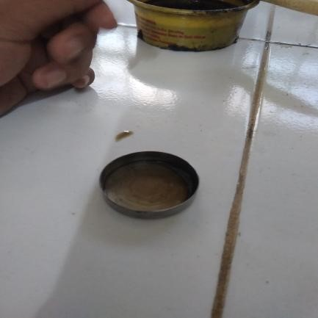

**Gambar 5.4** Cawan susut

* + - 1. Cawan gelas berfungsi untuk peletakan air raksa.

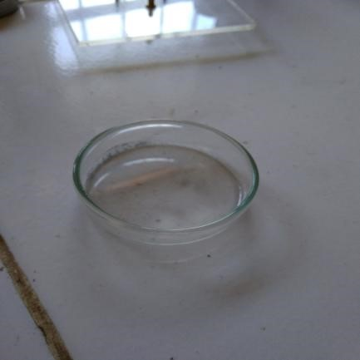

**Gambar 5.5** Cawan gelas

* + - 1. Cawan petri berfungsi untuk peletakan cawan gelas yang berisi air raksa.

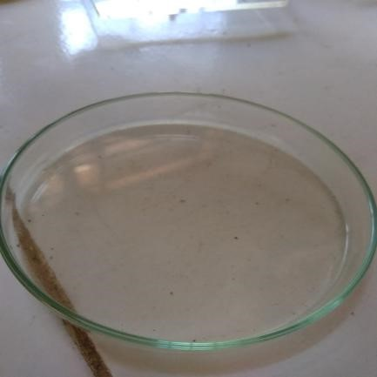

**Gambar 5.6** Cawan petri

Plat kaca berfungsi untuk meratakan air raksa yang berada di cawan.

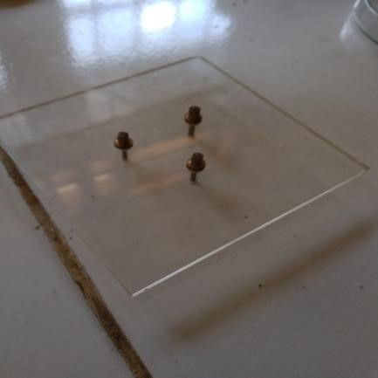

**Gambar 5.7** Plat kaca

Saringan no.40 berfungsi untuk menyaring tanah yang lolos ayakan no.40



**Gambar 5.8** Saringan No.40

Pan penadah atau satu set saringan (Saringan No.20,40,60,140,200) berfungsi untuk menyaring tanah benda uji

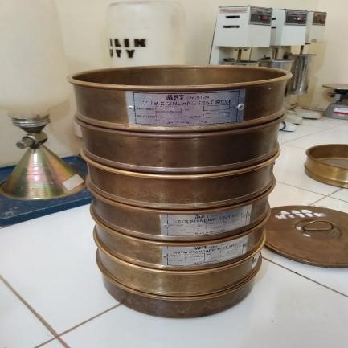

**Gambar 5.9** Pan penadah

Desikator berfungsi untuk mendinginkan benda uji sampai dingin atau temperatur suhu dengan temperatur ruangan.

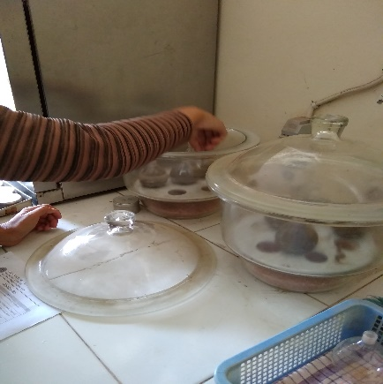

**Gambar 5.10** Desikator

Air destilasi berfungsi untuk campuran benda uji



**Gambar 5.11** Air destilasi

Oven berfungsi untuk mengeringkan sampel tanah guna mendapatkan besarnya kadar air.



**Gambar 5.12** Oven

Timbangan dengan ketelitian 0,01 berfungsi untuk menimbang benda uji dengan berat maksimum 200 gram dengan ketelitian 0.01 gram

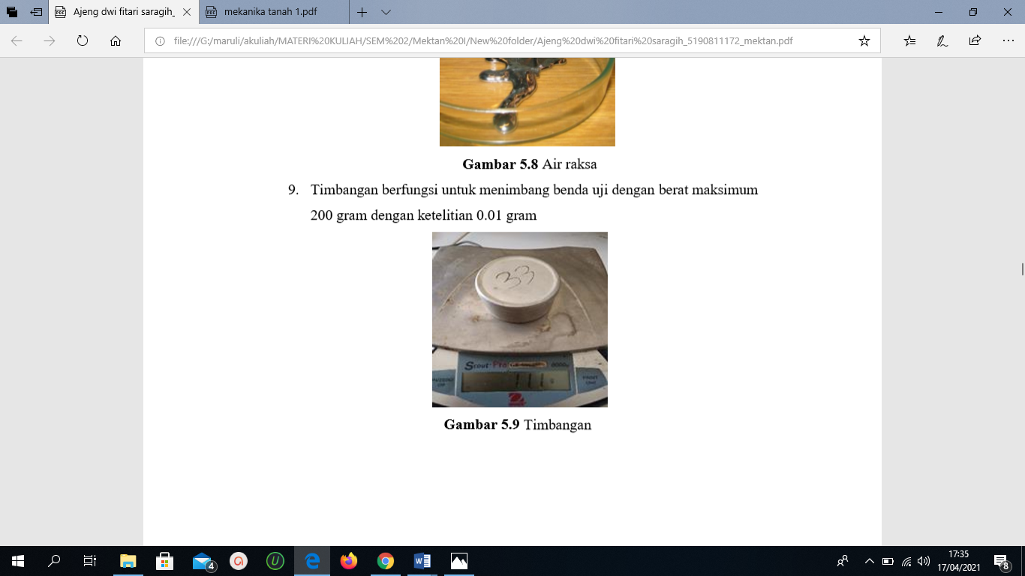

**Gambar 5.13** Timbangan dengan ketelitian 0,01

**GAMBAR PELAKSANAAN**

**PENENTUAN BATAS SUSUT DAN FAKTOR – FAKTOR SUSUT TANAH**

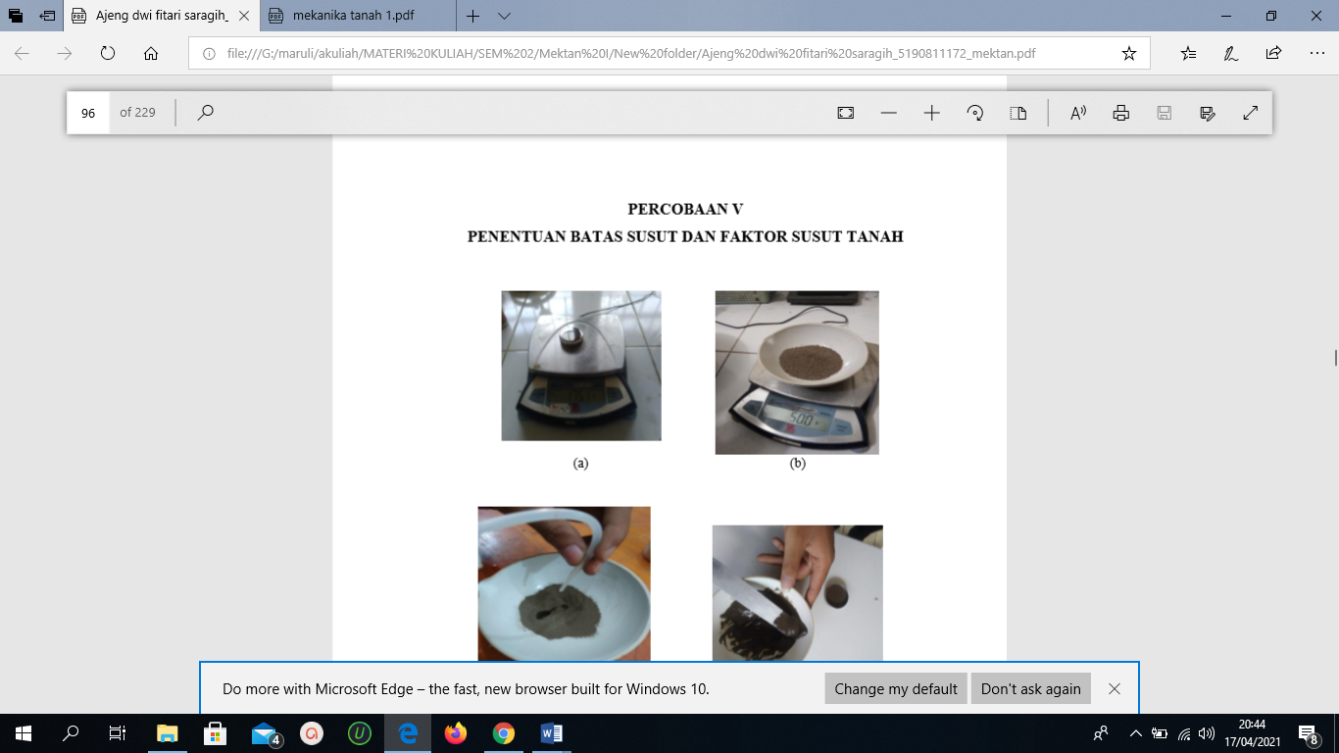

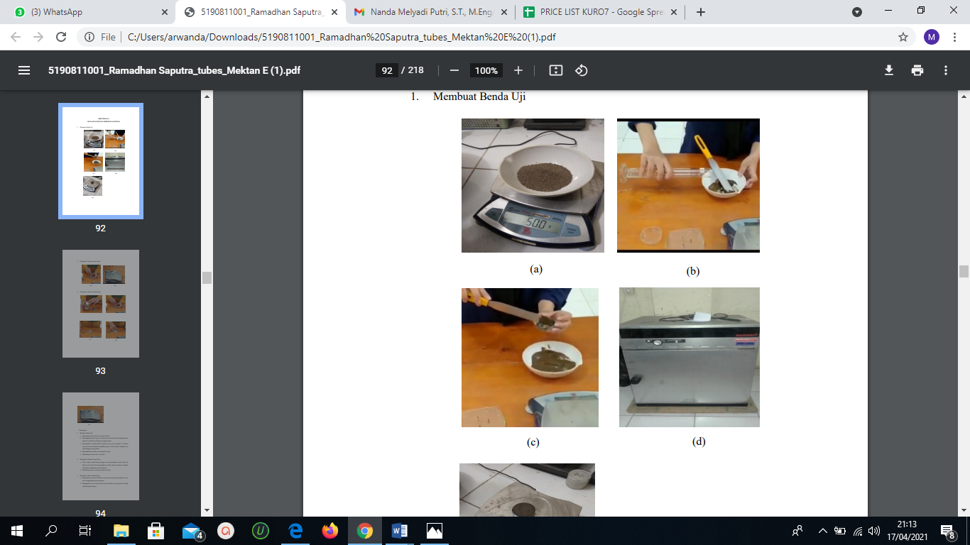(a) (b)

**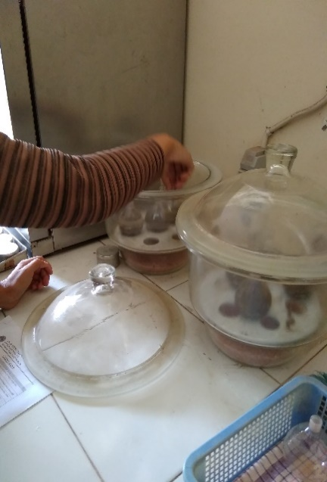****** (c) (d)

(e)(f)

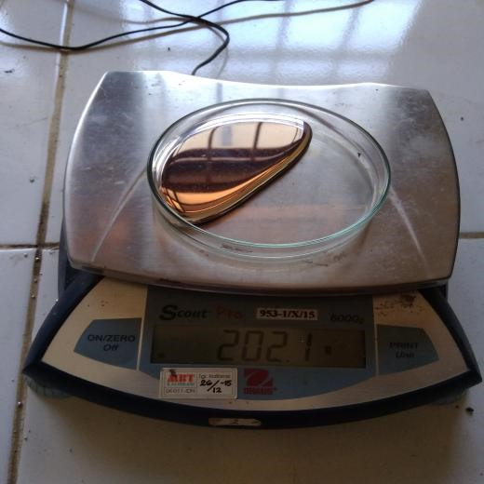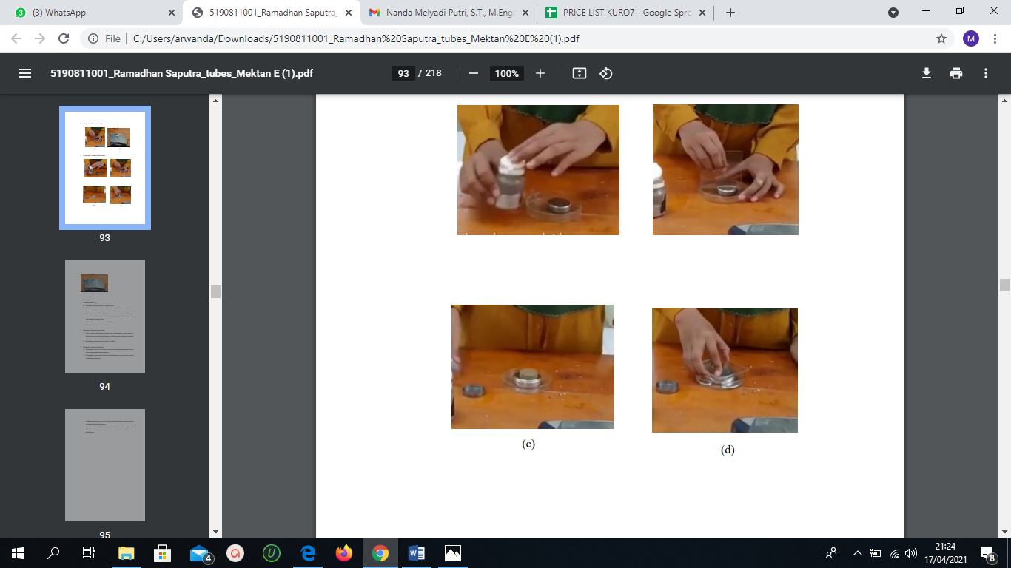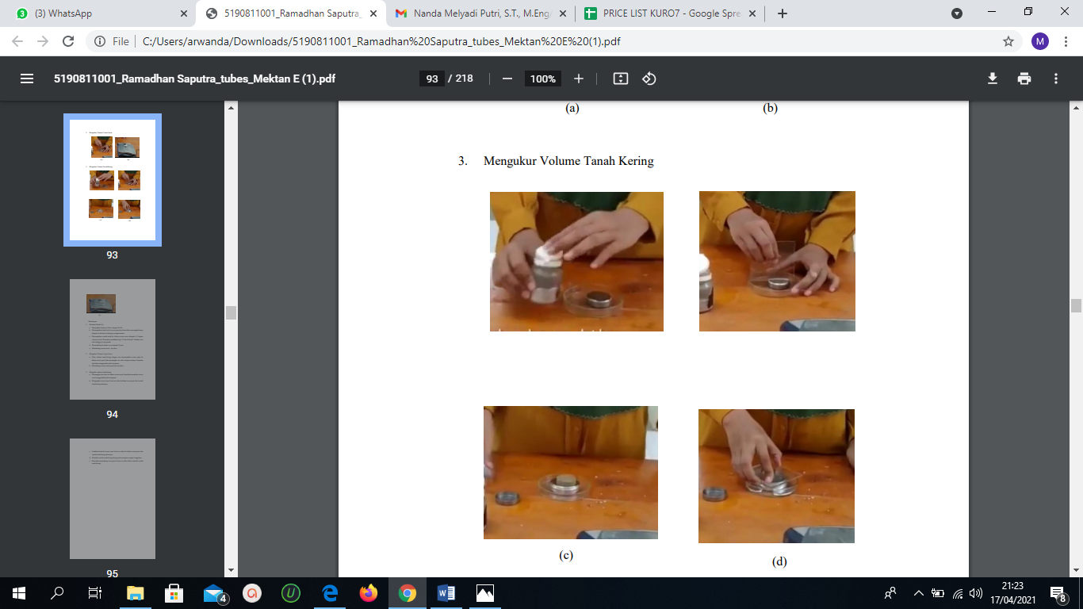(g)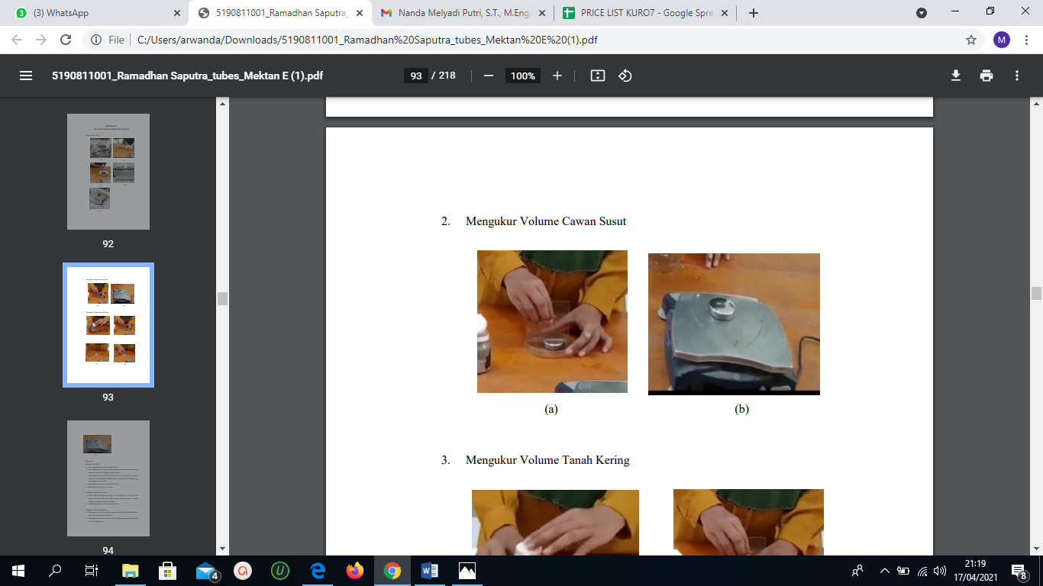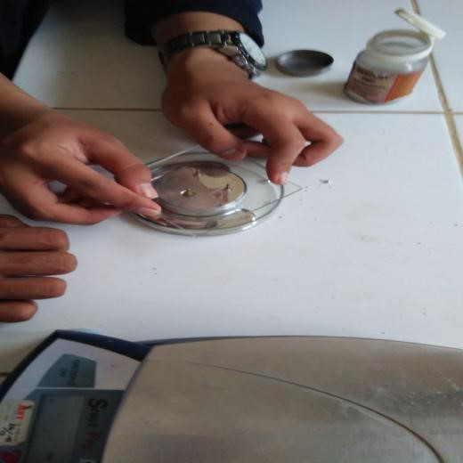 (h)(i) (j)

(k)

Keterangan :

1. Menyiapkan tanah sebanyak 30 gram, Kemudian di gerus sampai halus, setelah tanah sekiranya halus masukan ke ayakan NO 40, kemudian di ayak.
2. Setelah tanah di ayak kemudian timbang dengan timbangan, dengan ketelitian 0,1 kemudian timbang benda uji sebanyak 30 gram.
3. Selanjutnya menambahkan air destilasi ke dalam benda uji sampai menjadi pasta, setelah menjadi pasta masukkan benda uji ke dalam cawan susut yang sudah diolesin vaselin (oli) sebanyak 1/3 lapisan pada tiap lapisannya diketuk sebanyak 25 kali sampai penuh.
4. Kemudian meratakan benda uji dengan menggunakan spatula lalu lakukan penimbangan dengan ketelitian 0,1 dan mencatat hasilnya, kemudian benda uji didiamkan beberapa menit sampai warna lebih terang lalu masukan benda uji ke dalam oven.
5. Setelah mengoven benda uji selama 12 jam dengan suhu 110°C kemudian keluarkan benda uji,lalu diamkan benda uji sampai dingin dengan suhu ruangan lalu masukkan ke dalam desikator agar suhu lebih stabil.
6. Lalu mengambil benda uji di dalam desikator kemudian, lakukan penimbangan dengan ketelitian 0,1, setelah melakukan penimbangan lalu catat hasilnya.
7. Setelah menimbang benda uji selesai, keluarkan benda uji lalu masukkan air raksa ke dalam cawan susut sampai penuh dan ratakan dengan plat kaca.
8. Kemudian menimbang cawan susut dengan air raksa dan mencatat hasilnya, lalu timbang cawan petri dengan ketelitian 0,1 dan catat kembali hasilnya.
9. Lalu menaruh cawan gelas ke dalam cawan petri dan tambahkan air raksa sampai penuh kemudian ratakan dengan plat kaca.
10. Lalu menaruh benda uji ke dalam air raksa kemudian tekan dengan menggunakan plat kaca sampai dasar, kemudian angkat cawan gelas keluar dengan hati-hati.
11. Lalu timbang tumpahan air raksa dengan ketelitian 0,1 dan mencatat hasilnya.



**PERCOBAAN VI**

**PENGUJIAN ANALISIS UKURAN BUTIRAN TANAH**

# PERCOBAAN VI PENGUJIAN ANALISIS UKURAN BUTIR TANAH (SNI – 3423-2008)

## MAKSUD

Maksud pecobaan adalah untuk menentukan pembagian ukuran butiran (gradasi) dari tanah lolos saringan No.10 (2,00 mm) dengan metode analisi hydrometer dan saringan.

## PERALATAN

* + - 1. Termometer
      2. Gelas ukur
      3. Sodium
      4. Cawan porselen
      5. Hydrometer
      6. Gelas kimia
      7. Desikator
      8. Timbangan
      9. Pengaduk mekanik
      10. Satu set saringan No.10,20,40,60,140, dan 200
      11. Benda uji yang lolos ayakan no 10 kering oven
      12. Oven

## BENDA UJI

Tanah yang sudah lolos saringan No.10 (2,00) kering Oven.

## PELAKSANAAN

a. Menimbang sekitar 50 gram dan sodium sebanyak 40 gram, menempatkan dalam gelas kimia, dan menambahkan 125 ml air destilasi. Mencampur dan mengaduk dengan spatula sampai seluruh tanah tercampur dengan larutan rendam selama 12 jam.

b. Menuangkan campuran tersebut dalam mangkok disperse. Melakukan pembilasan menggunakan air destilasi agar tidak ada butir contoh yang tertinggal dan menuangkan air bilasan ke dalam mangkok dispresi serta menambahkan air destilasi sampai lebih dari separuh mangkok. Kemudian pasang mangkok dispresi pada alat pemutar mekanis mixer, memutar selama 60 detik.

c. Setelah di-dispresi menggunakan alat mixer, memindahkan ke dalam tabung gelas ukur, lalu menambahkan air destilasi sampai volume campuran menjadi 1000 ml.

d. Menutup tabung rapat-rapat (menggunakan plastik/karet) dan kocok secara bolak balik selama 60 detik sampai pergolakan campuran berhenti.

e. Membuat larutan disperse dengan memasukkan sodium sebanyak 40 gram dan tambahkan air destilasi sebanyak 125 mllalu emasukkan larutan ke dalam gelas ukur dan tambahkan air destilasi sebanyak 10

f. Menyiapkan 3 larutan yang dibagi menjadi 3 yaitu larutan suspense, larutan disperse, larutan pembilas. Larutan suspendi adalah larutan yang akan dilakukannya pembacaan kemudian larutan disperse adalah larutan sebelum dilakukan pembacaan maka hydrometer harus dicelupkan ke larutan disperse terlebih dahulu, Larutan pembilas setelah melakukan pembacaan maka membilas hydrometer ke dalam larutan pembilas

g. Melakukan pembacaan dengan memasukkan pada larutan suspense dan menunggu sampai hydrometer stabil, melakukan pembacaan untuk mencari nilai fm dan fz dan menulis pada laporan sementara. Setelah 0,5 menit maka melakukan pembacaan pada larutan suspense dan catat hasilnya di laporan sementara setelah dilakukannya pembacaan maka hydrometer dibilas menggunakan air pembilas kemudian mencelupkan kedalam larutan disperse sebelum dilakukannya pembacaan pada larutan suspense.

h. Mengukur suhu pada larutan suspense setelah 5 menit dan mencatat hasil kedalam laporan sementara dan melakukan pembacaan sesuai dengan waktu yang telah ditentukan dan mencatat hasilnya.

i. Menyuci sampel benda uji dengan saringan nomor 200 (menyuci sampel benda uji sampai bersih), mengambil benda uji lalu memasukkan ke dalam Oven selama 12-16 jam, setelah kering kemudian memasukkan benda uji dimasukkan ke dalam desikator. Kemudian timbang tanah sebanyak 450 gram dan mencampurkan tanah kering dan menyaringnya dengan satu set ayakan dan melakukan penimbangan contoj tanah yang tertahan pada setiap ayakan dan mencatat hasil ke dalam laporan sementara (total tanah setelah ditimbang tidak boleh kurang dari 2%).

## BAGAN ALIR

Setelah 0,5 menit, melakukan pembacaan pada larutan suspensi

Membaca dan mencatat hasilnya

Menimbang benda uji berupa tanah sebanyak 50 gram dan sodium hexametaphospate sebanyak 40 gram

Memasukkan sodium ke dalam gelas kimia dan menambahkan air destilasi sebanyak 125 ml

Mengaduk larutan sampai rata lalu memasukkanya ke dalam sampel tanah, kemudian tutup serta diamkan selama 12 jam

Mengaduk benda uji dengan mixer selama 60 detik, kemudian memasukkannya ke dalam tabung ukur

Memasukkan air destilasi sebanyak 1000 ml, kemudian tutup dan mengocoknya sebanyak 60 kali

Membuat larutan dispersi dengan melarutkan 40 gram sodium dengan 125 ml air destilasi

Memasukkan larutan dispersi ke dalam gelas ukur dan menambahkan air destilasi sebanyak 1000 ml

Memasukkan hidrometer ke dalam larutan suspensi lalu membaca nilai fm dan fz

A

Mengeluarkan sampel benda uji dari oven lalu mendinginkannya dalam desikator

Menimbang tanah sebanyak 450 gram dan mencampurkannya dengan tanah kering oven

Menyaring dengan satu set ayakan, yaitu No. 10,20, 40, 60, 140, dan 200

Menimbang tanah yang tertahan pada setiap ayakan

Mencuci benda uji dengan saringan No. 200 dan menggunakan air destilasi

Membaca dan mencatat hasilnya

Membaca dan mencatat hasilnya

Mengambil sampel benda uji dan mengeringkannya di oven selama 12-16 jam

Membilas hidrometer dengan air biasa lalu mencelupkan hidrometer ke dalam larutan dispersi

Memasukkan hidrometer pada larutan suspensi lalu mengukur suhu setelah 5 menit

Melakukan percobaan sesuai dengan waktu yang telah ditentukan

Membaca dan mencatat hasilnya

A

## 6.6 HITUNGAN

1. Persentase air hidroskopis

Air hidrokopis harus dinyatakan sebagai presentase dari berat kering tanah dan tentukan sebagai berikut:

Presentase air hidroskopis = $\frac{W-Wο}{Wο}.100$

Keterangan:

W = berat kering udara contoh tanah.

$W₀$ = berat kering oven contoh tanah.

1. Presentase tanah dalam larutan (suspensi)

Presentase sisa tanah yang telah terurai dihitung sebagai berikut :

Untuk hidrometer 152 H, P = $\frac{R . a}{W}.100$

Untuk hidrometer 151 H, P = $\frac{1606. (R-1) a}{W}.100$

Harga a dapat di peroleh dengan rumus :

a = $\frac{2,65-1,00}{2,65}x\frac{G}{G-1}$ atau dicari pada Tabel 3 (terlampir)

Keterangan :

P = presentase sisa tanah yang telah terurai dalam supensi.

R = koreksi pembacaan hidrometer R= R1 - R2.

R1 = pembacaan hidrometer dalam supensi.

R2 = pembacaan hydrometer dalam larutan standar.

W = berat kering udara contoh tanah yang diuji.

A = konstanta yang tergantung dari kepadatan suspense.

G = berat jenis butiran tanah.

1. Diameter butiran tanah dalam suspense D = K√ $\frac{L}{T}$

Keterangan:

L = Jarak dari permukaan suspense ke tempat kepadatan suspense yang diukur, mm. jarak L ini dinamakan kedalaman efektif, yang harganya diberikan pada table 4 dan table 5

K = Konstanta tergantung temperature suspense dan berat jenis dari butiran tanah. Harga K untuk jarak temperature dan berat jenis di berikan dalam table 6

T = Interval waktu dari mulainya pengendapan sampai waktu pembacaan, menit.

1. Analisis saringan butir halus
2. Presentase berat tanah tertahan saringan, $b n \frac{Wn}{Wο}.100$
3. Presentase kumulatif dari tanah yang tertahan, c *n* = c 1 +, b *n*
4. Presentase tanah yang lolos saringan, e *n* =100- c *n*
5. Tanah harus yang hilang selama pengujian analisis saringan = $\frac{Wn-W1}{Wο}.100$

Keterangan:

bn = presentase berat tanah tertahan saringan ke-n %

Wn = berat tanah yang tertahan saringan ke-n, gram

c n = presentase kumulatif dari tanah yang tertahan ke-n, gram

e *n* = presentase tanah yang lolos saringan ke-n, gram

W0 = berat kering oven contoh tanah yang diuji (sebelum dianalis saringan)

W 1 = berat kering oven contoh tanah yang di uji (setelah dianalisi)

1. Penggambaran grafik

Akumulasi presentase butir dengan diameter yang berbeda digambar pada kertas semi logaritmis untuk memperoleh kurva akumulasi ukuran butir, dengan ukuran butiran dalam mm sebagai absis dengan skala logaritma dan presentase butir yang lolos saringan ordinat dengan skala biasa.

## DATA HASIL PRAKTIKUM

1. Tipe hydrometer = 151 H
2. Berat tanah kering (Wd) = 50 gram
3. Berat jenis tanah (Gs) = 2,54
4. Suhu suspense (T) = 30°C
5. Koreksi temperature (Ft) = 1,00265
6. Koreksi meniscus (Fm) = 0,0001
7. Koreksi bacaan nol (Fz) = 1,001
8. Konstanta (a) = 1,03
9. Konstanta (K) = 0,01237
10. Berat contoh tanah kering (W) = 500 gram

## 6.8 ANALISIS HITUNGAN

1. Analisis pengendapan hydrometer untuk waktu 0,5 menit
2. Pembacaan hydrometer (R) = 1,026
3. Koreksi pembacaan

* R = 1,026
* Fz = 1,001
* Ft = 1,00265
* Rcp = R+Ft-Fz

= 1,026+1,00265-1,001

= 1,03

1. Bacaan hydrometer actual

* R = 1,026
* Fm = 0,001
* Rcl = R+Fm

= 1,027

1. Kedalaman (L) cm : 12,9
2. Diameter butir

* K = 0,01237982
* T = 0,5
* d = K $\sqrt{\frac{L}{T}}$

= 0,063

1. Butiran halus %

* a = 1,00
* p = 2,06

1. Koreksi butiran halus %

* P = 2,06
* Berat tanah lolos saringan no 200
* P’ = 2,06 x 0,02 % / 100

= 0,0412

1. Analisis Saringan Butiran

* Berat tanah kering (W1), gram = 500
* Berat tanah kering + oven (W2), gram = 151
* Presentase air hidroskopis % = $\frac{w1-w2}{w1}x100$

= $\frac{500-151}{500}x100$

= 69,8 %

1. Presentase berat tanah saringan no 10

a. berat tertahan saringan = 61,5

b. berat tanah kering = 500

c. berat tertahan saringan % = $\frac{berat tertahan saringan}{berat tanah kering}x100$

= $\frac{61,5}{500}x100$

= 12,30

d. komulatif tertahan % (cn - n) = 12,30 – 0

= 12,3

e. tanah yang lolos saringan % (cn – n) = w – (cn – n)

= 100 – 12,3

= 87,70 %

1. Presentase berat tanah saringan no.20
   1. berat tertahan saringan = 73,9
   2. berat tanah kering = 500
   3. berat tertahan saringan =

=

= 14,78

* 1. komulatif terthaan % (cn – b) = cn – a + bn

= 27,08

* 1. tanah yang lolos saringan % = 100 – cn – a

= 72,92 %

1. Presentase berat tanah saringan no.40
   1. berat tertahan saringan = 125,4
   2. berat tanah kering = 500
   3. berat tertahan saringan =

=

= 25,08

* 1. komulatif terthaan % (cn – b) = cn – a + bn

= 52,16

* 1. tanah yang lolos saringan % = 100 – cn – a

= 47,84 %

1. Presentase berat tanah saringan no.60

a. berat tertahan saringan = 85,3

b. berat tanah kering = 500

c. berat tertahan saringan % cn = $\frac{berat tertahan saringan}{berat tanah kering}x100$

= $\frac{85,3}{500}x100$

= 17,06

d. komulatif tertahan % (cn – a ) = cn – c + bn

= 69,22

e. tanah yang lolos saringan % = 100 – cn – d

= 30,78 %

1. Presentase berat tanah saringan no.100

a. berat tertahan saringan = 69,9

b. berat tanah kering = 500

c. berat tertahan saringan % cn = $\frac{berat tertahan saringan}{berat tanah kering}x100$

= $\frac{69,9}{500}x100$

= 13,98

d. komulatif tertahan % (cn – a ) = cn – c + bn

= 83,20

e. tanah yang lolos saringan % = 100 – cn – d

= 16,80 %

1. Presentase berat tanah saringan no.200

a. berat tertahan saringan = 78,3

b. berat tanah kering = 500

c. berat tertahan saringan % cn = $\frac{berat tertahan saringan}{berat tanah kering}x100$

= $\frac{78,3}{500}x100$

= 15,66

d. komulatif tertahan % (cn – a ) = cn – c + bn

= 98,66

e. tanah yang lolos saringan % = 100 – cn – d

= 100 – 98,66

= 1,14 %

1. Perhitungan gradasi tanah
2. Diketahui (berdasarkan grafik distribusi ukuran butir)

D10 = 0,112

D30 = 0,248

D60 = 0,7

1. Cu

Cu = $\frac{D60}{D10}$

= $\frac{0,7}{0,112}$

= 6,3

1. Cc

Cc = $\frac{D302² }{D60 x D10}$

= $\frac{0,248² }{0,7.0,112}$

= 0,78

1. Presentase gravel = 0%
2. Presentase sand = 98,86 %
3. Presentase silt = 0,72 %
4. Presentase clay = 0,42 %

## PEMBAHASAN

Sifat-sifat tanah sangat tergantung pada ukuran butirannya. Besarnya butiran dijadikan dasar untuk pemberian nama dan klasifikasi tanah. Oleh karena itu, analisis butiran ini merupakan pengujian yang sangat sering dilakukan.

Analisis ukuran partikel butiran tanah meliputi penentuan presentase berat partikel tanah pada ukuran butiran yang berbeda. Distribusi ukuran butir tanah ini ditentukan dengan dua cara:

Analisis saringan (dilakukan analisis ayakan) untuk tanah butir kasar.

Analisis hydrometer untuk tanah berbutir halus. Analisis hydrometer berdasarkan pada hukum stuces, yaitu pengendapan butiran yang tergantung pada besarnya ukuran butir dan densitas dari butiran tanah dan dalam larutan ini terjadi gerak brown.

Analisis sering dilakukan utuk tanah yang tertahan saringan No.200 untuk tanah yang lolos saringan No. 200 distribusi, ukuran butirnya didapat dengan melaksanakan pelaksanaan hydrometer.

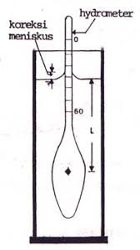

**Gambar 6.1** Hidrometer

Untuk tanah yang terdiri dari campuran butiran halus dan kasar, gabungan antara analisis saringan dan sedimentasi dapat digunakan. Dari hasil penggambaran kurva diperoleh, tanah berbutir kasar yang digolongkan sebagai gradasi baik bila tidak ada yang kurang pada ukuran butiran yang sedang. Umumnya tanah bergradasi baik jika distribusi ukuran butiran tersebar leluas (pada ukuran butirannya). Tanah berbutir kasar digambarkan sebagar bergradasi buruk, bila jumlah butirannya Sebagian besar dikelompokkan didalam bat interval diameter butir yang sempit (disebut gradasi seragam). Tanah yang termasuk gradasi buruk, jika butiran kasar maupun kecil ada, tapi dengan pembagian butiran yang relative rendah pada ukuran sdang (Gambar 6.2)

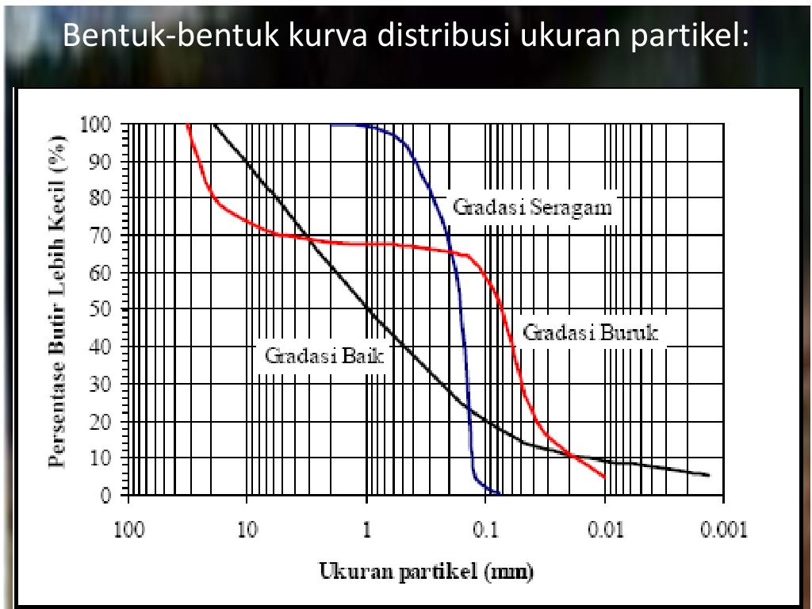

**Gambar 6.2** Analisis distribusi ukuran butiran

Notasi d10 didefenisikan sebagai 10% dari besar butiran total berdasarkan diameter lebih kecil dari ukuran butiran total berdiameter kurang daro 0,45 mm. ukuran-ukuran yang lain seperti D30, D60 di defenisikan dengan cara yang sama, ukuran D10 didefenisikan sebagai ukuran efektive (efektive size).

Kemiringan dan bentuk umum kurva distribusi butiran digambarkan oleh koefisien jeragaman Cu dan koefisien gradasi Co.

## KESIMPULAN

Berdasarkan hasil pengujian didapatkan :

1. Nilai Cu = $\frac{D60}{D10}$ =5,6 mm, nilai Cc = $\frac{{(D30)}^{2}}{\left(D60\right)(D10)}=$ 0,71 mm, dari hasil tersebut dapat disimpulkan tanah termasuk gradasi baik.
2. Presentase gravel = 0%
3. Presentase sand = 98,86 %
4. Presentase silt = 0,72 %
5. Presentase clay = 0,42 %

Dari hasil pengamatan dan perhitungan gradasi tanah didapatkan hasil sebagai berikut:

D10 = 0,112

D30 = 0,248

D60 = 0,7

Cu = 6,3

Cc = 0,7

**LAPORAN SEMENTARA**

**PENGUJIAN ANALISIS UKURAN BUTIR TANAH**

No. Contoh : ……………….

Kedalaman : ……………….

(Yudha Bratama)

Dikerjakan Oleh : Achmad Aji W.

Diperiksa Oleh : M. Alvi Arrofi

Proyek : ……………….

Lokasi : ……………….

Jemis Tanah : ……………….

(Yudha Bratama)

Koreksi Temperatur, Ft = 1,00265

Koreksi Meniskus, Fm = 0,0001

Koreksi Bacaan Nol, Fz = 1,001

$a= \frac{2,65 - 1,00}{2,65} . \frac{G}{G - 1}$ = 1,006

Konstanta, K = 0,01226315

Tipe Hidrometer : 151 H

Berat Tahah kering, Wd : 50 gram

Berat Jenis Tanah, Gs : 2,63

Suhu Suspensi, T : 30

(Yudha Bratama)

|  |  |  |  |  |  |  |  |  |
| --- | --- | --- | --- | --- | --- | --- | --- | --- |
| Waktu (T), menit | Pembacaan Hidrometer dalam Suspensi (R) | Koreksi bacaan Rcp=R+Ft-Fz | Bacaan hidrometer aktual Rcl=R+Fm | Kedalaman, (L) cm | Diameter Butir, mm  d = k   |  | | --- | |  | | % Butiran Halus, P | Koreksi % Butiran Halus, P' |
| 0.5 | 1.026 | 1.028 | 1.027 | 12.9 | 0.062289 | 89.30 | 1.0180 |
| 1 | 1.024 | 1.026 | 1.025 | 13.1 | 0.044385 | 82.84 | 0.9444 |
| 2 | 1.023 | 1.025 | 1.024 | 13.4 | 0.031742 | 79.61 | 0.9076 |
| 5 | 1.02 | 1.022 | 1.021 | 13.7 | 0.020299 | 69.92 | 0.7971 |
| 15 | 1.018 | 1.020 | 1.019 | 14.2 | 0.011932 | 63.46 | 0.7235 |
| 30 | 1.016 | 1.018 | 1.017 | 14.4 | 0.008496 | 57.01 | 0.6499 |
| 60 | 1.014 | 1.016 | 1.015 | 15.0 | 0.006132 | 50.55 | 0.5762 |
| 250 | 1.011 | 1.013 | 1.012 | 15.2 | 0.003024 | 40.86 | 0.4658 |
| 1440 | 1.009 | 1.011 | 1.01 | 15.2 | 0.001260 | 34.40 | 0.3921 |

Berat Contoh Tanah Kering : 500 gram

|  |  |  |  |  |  |  |
| --- | --- | --- | --- | --- | --- | --- |
| Analisis Saringan | | | | | | |
| No. | Ukuran | Berat Tertahan | % Berat Tertahan | % Kumulatif | % Tanah yang lolos | Koreksi % |
| Saringan | Butir | Saringan | saringan | Tertahan |  | Tanah |
| inc | mm | Mm |  |  |  | Yang Lolos |
| No. 4 | 4.75 | 0 | 0 | 0 | 100 | 1.14 |
| No. 10 | 2 | 61.5 | 12.30 | 12.30 | 87.70 | 1.00 |
| No. 20 | 1.18 | 73.9 | 14.78 | 27.08 | 72.92 | 0.83 |
| No. 40 | 0.45 | 125.4 | 25.08 | 52.16 | 47.84 | 0.55 |
| No. 60 | 0.25 | 85.3 | 17.06 | 69.22 | 30.78 | 0.35 |
| No. 100 | 0.15 | 69.9 | 13.98 | 83.20 | 16.80 | 0.19 |
| No. 200 | 0.075 | 78.3 | 15.66 | 98.86 | 1.14 | 0.01 |
| pan penadah | <0.075 | 2.7 | 0.54 | 99.40 | 0.60 | 0.00684 |
| Berat total | | 497 | 99.40 |  | | |

Berat Total Contoh Tanah Kering = 500

Berat Tanah Lolos Ayakan No. 10 = 87.70 %

Berat Tanah Lolos Ayakan No. 10 = 1,14 %

**Persentase Gravel = 0 %**

**Persentase Sand = 98,86 %**

**Persentase Silt = 0,72 %**

**Persentase Clay = 0,42 %**

Diperiks/Asisten

(M Alvi Arrofi)

Penguji/Mahasiswa

(Achmad Aji Wibowo)

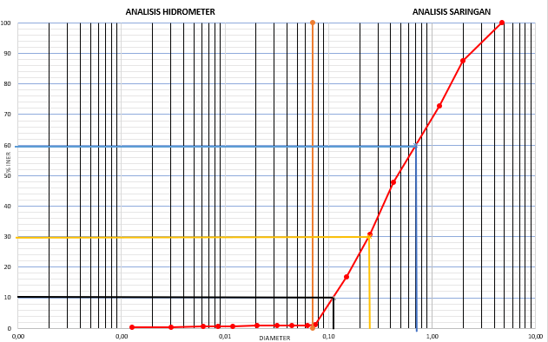

**GAMBAR ALAT  
PENGUJIAN ANALISIS UKURAN BUTIR TANAH**

1. Termometer berfungsi untuk mengukur suhu

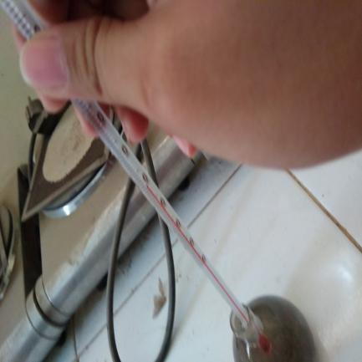

**Gambar 6.1** Termometer

1. Hydrometer berfungsi untuk mengukur berat

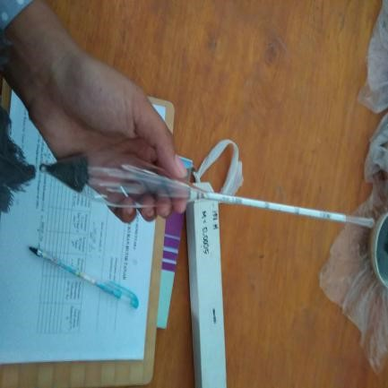

**Gambar 6.2** Hidrometer

1. Gelas kimia kapasitas minimal 250 ml dan tidak lebih besar dari 500 ml.

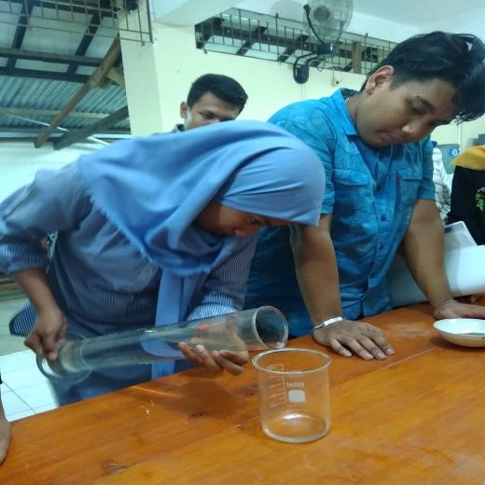

**Gambar 6.3** Gelas Kimia

1. Gelas ukur berfungsi sebagai tempat uji air destilasi dan larutan disperse.

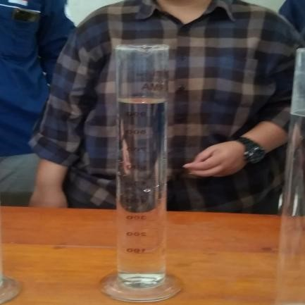

**Gambar 6.4** Gelas Ukur

1. Cawan porselen berfungsi untuk menaruh hasil benda uji



**Gambar 6.5** Cawan Porselen

1. Desikator berfungsi untuk mendinginkan bahan atau benda uji sampai dingin  
   atau temperatur suhu sama dengan temperatur ruangan (bisa dipegang dengan  
   aman menggunakan tangan).



**Gambar 6.6** Desikator

1. Pengaduk mekanik berfungsi untuk mengaduk/mencampur larutan dispersi, air destilasi, dan tanah lolos ayakan.

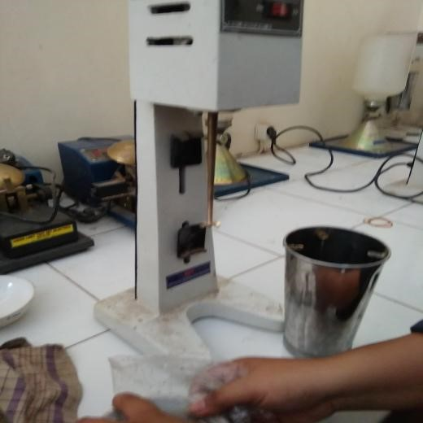

**Gambar 6.7** Pengaduk Mekanik

1. Satu set saringan (Saringan No.20,40,60,140,200) berfungsi untuk menyaring tanah benda uji.



**Gambar 6.8** Satu Set Saringan (Saringan No.20,40,60,140,200)

1. Oven pengering berfungsi untuk mengeringkan sampel tanah guna mendapatkan besarnya kadar air



**Gambar 6.9** Oven

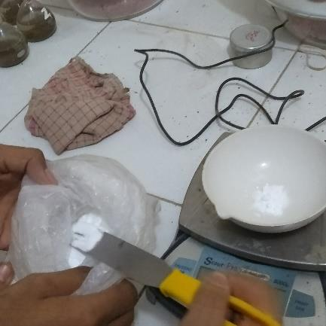**GAMBAR PELAKSANAAN  
PENGUJIAN ANALISIS UKURAN BUTIR TANAH**



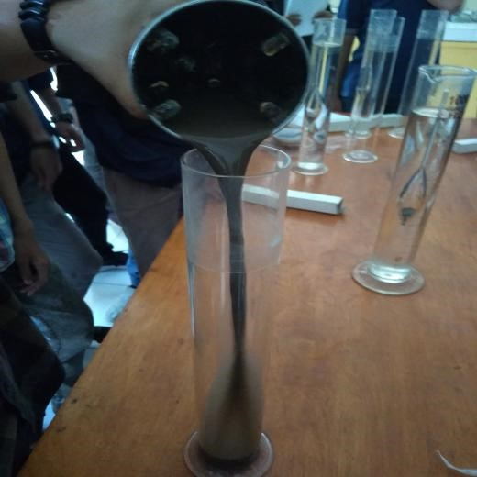 (a) (b)

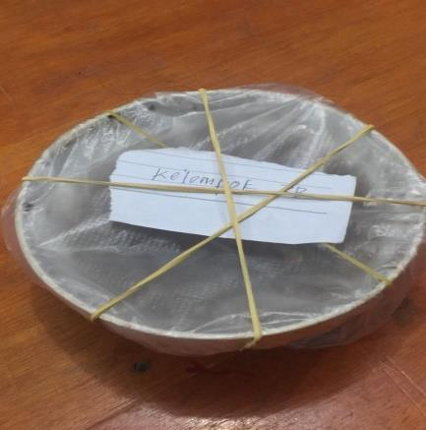**** (c) (d)

(e) (f)

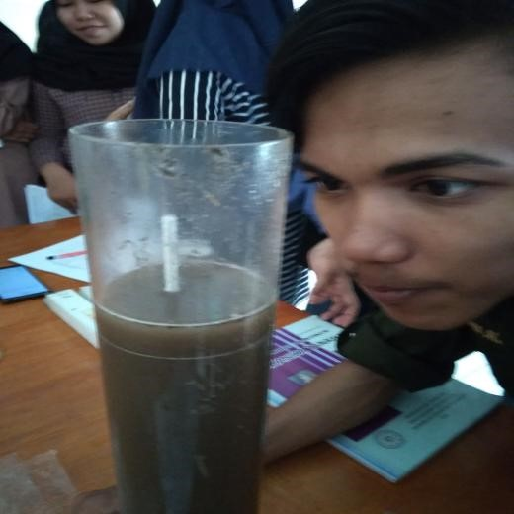 (g) 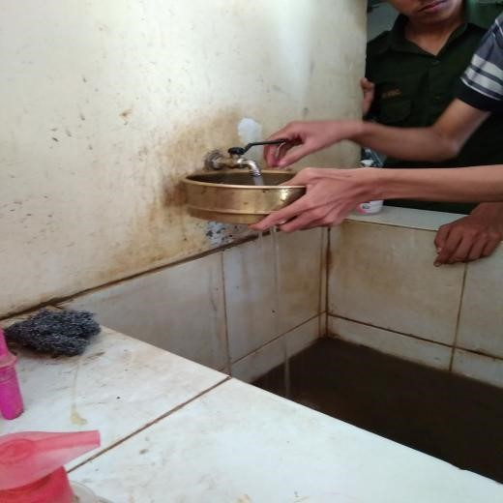**** (h)

 (i) (j)

 (k) (l)

(m) (n)

Keterangan :

1. Menimbang benda uji sebanyak 50 gram
2. Menimbang sodium sebanyak 40 gram
3. Masukan sodium ke dalam gelas kimia dan menambahkan air destilasi sebanyak 125 ml aduk sampai rata
4. Masukan ke dalam sampel tanah dan tutup kemudian diamkan selama 12 jam.
5. Masukkan ke mixer dan aduk selama 60 detik
6. Masukkan ke dalam tabung ukur dan masukkan air destilasi sebanyak 1000 ml dan tutup kemudian mengocoknya sebanyak 60 kali.
7. Selanjutnya membuat larutan disperse dengan menimbang sodium sebanyak 40 gram
8. Mambahkan air destilasi sebanyak 125 ml dan kemudian larutan tadi dimasukan ke dalam gelas ukur dan tambahkan air destilasi sebanyak 1000 ml.
9. Melakukan pembacaan untuk mencari nilai fm dan fz dan tulis pada laporan sementara. Setelah 0,5 menit maka lakukan pembacaan pada larutan suspense dan catat hasilnya di laporan sementara. Setelah di lakukan pembacaan maka hydrometer dibilas menggunakan air pembilas kemudian di celupkan di larutan disperse sebelum dilakukan pembacaan pada larutan suspensi. Setelah 5 menit, ukur suhu di larutan suspense dan catat hasilnya di laporan sementara. Selanjutnya lakukan pembacaan sesuai dengan waktu yang telah ditentukan dan catat hasilnya.
10. Sampel benda uji di cuci dengan saringan nomor 200 dan lakukan pencucian sampai airnya tidak keruh lagi.
11. Mengambil benda uji dan melakukan pengeringan di oven selama 12 sampai 16 jam.
12. Mendinginkan benda uji dalam desikator.
13. Menimbang tanah lagi sebanyak 450 gram dan campurkan dengan tanah kering oven tadi.
14. Melakukan penyaringan dengan 1 set ayakan dan lakukan penimbangan contoh tanah yang tertahan pada setiap ayakan dan mencatat hasilnya di laporan sementara.



**PERCOBAAN VII**

**PENGUJIAN KEPADATAN TANAH**

# PERCOBAAN VII PENGUJIAN KEPADATAN TANAH (SNI 1742:1989)

## MAKSUD

Pemadatan tanah di laboratorium dimaksudkan untuk menentukan kadar air optimum dan kepadatan kering maksimum apabila dipadatkan dengan tenaga pemadatan tertentu. Kadar air dan kepadatan maksimum ini dapat digunakan untuk menentukan syarat yang harus dicapai pada pekerjaan pemadatan tanah di lapangan. Berdasarkan besarnya tenaga pemadatan yang dilaksanakan ada dua macam cara pemadatan, yaitu pemadatan ringan dan pemadatan berat.

## PERALATAN

1. Cetakan

Cetakan dilengkapi dengan leher sambung yang dibuat dari bahan yang sama dengan cetakan, dengan tinggi kurang lebih 60 mm. Cetakan dan leher sambung harus dipasang kuat-kuat pada keeping alas yang dibuat dari bahan yang sama dan dapat dilepaskan.

1. Cetakan kecil, diameter 101,60 mm mempunyai kapasitas 943 ${cm}^{3}$ ± 8 ${cm}^{3}$ dengan diameter dalam 101,60 mm ± 0,66 mm dan tinggi 116,43 mm ± 0,13 mm.
2. Cetakan besar diameter 152,40 mm mempunyai kapasitas 2124 ${cm}^{3}$ ± 21 ${cm}^{3}$ dengan diameter dalam 152,40 mm ± 0,66 mm dan tinggi 116,43 mm±0,13 mm.
3. Penumbuk

Penumbuk terbuat dari logam dan mempunyai permukaan berbentuk bundar dan rata, diameter 50,80 mm ± 0,25 mm. Berdasarkan berat dan tinggi jatuh bebas dibedakan menjadi dua, yaitu :

1. Penumbuk dengan massa 2,495 kg ± 0,009 kg dan jatuh bebas setinggi 305 mm ± 2 mm. penumbuk jenis ini digunakan untuk pemadatan ringan.
2. Penumbuk dengan massa 4,536 kg ± 0,009 kg dan jatuh bebas setinggi 457 mm ± 2 mm. Penumbuk jenis ini digunakan untuk pemadatan berat.
3. Alat pengeluar benda uji (*extruder*).
4. Jangka sorong (*vernier caliper*) dengan keterlitian 0,1 mm.
5. Timbangan, dua buah timbangan masing-masing berkapasitas 11,5 kg dengan

ketelitan 1 gram dan kapasitas 311 gram dengan ketelitian 0,01 gram.

1. Oven pengering dengan kapasitas temperatur (110 ± 5)℃.
2. Pisau perata.
3. Saringan 19,00 mm dan saringan 4,75 mm.
4. Cawan kadar air.
5. Desikator.
6. Alat pencampur terdiri dari Loyang, sendok pengaduk, sekop, spatula dan

alat-alat bantu lainnya.

## KETENTUAN PENGUJIAN

Pada dasarnya cara pengujian kepadatan tanah, baik untuk pemadatan ringan dan pemadatan berat adala sama. Perbedaannya terletak pada penggunaan jenis penumbuk dan jumlah lapis dalam satu cetakan. Masing-masing jenis uji kedatan ditetapkan 4 pilihan cara uji, yaitu cara A, cara B, cara C dan cara D. lebih detilnya dijelaskan pada Tabel 7 dan Tabel 8.

**Tabel 7.1** Cara uji kepadatan ringan untuk tanah ⁽⁶⁾

|  |  |  |  |  |
| --- | --- | --- | --- | --- |
| **Uraian** | **Cara A** | **Cara B** | **Cara C** | **Cara D** |
| Diameter cetakan, mm | 101,60 | 152,40 | 101,60 | 152,40 |
| Tinggi cetakan, mm | 116,43 | 116,43 | 116,43 | 116,43 |
| Volume cetakan, ${cm}^{3}$ | 943 | 2124 | 943 | 2124 |
| Massa penumbuk, kg | 2,5 | 2,5 | 2,5 | 2,5 |
| Jumlah lapis | 3 | 3 | 3 | 3 |
| Jumlah tumbukan perlapis | 25 | 56 | 25 | 56 |
| Bahan lolos saringan, mm | 4,75 | 4,75 | 19,00 | 19,00 |
| Jumlah minimal untuk contoh tanah berbutir halus (min. 5 contoh tanah), kg | 2,5 | 5 | 3 | 6 |
| Jumlah minimal untuk contoh tanah berbutir kasar (1 contoh tanah), kg | 3 | 7 | 5 | 11 |

⁽⁶⁾ Sumber: SNI-1742-2008

**Tabel 7.2** Cara uji kepadatan berat untuk tanah ⁽⁷⁾

|  |  |  |  |  |
| --- | --- | --- | --- | --- |
| **Uraian** | **Cara A** | **Cara B** | **Cara C** | **Cara D** |
| Diameter cetakan, mm | 101,60 | 152,40 | 101,60 | 152,40 |
| Tinggi cetakan, mm | 116,43 | 116,43 | 116,43 | 116,43 |
| Volume cetakan, ${cm}^{3}$ | 943 | 2124 | 943 | 2124 |
| Massa penumbuk, kg | 4,54 | 4,54 | 4,54 | 4,54 |
| Jumlah lapis | 5 | 5 | 5 | 5 |
| Jumlah tumbukan perlapis | 25 | 56 | 25 | 56 |
| Bahan lolos saringan, mm | 4,75 | 4,75 | 19,00 | 19,00 |
| Jumlah minimal untuk contoh tanah berbutir halus (min. 5 contoh tanah), kg | 2,5 | 5 | 3 | 6 |
| Jumlah minimal untuk contoh tanah berbutir kasar (1 contoh tanah), kg | 3 | 7 | 5 | 11 |

⁽⁷⁾ Sumber: SNI-1743-2008

## BENDA UJI

1. Bila contoh tanah yang diterima dari lapangan masi dalam keadaan basah atau lembab, contoh tanah tersebut harus dikeringakan terlebih dahulu sehingga menjadi gembur. Pengeringan dapat dilakukan di udara atau dengan alat pengering lain dengan temperature tidak lebih dari 60℃. Kemudian gumpalan-gumpalan tanah tersebut ditumbuk sedemikian rupa untuk menghindari pengurangan ukuran butiran aslinya atau pecah.
2. *CATATAN: Tanah vulkanik tidak boleh dikeringkan dengan menggunakan alat pengering.*
3. Saring jumlah tanah yang mewakili dengan saringan 4,75 mm untuk cara A dan cara B, dan dengan saringan 19,00 mm untuk cara C dan cara D.
4. Contoh tanah yang telah disalin dipersiapkan dengan jumlah yang sesuai dengan cara ujinya (lihat Tabel 7 atau Tabel 8).
5. Masing-masing contah tanah ditambahkan air dan diaduk sampai merata. Perbedaan kadar air masing-masing contoh tanah sekitar 1% sampai dengan 3%.
6. Masing-masing contoh uji dimasukkan ke dalam kantong plastic atau wadah lainnya dan ditutup rapat, kemudian diamkan selama; 3 jam untuk contoh uji berupa kerikil dan pasir kelanauan/kelempungan; 12 jam untuk contoh uji berupa lanau dan 24 jam untuk contoh uji berupa tanah lempung, sedangkan untuk contoh uji berupa kerikil dan pasir tidak perlu didiamkan.

## PELAKSANAAN

1. Mencetak dan menimbang beratnya dan keping alas dengan ketelitian 1 gram (Bₗ) serta mengukur diameter dalam dan tinggi dengan ketelitian 0,1 mm.
2. Memasang sambungan leher pada cetakan dan keping alas, lalu mengunci dan menempatkan pada landasan dari beton dengan berat tidak kurang dari 100 kg yang diletakkan pada dasar yang stabil.
3. Mengambil dan memadatkan benda uji, menuangkan kedalam loyang dan diaduk sampai merata.
4. Contoh uji memadatkan didalam loyang (dengan leher sambung) dalam 3 lapisan (untuk kepadatan ringan) atau 5 lapis (untuk kepadatan berat) dengan ketebalan yang sama. Pemadatan dilakukan dengan langkah-langkah sebagai berikut :
5. Untuk lapis pertama, contoh uji diisi ke dalam cetakan dengan jumlah yang sedikit melebihi 1/3 (untuk kepadatan ringan) atau 1/5 (untuk kepadatan berat) dari ketebalan total, sebarkan secara merata dan ditekan sedikit dengan alat penumbuk atau alat lain yang serupa agar merata. Memadatkan secara merata pada seluruh bagian permukaan dengan berat 2,5 kg (untuk kepadatan ringan) atau 4,54 kg (untuk kepadatan berat) yang dijatuhkan secara bebas dari ketinggian 305 mm (untuk kepadatan ringan) atau 457 mm (untuk kepadatan berat) di atas permukaan contoh uji tersebut sebanyak 25 atau 56 kali (sesuai dengan cara ujinya).
6. Melakukan pemadatan untuk lapis selanjutnya cara seperti lapis pertama.
7. Melepaskan leher sambung, kelebihan contoh uji yang telah dipadatkan dan diratakan permukaan dipotong menggunakan pisau perata, sampai betul-betul rata dengan permukaan cetakan.
8. Massa cetakan yang berisi benda uji dan keping alasnya ditimbang dengan ketelitian 1 gram (B₂).
9. Membuka keeping alas dan mengeluarkan benda uji dalan cetakan menggunakan alat pengeluar benda uji (*extruder*). Benda uji dibelah secara vertical menjadi 2 bagian yang sama, kemudian ambil sejumlah contoh yang mewakili dari salah satu bagian untuk pengujian kadar air.
10. Benda uji dipecahkan sampai secara visual lolos saringan 4,75 mm (untuk cara A dan B) atau saringan 19,00 (untuk cara C dan D) mencampurkan dengan sisa contoh uji di dalam loyang. Menambahakan campuran air secukupnya sehingga kadar airnya meningkat 1% sampai dengan 3% dari kadar air benda uji pertama, kemudian mengaduk sampai merata.
11. Langkah-langkah yang diuraikan diulangi dalam 4 butir sampai dengan 8 diatas beberapa kali sehingga didapat minimal 5 data pengujian dengan kadar air yang berbeda-beda.

## BAGAN ALIR PENGUJIAN KEPADATAN TANAH

Mengukur diameter dan tinggi mold

Membaca dan mencatat hasilnya

Menimbang cetakan dan keping alas

Membaca dan mencatat hasilnya

Menimbang benda uji sebanyak 6,8 kg

Membaca dan mencatat hasilnya

Masukan air ke benda uji

Melakukan pelumasan pada cetakan

Masukan benda uji sebanyak 1/5 setiap lapisan

Melakukan penumbukan sebanyak 65 sesuai pola sampai penuh dan ratakan

Melepas kuping cetakan

Menimbang benda uji

Membaca dan mencatat hasilnya

Menimbang cawan kosong

Membaca dan mencatat hasilnya

Mengambil sampel tanah atas dan bawah lalu masukan kedalam cawan kosong

Menimbang dan menguji kadar air

Membaca dan mencatat hasilnya

Masukan benda uji kedalam oven lalu dinginkan kedalam desikator

Menimbang benda uji

Membaca dan mencatat hasilnya

## 7.7 HITUNGAN

1. Hitung kepadatan basah dengan rumus sebagai berikut :

$$ρ=\frac{\left( B2-B1 \right)}{V}$$

Keterangan :

𝜌 = kepadatan basah, gram/cm3

B1 = berat catakan dan keping alas, gram

B2 = berat catakan, keping alas dan benda uji, gram

V = volume benda uji atau volime cetakan, cm3.Hitung kadar air benda uji. Masing- masing pengujian diambil minimal 2 contoh tanah dari bagian yang berbeda (misal: dari bagian atas dan tengah).

1. Hitung kepadatan (berat isi) kering dengan rumus sebagai berikut :

$ρd =\frac{ρ}{(100+ω)}$. 100%

Keterangan:

𝜌𝑑 = kepadatan kering, gram/cm3

𝜌 = kepadatan basah, gram/cm3

w = kadar air %

1. Hitung kepadatan (berat isi) kering untuk derajat kejenuhan 100% dengan rumus berikut :

ρzaf $=\frac{Gs.ρu }{(100+Gs.ω)}$. 100%

Keterangan :

𝜌𝑧𝑎𝑓 = kepadatan kering untuk derajat kejenuhan100%, gram/cm3

Gs = berat jenis tanah

𝜌𝑢 = kepadatan air,gram/cm3

W = kadar air,%

1. Penggambaran grafik
   1. Gambarkan titik-titik hubungan antara kepadatan kering (sumbu X) dan kadar air (sumbu Y) dari hasil uji pada sebuah grafik, kemudian gambarkan sebuah kurva yang halus yang menghubungkan titik-titik tersebut. Dari kurva yang telah digambarkan, tentukan kepadatan kering maksimum pada puncak kurva dan kadar air optimum.
   2. Gambarkan grafik hubungan antara kepadatan kering dan kadar air pada derajat kejenuhan 100% (garis jenuh). Grafik pemadatan tidak boleh memotong garis jenuh dan pada harga kadar air yang tinggi grafik pemadatan menjadi sejajar dengan garis jenuh tersebut.

## DATA PRAKTIKUM

1. Persiapan peralatan
2. Percobaan 1

Diameter cetakan = 15,4 cm

Tinggi cetakan = 17,925 cm

Volume cetakan = 3338,8 cm3

1. Percobaan 2

Diameter cetakan = 15,35 cm

Tinggi cetakan = 17,895 cm

Volume cetakan = 3311,603 cm3

1. Percobaan 3

Diameter cetakan = 15,25 cm

Tinggi cetakan = 17,85 cm

Volume cetakan = 3260,376 cm3

1. Percobaan 4

Diameter cetakan = 15,2 cm

Tinggi cetakan = 17,725 cm

Volume cetakan = 3216,349 cm3

1. Percobaan 5

Diameter cetakan = 15,3 cm

Tinggi cetakan = 17,875 cm

Volume cetakan = 3286,387 cm3

1. Persiapan benda uji
2. Percobaan 1

Berat tanah = 6800 %

Penambahan air = 200 cc

Kadar air awal = 6,2 %

1. Percobaan 2

Berat tanah = 6800 %

Penambahan air = 400 cc

Kadar air awal = 6,8 %

1. Percobaan 3

Berat tanah = 6800 %

Penambahan air = 600 cc

Kadar air awal = 7,2 %

1. Percobaan 4

Berat tanah = 6800 %

Penambahan air = 800 cc

Kadar air awal = 7,6 %

1. Percobaan 5

Berat tanah = 6800 %

Penambahan air = 1000 cc

Kadar air awal = 7,8 %

1. Kepadatan tanah
2. Percobaan 1

Berat cetakan + keeping alas (B1) = 7760 gr

Berat cetakan + keeping akat + tanah abas (B2) = 13889 gr

Kepadatan tanah $\frac{B1-B2}{v}$ = 1,8 gr/cm3

1. Percobaan 2

Berat cetakan + keeping alas (B1) = 7604 gr

Berat cetakan + keeping akat + tanah abas (B2) = 14210 gr

Kepadatan tanah $\frac{B1-B2}{v}$ =1,9 gr/cm3

1. Percobaan 3

Berat cetakan + keeping alas (B1) = 7759 gr

Berat cetakan + keeping akat + tanah abas (B2) = 14710 gr

Kepadatan tanah $\frac{B1-B2}{v}$ = 2,1 gr/cm3

1. Percobaan 4

Berat cetakan + keeping alas (B1) = 7597 gr

Berat cetakan + keeping akat + tanah abas (B2) = 14290 gr

Kepadatan tanah $\frac{B1-B2}{v}$ = 2,08 gr/cm3

1. Percobaan 5

Berat cetakan + keeping alas (B1) = 7757 gr

Berat cetakan + keeping akat + tanah abas (B2) = 14420 gr

Kepadatan tanah $\frac{B1-B2}{v}$ = 2,02 gr/cm3

1. Kadar air
2. Percobaan 1
3. Cawan 13

Berat cawan kosong (W1) = 11,5 gr

Berat cawan + tanah basah (W2) = 69,3 gr

Berat cawan + tanah kering (W3) = 63,1 gr

Kadar air $\frac{w2-w3}{w3-w2}100\%$ = 12,016 gr

1. Cawan 15

Berat cawan kosong (W1) = 11,6 gr

Berat cawan + tanah basah (W2) = 59,5 gr

Berat cawan + tanah kering (W3) = 54,4 gr

Kadar air $\frac{w2-w3}{w3-w2}100\%$ = 11,916 %

Kadar air rata-rata = $\frac{kadar air 1+kadar air 2}{2}$

= $\frac{12,016+11,916}{2}$

= 11,966 %

1. Percobaan 2
2. Cawan 24

Berat cawan kosong (W1) =11,3 gr

Berat cawan + tanah basah (W2) = 51,6 gr

Berat cawan + tanah kering (W3) = 44,2 gr

Kadar air $\frac{w2-w3}{w3-w2}100\%$ = 22,492 %

1. Cawan 26

Berat cawan kosong (W1) = 11,5 gr

Berat cawan + tanah basah (W2) = 50,3 gr

Berat cawan + tanah kering (W3) = 47,5 gr

Kadar air $\frac{w2-w3}{w3-w2}100\%$ = 7,778 %

Kadar air rata-rata = $\frac{kadar air 1+kadar air 2}{2}$

= $\frac{22,492+7,778}{2}$

= 15,135 %

1. Percobaan 3
2. Cawan 33

Berat cawan kosong (W1) = 11,1 gr

Berat cawan + tanah baah (W2) = 70,3 gr

Berat cawan + tanah kering (W3) = 64,5 gr

Kadar air $\frac{w2-w3}{w3-w2}100\%$ = 10,861

1. Cawan 35

Berat cawan kosong (W1) = 11,3 gr

Berat cawan + tanah baah (W2) = 59,3 gr

Berat cawan + tanah kering (W3) = 49,9 gr

Kadar air $\frac{w2-w3}{w3-w2}100\%$ = 24,352 %

Kadar air rata-rata = $\frac{kadar air 1+kadar air 2}{2}$

= $\frac{10,861+24,532}{2}$

= 17,607 %

1. Percobaan 4
2. Cawan 47

Berat cawan kosong (W1) =11,4 gr

Berat cawan + tanah baah (W2) = 64,6 gr

Berat cawan + tanah kering (W3) = 55,3 gr

Kadar air $\frac{w2-w3}{w3-w2}100\%$ = 21,185 %

1. Cawan 48

Berat cawan kosong (W1) = 11,7 gr

Berat cawan + tanah baah (W2) = 61,8 gr

Berat cawan + tanah kering (W3) = 51,5 gr

Kadar air $\frac{w2-w3}{w3-w2}100\%$ = 25,879 %

Kadar air rata-rata = $\frac{kadar air 1+kadar air 2}{2}$

= $\frac{21,185+25,879}{2}$

= 23,532 %

1. Percobaan 5
2. Cawan 55

Berat cawan kosong (W1) = 11,2 gr

Berat cawan + tanah baah (W2) = 51,3 gr

Berat cawan + tanah kering (W3) = 42,1 gr

Kadar air $\frac{w2-w3}{w3-w2}100\%$ = 29,773 %

1. Cawan 57

Berat cawan kosong (W1) = 11,5 gr

Berat cawan + tanah baah (W2) = 58,9 gr

Berat cawan + tanah kering (W3) = 50,2 gr

Kadar air $\frac{w2-w3}{w3-w2}100\%$ = 22,481 %

Kadar air rata-rata = $\frac{kadar air 1+kadar air 2}{2}$

= $\frac{29,773+22,481}{2}$

= 26,127 %

## ANALISIS HITUNGAN

a. Kepadatan kering

1. Percobaan 1
2. Pd $=\frac{p}{(100-w)}100$

= 1,640 gr/cm3

1. Pd pada saat S =1

Pzav

= 1,912 gr/cm3

1. Percobaan 2

a. Pd

= 1,733 gr/cm3

b. Pd pada saat S =1

Pzav

= 1,880 gr/cm3

1. Percobaan 3

a. Pd

= 1,813 gr/cm3

b. Pd pada saat S =1

Pzav

= 1,702 gr/cm3

1. Percobaan 4

a. Pd

=1,685 gr/cm3

b. Pd pada saat S =1

Pzav

= 1,519 gr/cm3

1. Percobaan 5

a. Pd

=1,607 gr/cm3

b. Pd pada saat S =1

Pzav

= 1,536 gr/cm3

## PEMBAHASAN

Secara umum dari kata kerja “memadat” adalah menekan sampai rapat dan merata kesegala arah. Dalam mekanika tanah kata kerja “memadat” adalah menekan partikel-partikel tanah sampai rapat bersamanya dengan keluarnya udara dari ruang pori.Dengan demikian yang disebut dengan pemadatan tanah adalah usaha memadatkan tanah (mengurangi ruang pori) dengan cara mekanis yaitu menumbuk,menggilas atau mengetarkan

Tujuan pemadatan tanah adalah untuk memperbaiki muka kualitas tanah, karena :

1. Dapat membesar daya dukung tanah,karena sudut gesek dalam tanah bertambah besar dan koreksi bertambah besar pula
2. Mengurangi pemeabilty (permaibilitas)
3. Mengurangi penurunan tanah
4. Mengurangi kembang susut tanah karena ruang pori menjadi sediikit

Untuk mmemudahkan dalam pemadatan perlu dibasahi karena semakin basah tanah akan mudah dihancurkan.Bila terlalu basah akan menghasilkan tanah yang kurang padat. Secara teoritis kepadatan maksimalkan didapatkan apabila udara dapat dikeluarkan sedangkan air tidak dapat dipadatkan. Oleh sebab itu tanah yang kenyang air dapat dipadatkan

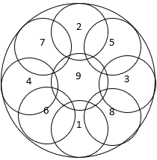 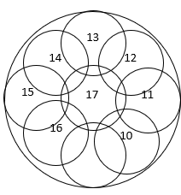 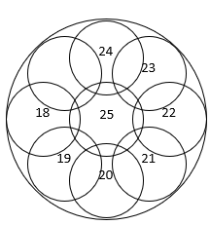

Tahap Ketiga

Tahap Kedua

Tahap Pertama

**Gambar 7.1** Pola tumbukan

Dengan tenaga pemadatan tertentu dan dengan air yang terbaik (OMC) akan dapat mengahasilkan kepadatan yang maksimal yang dimaksud dengan kadar air terbaik adalah jumlah air yang terdapat dalam tanah. Jika tanah dipadatkan dapat menghasilkan kepadatan yang maksimal.

Untuk menentukan hubungan kadar air dan berat volume dan untuk mengevaluasi tanah agar memenuhi persyratan kepadatan, maka umumnya dilakukan uji pemadatan untuk berbagai jenis tanah pada umumnya terdapat satu nilai air optimum untuk mencapai volume kering maksimumnya.

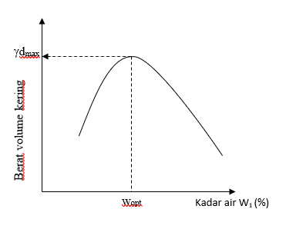

**Gambar 7.2** Grafik OMC dan MDD

## KESIMPULAN

Berdasarkan grafik dan perhitungan didapat OMC sebesar 18,5 % dan MDD sebesar 1,79 gr/cm³. Dalam pengaplikasikan di lapangan inilah OMC digunakan untuk mendapatkan kadar air optimum tanah, sedangkan MDD digunakan untuk padat kering maksimum.

**LAPORAN SEMENTARA**

**PENGUJIAN KEPADATAN TANAH**

Jenis Tanah : ……………….

Dikerjakan Oleh : Kelompok 6

Diperiksa Oleh : M. Alvi Arrofi

Proyek : ……………….

Lokasi : ……………….

No. Contoh : ……………….

Kedalaman : ……………….

(Yudha Bratama)

Berat jenis contoh uji (Gs) = 2,54

**Persiapan peralatan:**

|  |  |  |  |  |  |  |  |
| --- | --- | --- | --- | --- | --- | --- | --- |
| Percobaan No. | | 1 | 2 | 3 | 4 | 5 |  |
| Diameter cetakan | (cm) | 15.400 | 15.350 | 15.250 | 15.200 | 15.300 |  |
| Tinggi cetakan | (cm) | 17.925 | 17.895 | 17.850 | 17.725 | 17.875 |  |
| Volume benda uji/cetakan | (cm3) | 3338.800635 | 3311.603582 | 3260.376763 | 3216.349992 | 3286.387677 |  |

**Persiapan contoh uji:**

|  |  |  |  |  |  |  |  |
| --- | --- | --- | --- | --- | --- | --- | --- |
| Berat tanah basah yang disiapkan | (gr) | 6800 | 6800 | 6800 | 6800 | 6800 |  |
| Kadar air awal | (%) | 6.2 | 6.8 | 7.2 | 7.6 | 7.8 |  |
| Penambahan air | (%) | 2.5 | 4.3 | 7.7 | 5.8 | 6.5 |  |
| Penambahan air | (cc) | 200 | 400 | 600 | 800 | 1000 |  |

**Kepadatan basah:**

|  |  |  |  |  |  |  |  |
| --- | --- | --- | --- | --- | --- | --- | --- |
| Berat cetakan + keping  alas (B1) | (gr) | 7760 | 7604 | 7759 | 7597 | 7757 |  |
| Berat cetakan + keping  alas + tanah basah (B2) | (gr) | 13889 | 14210 | 14710 | 14290 | 14420 |  |
| Kepadatan basah,  *ρ* | (gr/cm3) | 1,836 | 1,995 | 2,132 | 2,081 | 2,0275 |  |

**Kadar air :**

|  |  |  |  |  |  |  |  |  |  |  |  |  |  |
| --- | --- | --- | --- | --- | --- | --- | --- | --- | --- | --- | --- | --- | --- |
| No. Cawan | | 13 | 15 | 24 | 26 | 33 | 35 | 47 | 48 | 55 | 57 |  |  |
| Berat cawan kosong (W1) | (gr) | 11.5 | 11.6 | 11.3 | 11.5 | 11.1 | 11.3 | 11.4 | 11.7 | 11.2 | 11.5 |  |  |
| Berat cawan + tanah basah (W2) | (gr) | 69.3 | 59.5 | 51.6 | 50.3 | 70.3 | 59.3 | 64.6 | 61.8 | 51.3 | 58.9 |  |  |

|  |  |  |  |  |  |  |  |  |  |  |  |  |  |
| --- | --- | --- | --- | --- | --- | --- | --- | --- | --- | --- | --- | --- | --- |
| Berat cawan + tanah kering (W3) | (gr) | 63.1 | 54.4 | 44.2 | 47.5 | 64.5 | 49.9 | 55.3 | 51.5 | 42.1 | 50.2 |  |  |
| Kadar air,  *ω $=\frac{W2 -W3}{W3 -W1}$*  . 100% | (%) | 12,016 | 1,916 | 22.492 | 7,778 | 10,861 | 24,352 | 21,185 | 25,879 | 29,773 | 22,481 |  |  |
| Kadar air rata-rata | (%) | 11.966 | | 15.135 | | 17.607 | | 23.532 | | 26.127 | |  | |

**Kepadatan kering :**

|  |  |  |  |  |  |  |
| --- | --- | --- | --- | --- | --- | --- |
| Kepadatan kering,  *ρd*  . 100 | 1,640 | 1,773 | 1,813 | 1,685 | 1,607 |  |
| Kepadatan kering, S = 1  *ρzav . 100* | 1,912 | 1,880 | 1,702 | 1,519 | 1,536 |  |

Kadar air optimum, OMC = 18,5 %

Padat kering maksimum, MDD = 1,79 gr/cm3

Diperiks/Asisten

(M Alvi arrofi)

Penguji/Mahasiswa

(Rizki Putra Ariyanto)



**GAMBAR ALAT**

**PENGUJIAN KEPADATAN TANAH**

Cetakan

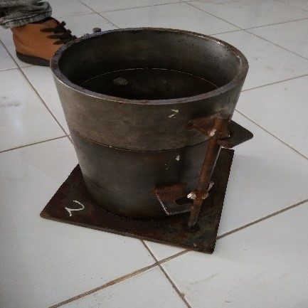Cetakan dilengkapi dengan leher sambung yang dibut dari bahan yang sama dengan cetakan,dengan tinggi kurang lebih 60 mm. Cetakan dan leher sambung harus dipasang kuat-kuat pada keping alas dibuat dari bahan yang sama dan dapat dilepas. Cetakan diameter 152,40 mm mempunyai kapasitas 2124 cm³ ± 21 cm³ dengan diameter dalam 152,40 mm ± 0,13 mm3.

**Gambar 7.1** Cetakan

Penumbuk

Penumbuk terbuat dari logam dan mempunyai permukaan berbentuk bundar dan rata, diameter 50,80 mm ± 0,25 mm. Berdasarkan berat dan tinggi jatuh bebas dibedakan menjadi dua, yaitu :

1. Penumpuk dengan massa 2,495 kg ± 0,009 kg dan jatuh bebas setinggi 305 mm ± 2 mm. Penumbuk jenis ini digunakan untuk pemadatan ringan.
2. Penumbuk dengan massa 4,536 kg ± 0,009 kg dan jatuh bebas setinggi 457 mm ± 2 mm. Penumbuk jenis ini digunakan untuk pemdatan berat.

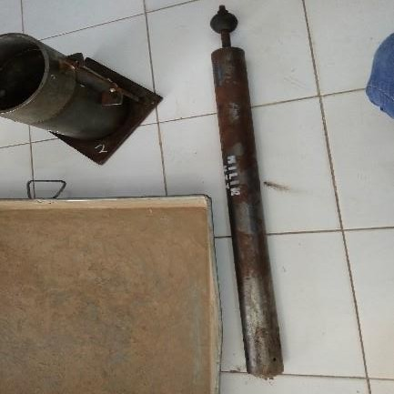

**Gambar 7.2** Penumbuk

Jangka sorong (*Vernier caliper*) dengan ketelitian 0,1 mm

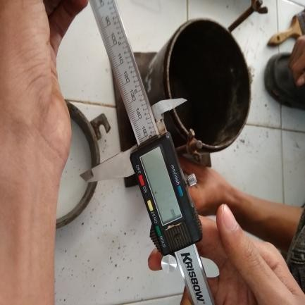

**Gambar 7.3** Jangka sorong (*Vernier caliper*) dengan ketelitian 0,1 mm

Timbangan, berkapasitas 11,5 kg dengan ketelitian 1 gram.

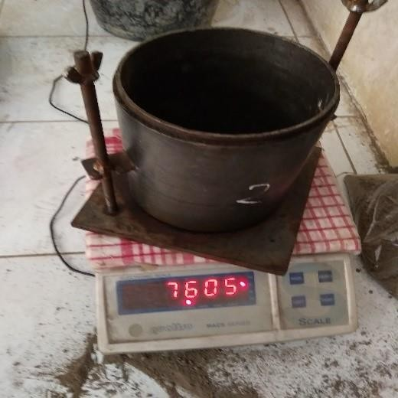

**Gambar 7.4** Timbangan

Oven pengering dengan kapasitas temperatur (110 ± 5)°C

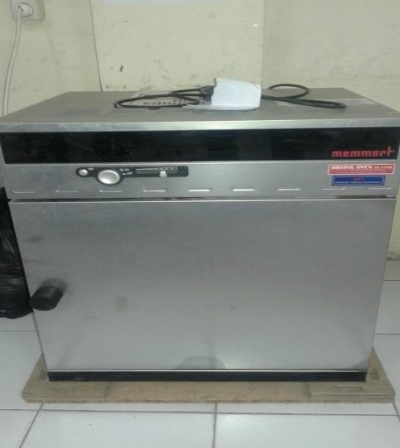

**Gambar 7.5** Oven pengering

Pisau perata

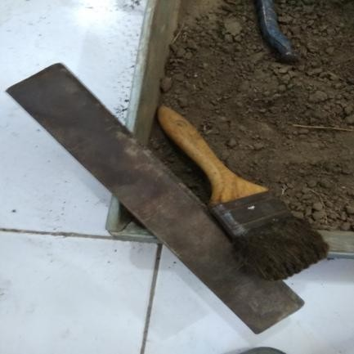

**Gambar 7.6** Pisau Perata

Saringan 19,00 mm dan saringan 4,75 mm

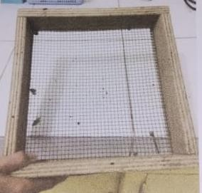

**Gambar 7.7** Saringan 19,00 mm dan saringan 4,75 mm

Cawan kadar air



**Gambar 7.8** Cawan kadar air

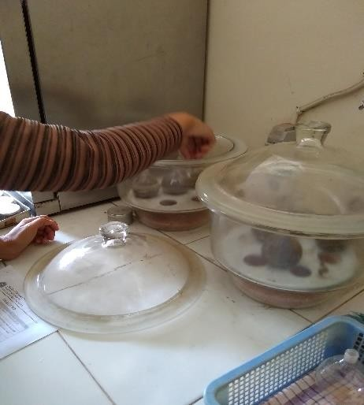Alat desikator

**Gambar 7.9** Alat desikator

Alat pencampur tediri dari loyang, sendok pengaduk, sekop, spatula dan alat- alat bantu lainnya.

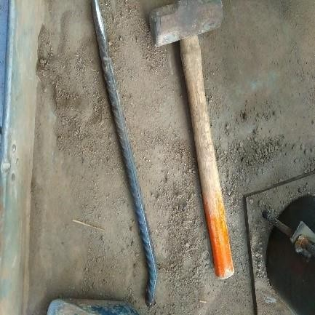

**Gambar 7.10** Alat-alat Bantu

**GAMBAR PELAKSANAAN**

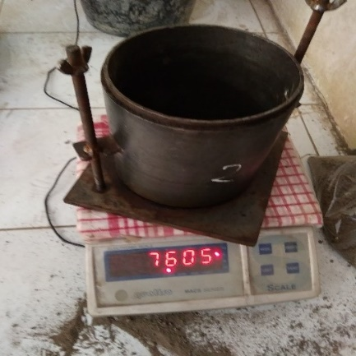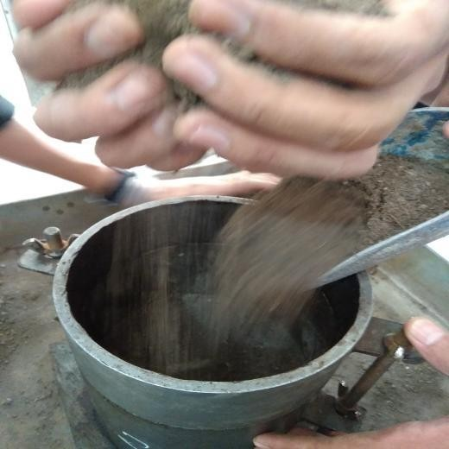**PENGUJIAN KEPADATAN TANAH**

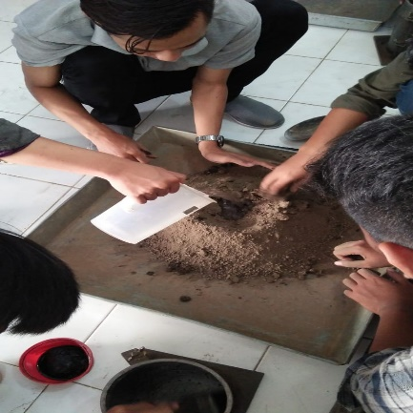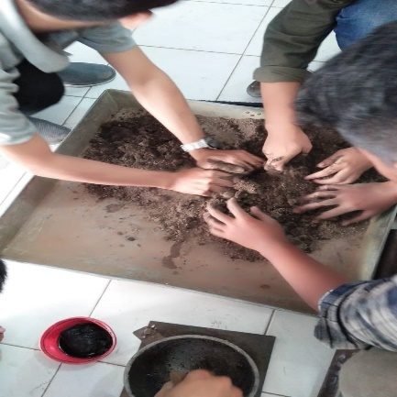(a) (b)

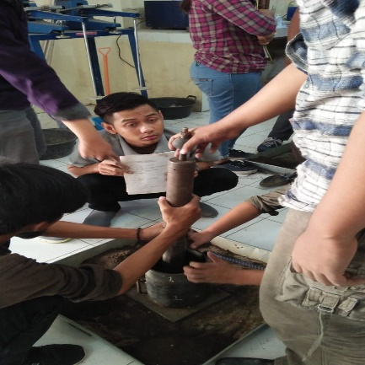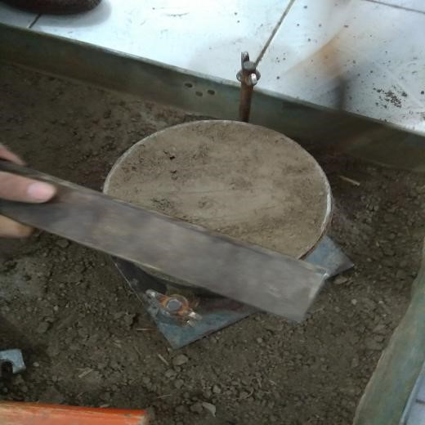 (c) (d)

(e) (f)

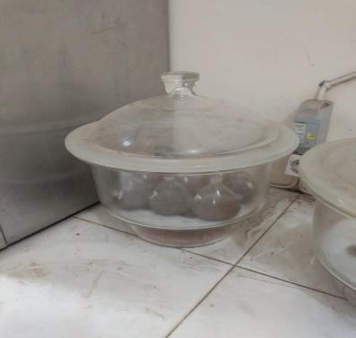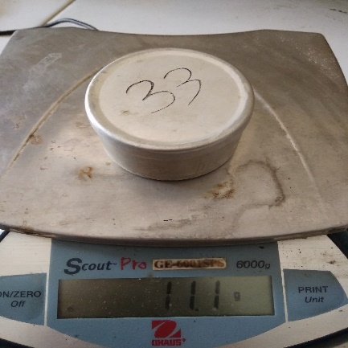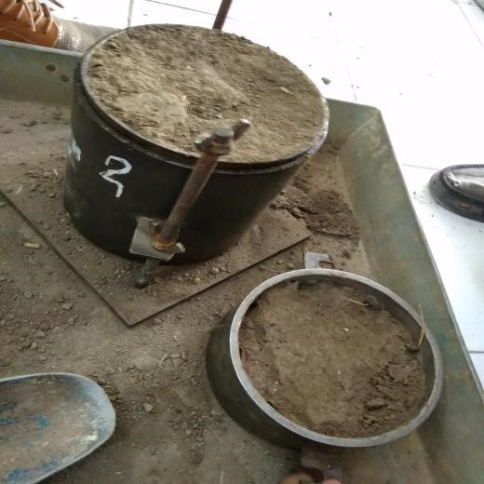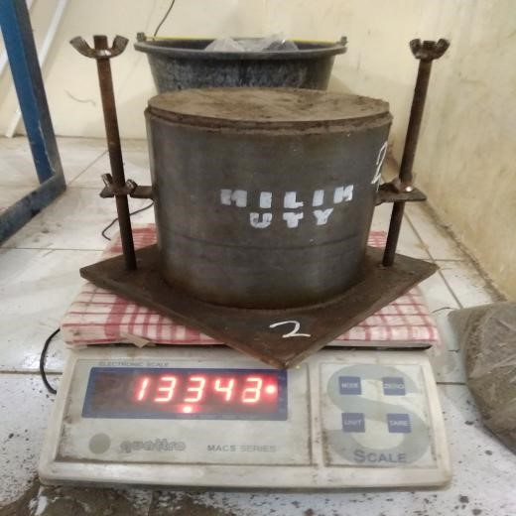 (g) (h)

 (i) (j)

(k) (l)

Keterangan :

1. Membersihkan, menimbang cetakan.
2. Memasang leher sambung pada cetakan dan keping atas.
3. Mengambil contoh benda uji yang akan di padatkan, menuangkan ke dalam loyang dan mengaduknya sampai merata.
4. Menambahkan air ke dalam contoh uji dengan jumlah yang telah ditentukan.
5. Memadatkan contoh benda uji ke dalam cetakan dengan 3 lapisan dengan

ketebalan yang sama.

1. Melepaskan leher sambung, memotong kelebihan benda uji yang telah di padatkan menggunakan pisau perata.
2. Menimbang massa cetakan yang berisi benda uji dan keeping alasnya.
3. Membuka keping alas dan mengeluarkan benda uji dari dalam cetakan menggunakan alat pengeluar benda uji (extruder), mengambil sejumlah contoh yang mewakili salah satu bagian.
4. Menimbang cawan kosong (W1)
5. Menimbang sampel contoh benda uji + cawan (W2)
6. Masukkan benda uji ke dalam oven.
7. Mengeluarkan benda uji kemudian menaruhnya ke dalam desikator.



**PERCOBAAN VIII**

**PENGUJIAN CBR LABORATORIUM**

# PERCOBAAN VIII PENGUJIAN CBR LABORATORIUM (ASTM D 1883-00; SNI 1744-2012)

## MAKSUD

Pengujian ini dimaksudkan untuk menentukan CBR (California Bearing Ratio) material lapis tanah dasar, fondasi bawah dan fondasi, termasuk material yang didaur ulang untuk perkerasan jalan dan lapangan terbang. Tujuan dilakukan pengujian ini adalah untuk mengevaluasi kekuatan material kohesif dengan ukuran butir maksimum kurang dari 19,0 mm (3/4 inci)

## PERALATAN

1. Jangka Sorong
2. Mold
3. Keping Alas
4. Kuping
5. Plat Perata
6. Cawan Kosong
7. Penumbuk
8. Centong
9. Air
10. Pelumas
11. Contoh Tanah
12. Alas (plat)

## PELAKSANAAN

1. Mengukur diameter cetakan dan tuliskan pada laporan sementara.
2. Mengukur tinggi cetakan dan tuliskan pada laporan sementara.
3. Menimbang tanah seberat 6,8 Kg dan tuliskan pada laporan sementara.
4. Menambahkan air sesuai kepadatan,jika suda tercampur di bagi menjadi tiga bagian.
5. Melakukan pelumasan pada alat cetakan.
6. Masukkan tanah sebanyak 1/3 lapisan dengan pola yang di tentukan lanjut lakukan penumbukan sebanyak 10 kali ,lakukan hal yang sama pada benda uji 2 dan 3 dengan tumbukan sebanyak 30 dan 65 kali tumbukan.
7. Meratakan benda uji setelah kuping cetakan di buka kemudian lepaskan benda uji untuk pengujian CBR.
8. Selanjutnya letakkan benda uji di CBR kemudian tambahkan 2 plat penekan dan menurunkan alat sampai arloji pembaca menyentuh alat penekan.
9. Setting alat atau jarum pada arah nol lalu nyalakan alat dan lakukan pembacaan sesuai dengan waktu yang di tentukan dan mencatat pada laporan sementara,pembacaan di hentikan apabila telah mengalami 3 kali penurunan.
10. Selanjutnya menimbang cawan kosong dan kemudian mencatat hasilnya.
11. Mengambil sampel tanah pada bagian atas dan bawah lalu di simpan pada cawan dan di timbang kemudian mencatat hasilnya kembali.
12. Sample tanah kemudian di keringkan di dalam oven selama 12 jam.
13. Setelah 12 jam lalu ambil benda uji dan masukkan kedalam desikator untuk mendinginkan suhunya,kemudian mencatat kembali hasilnya.

## BAGAN ALIR

Mengukur diameter dan tinggi cetakan

Catat hasil di laporan sementara

Menimbang berat cetakan

Catat hasilnya di laporan sementara

Menambahkan air pada benda uji

Menimbang tanah sebanyak 6,8 kg

v

Catat kembali hasilnya di laporan sementara

v

Tanah dibagi 5 bagian

Lakukan pelumasan pada mold & alas

Pasang mold

Memasukan benda uji dalam cetakan sebanyak 1/5 lapisan

Melepas leher sambungan benda uji

Meletakan cetakan benda uji pada CBR dan tambahkan 2 plat penekan

Mengatur piston penetrasi

Lakukan hal sama pada benda uji 2 & 3 dengan tumbukan 30 dan 65 kali

Turunkan alt sampai arloji menyentuh plat penekan

Melakukan penumbukan sebanyak 10 kali tumbukan pada setiap lapisan

Meratakan benda uji setelah kuping cetakan dibuka.

Mengatur arloji pada posisi nol

Menyalakan alat CBR

Mematikan alat CBR

Melakukan pembacaan dan menctat hasil sesuai waktu yang ditentukan di laporan sementara

Catat pembacaan terakhir

Mengambil sampel tanah

Catat pembacaan di laporan sementara

Keringkan samel tanah di oven 12 jam

Masukkan ke desikator

Timbang cawan

Catat pembacaan di laporan sementara

## HITUNGAN

Beban penetrasi

Beban penetrasi didapat dari :

*P = a . k*

Keterangan :

*a =* Pembacaan arloji ukur beban , div

*k =* Kalibrasi proving ring, lbs/div

Grafik hubungan antara beban dan penetrasi

Menggambar grafik hubungan antara beban dan penetrasi setiap benda uji, dengan penetrasi sebagai absis dan beban penetrasi sebagai ordinat. Ada kemungkinan grafik yang diperoleh, pada bagian awalnya tidak berupa garis lurus, maka dalam hal ini diadakan koreksi titik nolnya.

Nilai CBR

Nilai beban terkoreksi harus ditentukan untuk setiap benda uji pada penetrasi 2,54 mm (0,10 inch) dan 5.08 mm (0,20 inch). Nilai CBR dinyatakan dalam persen, diperoleh dengan membagi nilai beban terkoreksi pada enetrasi 2,54 mm (0,10 inch) dan 5,0 mm (0,20 inch) dengan beban standard.

CBR0,1” = . 100

CBR0,2” = . 100

Keterangan :

CBR0,1” =nilai CBR pada penetrasi 0,1” (%)

CBR0,2” =nilai CBR pada penetrasi 0,2” (%)

$P^{'}1$ = nilai beban terkoreksi pada penetrasi 0,1” (lbs)

$P^{'}2$ = nilai beban terkoreksi pada penetrasi 0,2” (lbs)

$Ps1$ = beban standar pada penetrasi 0,1” (3000 lbs)

$Ps2$ = beban standar pada penetrasi 0,2” (4500 lbs)

CBR umumnya dipilih pada penetrasi 2,54 mm (0,10 inch). Jika CBR pada penetrasi 5,08 mm (0,20 inch) lebih besar dari CBR pada penetrasi 2,54 m (0,10 inch), pengujian CBR harus diulang. Jika setelah diulang, tetap memberikan hasil yang serupa, CBR pada penetrasi 5,08 mm (0,20 inch) harus digunakan.

1. CBR desain

Data hasil pengujian dari 3 benda uji digambarkan dalam bentuk grafik hubungan nilai CBR dengan densitas kering / kepadatan kering. CBR desain di tentukan pada persentase desnsitas kering maksimum yang diperlukan, umumnya pada persentase minimum yang disyaratkan sesuai spesifikasi (± 95%).

1. Pengembangan

Pengembangan dinyatakan sebagai persentase tinggi benda uji awal. Dihitung dengan rumus :

$$Δh= \frac{h1-h2}{h0}$$

Keterangan:

$Δh$ = pengembangan (%)

$Δ0$ = tinggi awal benda uji (116,43 mm)

$Δ1$ = tinggi akhir benda uji setealah perendaman (mm)

## DATA HASIL PRAKTIKUM

1. Persiapan benda uji
2. Kadar air awal (ωo) = 14,68 %, kadar air percobaan 1
3. Kadar air optimum (ωopt) = 17,5 %, grafik kepadatan tanah
4. Berat tanah awal disiapkan = 6800 gr, pengujian kepadatan tanah
5. Penambahan air = 200 gr (jika ωo < ωopt)
6. Berrat tanah disiapkan = 6800 gr (jika ωo < ωopt)
7. Data Cetakan
8. Metode pemadatan 10 tumbukan/lapis
9. Tinggi cetakan = 11,865 cm
10. Diameter cetakan = 15,800 cm
11. Berat cetakan (B1) = 4170 gram
12. Metode pemadatan 30 tumbukan/lapis
13. Tinggi cetakan = 11,745 cm
14. Diameter cetakan = 15,500 cm
15. Berat cetakan (B1) = 4169 gram
16. Metode pemadatan 65 tumbukan/lapis
17. Tinggi cetakan = 11,87 cm
18. Diameter cetakan = 15,100 cm
19. Berat cetakan (B1) = 4171 gram
20. Kadar air
21. Metode pemadatan 10 tumbukan/lapis, pengambilan sampel sesudah pengujian
22. No. cawan timbang 33
23. Berat cawan (W1) = 11,4 gram
24. Berat cawan + tanah basah (W2) = 45,6 gram
25. Berat cawan + tanah kering (W3) = 39,2 gram
26. No. cawan timbang 32
27. Berat cawan (W1) = 11,3 gram
28. Berat cawan + tanah basah (W2) = 41,4 gram
29. Berat cawan + tanah kering (W3) = 37,3 gram
30. Metode pemadatan 30 tumbukan/lapis, pengambilan sampel sesudah pengujian
31. No. cawan timbang 12
32. Berat cawan (W1) = 11,2 gram
33. Berat cawan + tanah basah (W2) = 49,1 gram
34. Berat cawan + tanah kering (W3) = 41,9 gram
35. No. cawan timbang 14
36. Berat cawan (W1) = 11,4 gram
37. Berat cawan + tanah basah (W2) = 44,9 gram
38. Berat cawan + tanah kering (W3) = 40,9 gram
39. Metode pemadatan 65 tumbukan/lapis, pengambilan sampel sesudah pengujian
40. No. cawan timbang 4
41. Berat cawan (W1) = 11,2 gram
42. Berat cawan + tanah basah (W2) = 50,3 gram
43. Berat cawan + tanah kering (W3) = 46,2 gram
44. No. cawan timbang 8
45. Berat cawan (W1) = 11,3 gram
46. Berat cawan + tanah basah (W2) = 52,5 gram
47. Berat cawan + tanah kering (W3) = 44,6 gram
48. Densitas/kepadatan
49. Metode pengujian 10 tumbukan/lapis

Berat tanah + cetakan (B2) = 8214 gram

1. Metode pengujian 30 tumbukan/lapis

Berat tanah + cetakan (B2) = 8692 gram

1. Metode pengujian 65 tumbukan/lapis

Berat tanah + cetakan (B2) = 8661 gram

## ANALISIS HITUNGAN

1. Pengujian tumbukan = 10 tumbukan
2. Volume cetakan

Tinggi cetakan =11,865 cm

Diameter cetakan = 15,800 cm

Volume cetakan = ¼ x 3,14 x 15,8002  x 11,865

= 2326,33 cm2

1. Kadar air $(ω)$

Nomor cawan timbangan = A

Berat cawan ($W_{1}$) = 11,4 gr

Berat cawan + tanah basah ${(W}_{2}$) = 45,6 gr

Berat cawan + tanah kering ${(W}_{3}$) = 39,2 gr

Kadar air $(ω)$ = $\frac{W_{2}- W_{3}}{W_{3}-W_{1}} x100\%$

= $\frac{45,6 - 39,2 }{39,2-11,4}x100\%$

= 23,0216 %

Nomor cawan timbangan = B

Berat cawan ($W_{1}$) = 11,3 gr

Berat cawan + tanah basah ${(W}_{2}$) = 41,4 gr

Berat cawan + tanah kering ${(W}_{3}$) = 37,3 gr

Kadar air $(ω)$ = $\frac{W_{2}- W_{3}}{W_{3}-W_{1}} x100\%$

= $\frac{41,4 - 37,3 }{37,3-11,3} x100\%$

= 15,7692 %

Kadar air rata-rata

Kadar air percobaan I = 23,0216 %

Kadar air percobaan II = 15,7692 %

Kadar air = $\frac{23,0216+15,7692}{2}$

= 19,40%

1. Densitas basah (𝘱)

Berat tanah + cetakan ${(B}_{2})$ = 8214 gr

Berat cetakan ${ (B}_{1})$ = 4170 gr

Volume cetakan (V) = 2326,33 cm2

Densitas basah (𝘱) =

=

= 1,74 gr/cm3

1. Densitas kering ()

Densitas basah (𝘱) = 1,74 gr/cm3

Kadar air tanah ($ω$) = 19,4

Densitas kering (${\text{p}}_{d}$) = $\frac{ρ}{(100+ω)}$ x 100

= $\frac{1,74}{(100+19,4)}$ x 100

= 1,46 gr/cm3

1. Bahan penetrasi

Waktu = 2 menit

Penetrasi = 2,54 mm

= 0,1 inch

Pembacaan arloji (a) = 11,4

Kalibrasi proving ring = 31,9942

Beban (P) = a . k

= 11,4 . 31,9942

= 364,734 lbs/div

1. Nilai CBR

Nilai beban terkoreksi pada kondisi 0,1 “ (${P'}_{1})$

Nilai beban terkoreksi pada kondisi 0,2 “ (${P'}_{2})$

CBR 0,1 “ =

=

= 12,15 %

CBR 0,2 “ =

= 11,66 %

1. Pengujian tumbukan = 30 tumbukan
2. Volume cetakan

Tinggi cetakan =11,745 cm

Diameter cetakan =15,500 cm

Volume cetakan = ¼ x 3,14 x 15,5002  x 11,745

= 2216,19 cm2

1. Kadar air $(ω)$

Nomor cawan timbangan = C

Berat cawan ($W_{1}$) = 11,2 gr

Berat cawan + tanah basah ${(W}_{2}$) = 49,1 gr

Berat cawan + tanah kering ${(W}_{3}$) = 41,9 gr

Kadar air $(ω)$ = $\frac{W_{2}- W_{3}}{W_{3}-W_{1}} x100\%$

= $\frac{49,1 - 41,9 }{41,9-11,2} x100\%$

= 23,45 %

Nomor cawan timbangan = D

Berat cawan ($W_{1}$) = 11,4 gr

Berat cawan + tanah basah ${(W}_{2}$) = 44,9 gr

Berat cawan + tanah kering ${(W}_{3}$) = 40,9 gr

Kadar air $(ω)$ = $\frac{W_{2}- W_{3}}{W_{3}-W_{1}} x100\%$

= $\frac{44,9 - 40,9 }{40,9-11,4} x100\%$

= 13,56 %

Kadar air rata-rata

Kadar air percobaan I = 23,45 %

Kadar air percobaan II = 13,56 %

Kadar air = $\frac{23,45+13,56}{2}$

= 18,51 %

1. Densitas basah (𝘱)

Berat tanah + cetakan ${(B}_{2})$ = 8692 gr

Berat cetakan ${ (B}_{1})$ = 4169 gr

Volume cetakan (V) = 2216,19 cm2

Densitas basah (𝘱) =

=

= 2,04 gr/cm3

1. Densitas kering ()

Densitas basah (𝘱) = 2,04 gr/cm3

Kadar air tanah ($ω$) = 18,51

Densitas kering (${\text{p}}_{d}$) = $\frac{ρ}{(100+ω)}$ x 100

= $\frac{2,04}{(100+18,51)}$ x 100

= 1,72 gr/cm3

1. Bahan penetrasi

Waktu = 2 menit

Penetrasi = 2,54 mm

= 0,1 inch

Pembacaan arloji (a) = 34,1

Kalibrasi proving ring = 31,9942

Beban (P) = a . k

= 34,1 . 31,9942

= 1091,003 lbs/div

1. Nilai CBR

Nilai beban terkoreksi pada kondisi 0,1 “ (${P'}_{1})$

Nilai beban terkoreksi pada kondisi 0,2 “ (${P'}_{2})$

CBR 0,1 “ =

=

= 36,17 %

CBR 0,2 “ =

= 46,35 %

1. Pengujian tumbukan = 65 tumbukan
2. Voulume cetakan

Tinggi cetakan =11,875 cm

Diameter cetakan =15,1 cm

Volume cetakan = ¼ x 3,14 x 15,12  x 11,875

= 2126,56 cm2

1. Kadar air $(ω)$

Nomor cawan timbangan = E

Berat cawan ($W_{1}$) = 11,2 gr

Berat cawan + tanah basah ${(W}_{2}$) = 50,3 gr

Berat cawan + tanah kering ${(W}_{3}$) = 46,2 gr

Kadar air $(ω)$ = $\frac{W_{2}- W_{3}}{W_{3}-W_{1}}$ x 100

= $\frac{50,3 - 46,2 }{46,2-11,2}$ x 100

= 11,71 %

Nomor cawan timbangan = F

Berat cawan ($W_{1}$) = 11,3 gr

Berat cawan + tanah basah ${(W}_{2}$) = 52,5 gr

Berat cawan + tanah kering ${(W}_{3}$) = 44,6 gr

Kadar air $(ω)$ = $\frac{W_{2}- W_{3}}{W_{3}-W_{1}}$ x 100

= $\frac{52,5 - 44,6 }{44,6-11,3}$ x 100

= 23,72 %

Kadar air rata-rata

Kadar air percobaan I = 11,71 %

Kadar air percobaan II = 23,72 %

Kadar air = $\frac{11,71+23,72 }{2}$

= 17,72 %

1. Densitas basah (𝘱)

Berat tanah + cetakan ${(B}_{2})$ = 8661 gr

Berat cetakan ${ (B}_{1})$ = 4171 gr

Volume cetakan (V) = 2126,56 cm2

Densitas basah (𝘱) =

=

= 2,11 gr/cm3

1. Densitas kering ()

Densitas basah (𝘱) = 2,11 gr/cm3

Kadar air tanah ($ω$) = 17,72

Densitas kering (${\text{p}}_{d}$) = $\frac{ρ}{(100+ω)}$ x 100

= $\frac{2,11}{(100+17,72)}$ x 100

= 1,79 gr/cm3

1. Bahan penetrasi

Waktu = 2 menit

Penetrasi = 2,54 mm

= 0,1 inch

Pembacaan arloji (a) = 53,8

Kalibrasi proving ring = 31,9942

Beban (P) = a . k

= 53,8 . 31,9942

= 1721,288 lbs/div

1. Nilai CBR

Nilai beban terkoreksi pada kondisi 0,1 “ (${P'}_{1})$

Nilai beban terkoreksi pada kondisi 0,2 “ (${P'}_{2})$

CBR 0,1 “ =

=

= 56,67 %

CBR 0,2 “ =

= 70,00 %

## PEMBAHASAN

California Bearing Ratio (CBR) adalah rasio dari gaya perlawanan penetrasi dan tanah terhadap penetrasi sebuah piston yang ditekan secara kontinu dengan gaya perlawanan penetrasi serupa pada contoh tanah standar berupa batu pecahan di california rasio tersebut diambil pada penetrasi 2,5 dan 5,0 mm digunakan gaya perlawanan penetrasi adalah gaya yang diperlukan untuk menahan penetrasi konstan dari suatu piston kedalam tanah.

Pada perencanaan jalan baru, tebal perkerasan biasanya ditentukan dari nilai CBR yang digunakan pada perencanaan CBR desain. Desain CBR didapat dari percobaan laboratorium desain memperhitungkan dua faktor yaitu :

* + - 1. Kadar air tanah serta berat isi kering pada waktu dipadatkan
      2. Percobaan pada kadar air yang mungkin terjadi setelah perkerasan dibuat.

## KESIMPULAN

Dari pengujian CBR laboratorium dinilai densitas kering maksimum sebesar 1,794 gr/cm2 dengan Densitas Kering desain (95%) sebesar 1,0739 gr/cm2. Dengan demikian diperoleh CBR desainnya yaitu 40 %.

**LAPORAN SEMENTARA**

**PENGUJIAN CBR LABORATORIUM**

Jenis Tanah : ……………….

Dikerjakan Oleh : Kelompok 8

Diperiksa Oleh : M Alvi Arrofi

Proyek : ……………….

Lokasi : ……………….

No. Contoh : ……………….

Kedalaman : ……………….

(Yudha Bratama)

|  |  |  |  |
| --- | --- | --- | --- |
| Jenis pengujian kepadatan | = ringan/~~berat~~ *) | Cara | = ~~A~~/B/~~C/D~~ *) |
| Direndam | = ~~ya~~/tidak *) |  |  |

**Persiapan benda uji:**

Kadar air awal(ωo) = 6,3 %

Kadar air optimum (ωopt) = 18,5 %

Berat tanah awal yang disiapkan = 6800 gr (pada pengujian kepadatan tanah)

Penambahan air = 689,2 gr **(jika ωo < ωopt)**

Berat tanah yang disiapkan = 6800 gr **(jika ωo > ωopt)**

|  |  |  |  |
| --- | --- | --- | --- |
| **Data cetakan:** | | | |
| Metode pemadatan | 10  tumbukan/lapis | 30  tumbukan/lapis | 65  tumbukan/lapis |
| Tinggi cetakan, cm | 11.865 | 11.745 | 11.875 |
| Diameter cetakan, cm | 15.800 | 15.500 | 15.100 |
| Volume cetakan (V),cm3 | 2326.33 | 2216.19 | 2126.56 |
| Berat cetakan (B1), gr | 4170 | 4169 | 4171 |

|  |  |  |  |  |  |  |  |  |  |  |  |  |  |  |
| --- | --- | --- | --- | --- | --- | --- | --- | --- | --- | --- | --- | --- | --- | --- |
| **Pengembangan:** | | | | | | | | | | | | | | |
| Metode pemadatan | 10 tumbukan/lapis | | | | 30 tumbukan/lapis | | | | | 65 tumbukan/lapis | | | | | |
| Tanggal |  |  |  |  |  |  |  |  | |  |  |  |  | |
| Jam |  |  |  |  |  |  |  |  | |  |  |  |  | |
| Pembacaan, div |  |  |  |  |  |  |  |  | |  |  |  |  | |
| Perubahan, div |  |  |  |  |  |  |  |  | |  |  |  |  | |
| Pengembangan, % |  | | |  |  | | | |  |  | | | |  | |

|  |  |  |  |  |  |  |  |  |  |  |  |  |
| --- | --- | --- | --- | --- | --- | --- | --- | --- | --- | --- | --- | --- |
| **Kadar air:** | | | | | | | | | | | | |
| Metode pemadatan | 10 tumbukan/lapis | | | | 30 tumbukan/lapis | | | | 65 tumbukan/lapis | | | |
| Pengambilan  Sampel | Sebelum  pengujian | | Sesudah  pengujian | | Sebelum  pengujian | | Sesudah  pengujian | | Sebelum  pengujian | | Sesudah  pengujian | |
| No. cawan timbang |  |  | 33 | 32 |  |  | 12 | 14 |  |  | 4 | 8 |
| Berat cawan (W1),  Gr |  |  | 11,4 | 11,3 |  |  | 11.2 | 11.4 |  |  | 11.2 | 11.3 |
| Berat cawan +  tanah basah (W2), gr |  |  | 45.6 | 41.4 |  |  | 49.1 | 44.9 |  |  | 50.3 | 52.5 |
| Berat cawan +  tanah kering (W3), gr |  |  | 39.2 | 37.3 |  |  | 41.9 | 40.9 |  |  | 46.2 | 44.6 |
| Kadar air,  *ω $=\frac{W2 -W3}{W3 -W1}$*  . 100% |  |  | 23,021 | 15,78 |  |  | 23,45 | 13,55 |  |  | 11,71 | 23,72 |
| Kadar air rata-rata |  | | 14,230 | |  | | 15,667 | |  | | 17,72 | |

|  |  |  |  |  |  |  |
| --- | --- | --- | --- | --- | --- | --- |
| **Densitas/Kepadatan:** | | | | | | |
| Metode pemadatan | 10 tumbukan/lapis | | 30 tumbukan/lapis | | 65 tumbukan/lapis | |
| Pengambilan sampel | Sebelum direndam | Sesudah direndam | Sebelum direndam | Sesudah direndam | Sebelum direndam | Sesudah direndam |
| Berat tanah +  cetakan (B2), gr | 8214 | | 8692 | | 8661 | |
| Densitas basah,  *ρ*  (gr/cm3) | 1,74 | | 2,04 | | 2,11 | |
| Densitas kering,  *ρd . 100*  (gr/cm3) | 1,46 | | 1,72 | | 1,79 | |

## DATA BEBAN PENETRASI

Kalibrasi proving ring (k) =31,99421 lbs/div

|  |  |  |  |  |  |  |  |  |
| --- | --- | --- | --- | --- | --- | --- | --- | --- |
| Waktu | Penetrasi | | 10 tumbukan | | 30 tumbukan | | 65 tumbukan | |
| Pembaca  an arloji (a) | Beban  (P = a.k) | Pembaca  an arloji (a) | Beban  (P = a.k) | Pembaca  an arloji (a) | Beban  (P = a.k) |
| Menit | Mm | Inch | div | Lbs | Div | lbs | Div | lbs |
| 0 | 0 | 0 | 0 | 0 | 0 | 0 | 0 | 0 |
| 0,25 | 0,32 | 0.0125 | 2.3 | 73.5867 | 3.6 | 115.179 | 6.5 | 207.962 |
| 0,50 | 0,64 | 0.0250 | 4.5 | 143.974 | 7.3 | 233.558 | 11.6 | 371.133 |
| 1 | 1,27 | 0.0500 | 6.60 | 211.162 | 16.8 | 537.503 | 24.3 | 777.459 |
| 1,50 | 1,91 | 0.0750 | 7.8 | 249.555 | 25.2 | 806.254 | 39.8 | 1273.37 |
| 2 | 2,54 | 0.1000 | 11.4 | 364.734 | 34.1 | 1091 | 53.8 | 1721.29 |
| 3 | 3,81 | 0.1500 | 14.5 | 463.916 | 53.2 | 1702.09 | 78.4 | 2508.35 |
| 4 | 5,08 | 0.2000 | 16.4 | 524.705 | 65.2 | 2086.02 | 98.2 | 3141.83 |
| 6 | 7,62 | 0.3000 | 20.8 | 665.48 | 80.4 | 2572.33 | 130.2 | 4165.65 |
| 8 | 10,16 | 0.4000 | 23.4 | 748.665 | 95.1 | 3042.65 | 157.9 | 5051.89 |
| 10 | 12,70 | 0.5000 | 17.9 | 572.70 | 105.1 | 3362.59 | 180.1 | 5762.16 |

## GRAFIK HUBUNGAN BEBAN DAN PENETRASI

Metode pemadatan = 10 tumbukan/lapis



**Nilai CBR**

|  |  |  |  |
| --- | --- | --- | --- |
| Nilai beban terkoreksi pada penetrasi 0,1” (P’1) | 365,00 |  | Nilai CBR yang dipakai |
| Nilai beban terkoreksi pada penetrasi 0,2” (P’2) | 525,00 | 12,17 |
| CBR ₀,₁" = $\frac{P^{'}₁}{3000} x 100$ | 12,17 |
| CBR ₀,₂" = $\frac{P^{'}₂}{4500} x 100$ | 11,67 |

## GRAFIK HUBUNGAN BEBAN DAN PENETRASI

Metode pemadatan = 30 tumbukan/lapis



**Nilai CBR**

|  |  |  |  |
| --- | --- | --- | --- |
| Nilai beban terkoreksi pada penetrasi 0,1” (P’1) | 1085,00 |  | Nilai CBR yang dipakai |
| Nilai beban terkoreksi pada penetrasi 0,2” (P’2) | 2085,00 | 46,33 |
| CBR ₀,₁" = $\frac{P^{'}₁}{3000} x 100$ | 36,17 |
| CBR ₀,₂" = $\frac{P^{'}₂}{4500} x 100$ | 46,33 |

## GRAFIK HUBUNGAN BEBAN DAN PENETRASI

Metode pemadatan = 65 tumbukan/lapis



**Nilai CBR**

|  |  |  |  |
| --- | --- | --- | --- |
| Nilai beban terkoreksi pada penetrasi 0,1” (P’1) | 1700,00 |  | Nilai CBR yang dipakai |
| Nilai beban terkoreksi pada penetrasi 0,2” (P’2) | 3150,00 | 70,00 |
| CBR ₀,₁" = $\frac{P^{'}₁}{3000} x 100$ | 56,67 |
| CBR ₀,₂" = $\frac{P^{'}₂}{4500} x 100$ | 70,00 |

## PENENTUAN CBR DESAIN

**Hasil pengujian CBR:**

|  |  |  |  |
| --- | --- | --- | --- |
| Jumlah tumbukan/lapis | 10 | 30 | 65 |
| CBR, % | 12,17 | 46,33 | 70.00 |
| Densitas kering (ρd), gr/cm3 | 1.456 | 1.722 | 1.794 |

**Grafik Hubungan CBR dan Densitas Kering**



Densitas kering maksimum (ρd maks) = 1,794 gr/cm3

Densitas kering desain (95% ρd maks) = 1,7039 gr/cm3

CBR desain = 49 %

…………………………

Diperiks/Asisten

(M. Alvi Arrofi)

Penguji/Mahasiswa

(Ariza Saputra)

**GAMBAR ALAT**

**PENGUJIAN CBR LABORATORIUM**

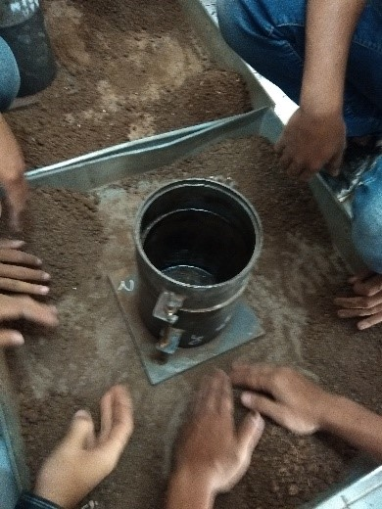Cetakan berupa silinder dari logam dengan ukuran diametek bagian dalam (152,40±0,66) mm dan tinggi (177,80±0,46) mm. Cetakan harus di lengkapi leher sambung (extensioncollar) dengan tinggi ± 50mm.

**Gambar 8.1** Cetakan

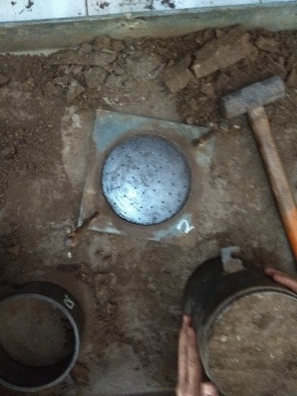Keping pemisah terbuat dari logam, berpenampang bundar dengan diameter (150,80±0,80)mm dan tinggi (61,39±0,25)mm

**Gambar 8.2** Keping pemisah

Penumbuk

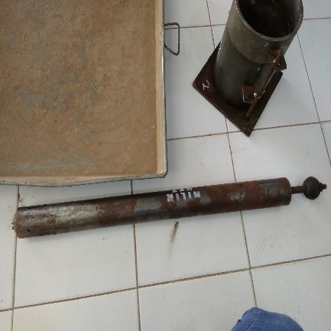**Gambar 8.3** Penumbuk

Peralatan pengukur pengembangan tanah terdiri atas plat berlubang lubang dengan batang pengatur, tripod dan arloji pengukur penetrasi berkapasitas 25 mm dengan ketelitian pembacaan sampai 0,02 mm.

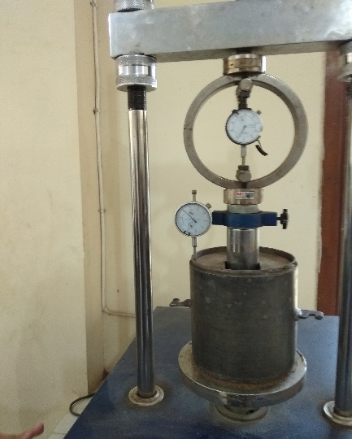

**Gambar 8.4** Peralatan pengukur pengembang tanah

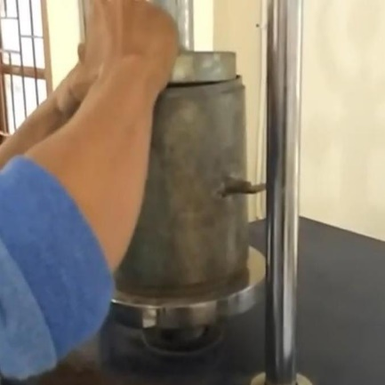Keping beban terbuat dari logam dan berpenampang bundar dengan massa setiap eping (2,27±0,04) kg.

**Gambar 8.5** Keping beban

Piston penetrasi terbuat dari logam dan berpenampang bundar dengan diameter (49,63±0,13)mm, luas penampang 1935mm) dan Panjang tidak kurang dari 102 mm.

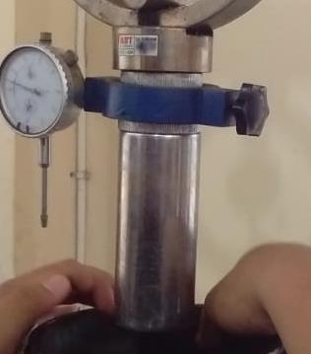**Gambar 8.6** Piston penetrasi

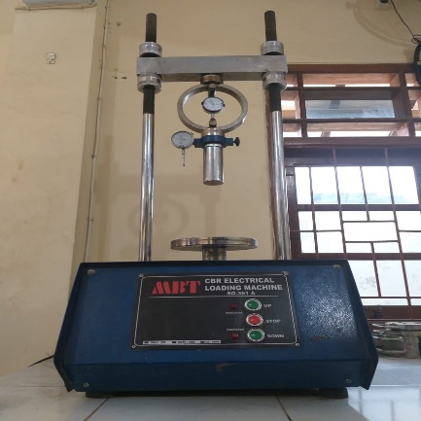Alat penetrasi yang mampumemberikan peningkatan beban yang seragam pada kecepatan penetrasi piston kedalam benda uji sebesar 1,27 mm/menit. Kapasitas alat ini harus melebihi kapasitas kekuatan material yang di uji.

**Gambar 8.7** Alat penetrasi

Cawan

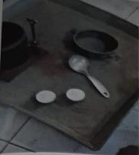

**Gambar 8.8** Cawan

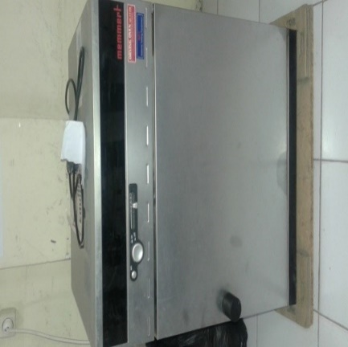Oven pengering dengan kapasitas temperatur(110±5) °C

**Gambar 8.9** Oven pengering

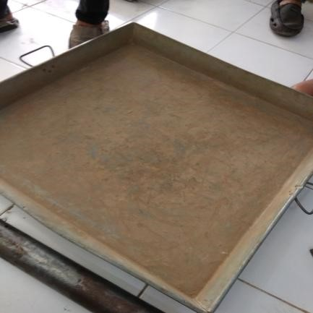Peralatan bantu, seperti loyang, sendok, pisau pemotong, alat perata (straightedge). Timbangan dan desikator.

**Gambar 8.10** Loyang dan sendok

**GAMBAR PELAKSANAAN**

**PENGUJIAN CBR LABORATORIUM**

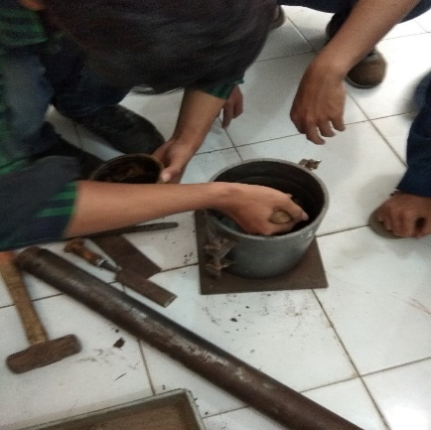****

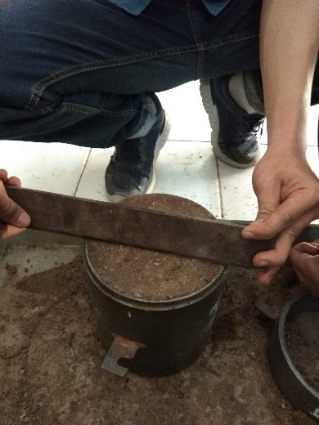(a)(b)

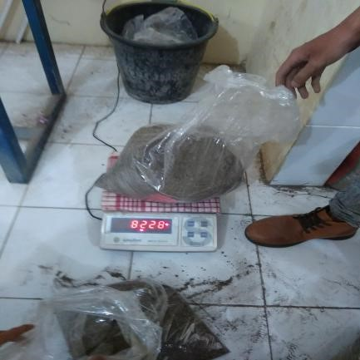 (c)(d)

(e) (f)

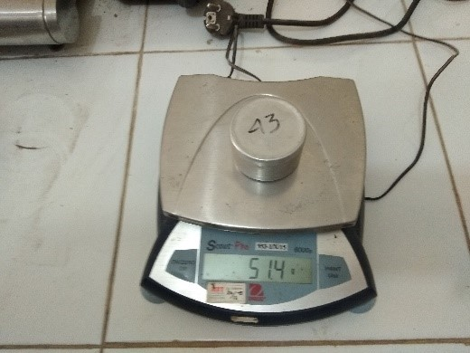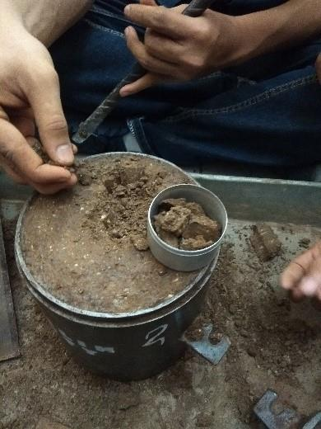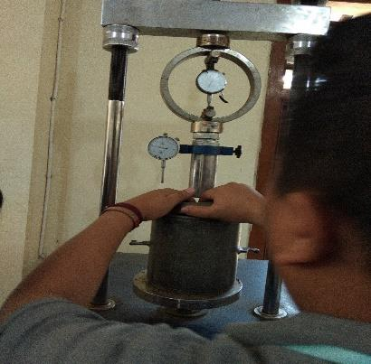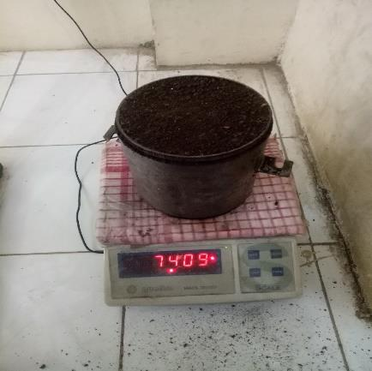 (g) (h)

 (i) (j)

(k) (l)

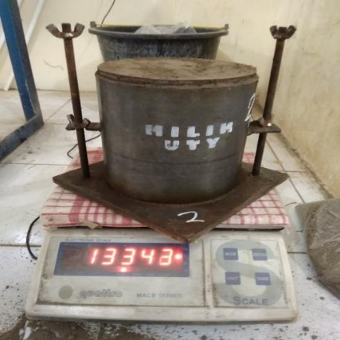 (m)

Keterangan :

1. Membersihkan cetakan dan menimbang berat cetakan tanpa keping alas.
2. Memasang leher sambung pada cetakan dan keeping alas, kemudian kunci dan mengoleskan pelumas.
3. Menimbang benda uji sebanyak 6,8 kg
4. Menuangkan benda uji kedalam loyang kemudian menambahkan air dengan jumlah yang telah ditentukan dan aduk sampai merata.
5. Memulai memadatkan dengan mengisi benda uji tiap 1/3 lapis lalu numbuk dengan ketentuan.
6. Melepaskan leher sambung, memotong kelebihan contoh uji yang telah dipadatkan dan ratakan permukaan menggunakan pisau rata.
7. Kemudian menimbang tanah beserta cetakan
8. Memasang benda uji ke alat CBR
9. Mengeluarkan contoh benda uji yang telah dipadatkan dan mengambil Sebagian contoh benda uji untuk diuji kadar airnya.
10. Menimbang dan mencatat hasilnya.
11. Memasukkan kedalam oven.
12. Mengeluarkan benda uji dari oven. Kemudian, memasukkan benda uji kedalam desikator.
13. Menimbang kembali beda uji yang telah di oven dan mencatatnya.



**PERCOBAAN IX**

**PENGUJIAN KEPADATAN LAPANGAN DENGAN ALAT KONUS PASIR (SAND CONE)**

# PERCOBAAN IX PENGUJIAN KEPADATAN LAPANGAN DENGAN ALAT KONUS PASIR (*SAND CONE*) (SNI 2828: 1992)

## MAKSUD

Pengujian ini dimaksudkan sebagai acuan dan pegangan dalam pelaksanaan pengujian kepadatan di lapangan dari suatau lapisan tanah. Tujuan metode ini adalah memperoleh angka kepadatan lapangan (γd).

## PERALATAN

1. Linggis
2. Palu karet
3. Kuas
4. Penggaris
5. Palu besi
6. Meteran
7. Sekop
8. Pasir otawa
9. Paku
10. Corong kalibrasi
11. Botol transparan
12. Plat dudukan
13. Plat kaca
14. Kaleng lapangan
15. Timbangan

## BENDA UJI

Lapisan tanah atau lapis pondasi bawah berupa sirtu dan batu pecah yang akan diuji yang mengandung butir berukuran tidak lebih dari 5 cm, harus dipersiapkan terlebih dahulu dengan membuat lubang berdiamter 16,51 cm, kedalaman 10 cm sampai 15 cm.

## PELAKSANAAN

1. Melakukan penimbangan berat kosong botol dan corong kemudian catat hasil penimbangan dilaporan sementara.
2. Memasukkan pasir ke dalam botol kosong secara perlahan-lahan dengan cara diketuk-ketuk menggunakan palu karet sampai botol terisi penuh.
3. Meletakkan botol dan corong pada plat dudukan dengan cara membalik botol.
4. Membuka katup penutup corong agar pasir keluar secara perlahan-lahan dan tunggu sampai pasir tidak keluar lagi dari dalam botol.
5. Mengunci kembali katup penutup corong untuk menahan pasir yang ada dalam botol. Kemudian lakukan penimbangan kembali pada sisa pasir yang tersisa dan mencatat hasilnya.
6. Menimbang kaleng kosong dan cawan kosong. Kemudian mencatat hasil penimbang dilaporan sementara.
7. Memasang plat di lapangan menggunakan paku.
8. Menggali tanah sedalam 10 cm.
9. Mengambil sampel tanahnya untuk diuji, letakkan pada cawan kosong dan sisanya dimasukkan kedalam kaleng lapangan.
10. Meletakkan corong berisi pasir otawa pada plat dudukan lalu buka katup penutup dan ketuk-ketuk hingga pasir terisi penuh kedalam lubang hingga tidak terjadi lagi penurunan.
11. Menutup katup penutupnya dan lakukan penimbangan pada pasir yang tersisa lalu catat hasil penimbangan.
12. Menimbang kaleng yang berisi tanah dari galian lubang dan mencatat hasil penimbangan.
13. Menimbang cawan yang telah di isi sampel tanah dan mencatat hasil penimbangan.
14. Mengoven cawan yang berisi sampel tanah selama 12-16 jam.
15. Melakukan kalibrasi dengan cara mengisi air kedalam botol transparan sampai penuh. Kemudian timbang berat air, botol dan corong dan mencatat hasil penimbangan.
16. Mengukur suhu pada air tersebut dan mencatat hasil pengukuran.
17. Setelah benda uji di diamkan dalam oven selama 12 jam, ambil benda uji kemudian dinginkan beberapa saat dan lakukan penimbangan kembali untuk mencatat hasil penimbangan.

## BAGAN ALIR PENGUJIAN KEPADATAN LAPANGAN DENGAN ALAT KONUS PASIR (SAND CONE)



Membaca dan Mencatat Hasilnya

Menimbang botol kosong dan corong



Membalik botol dan buka katup penutup corong agar pasir keluar secara perlahan

Memasukkan pasir otawa ke dalam botol kosong sampai terisi penuh

Menunggu sampai pasir tidak keluar lagi dari dalam botol

Mengunci katup penutup corong untuk menahan pasir yang ada dalam botol

Menimbang pasir yang tersisa

Membaca dan Mencatat Hasilnya

A

A



Membaca dan Mencatat Hasilnya

Menimbang kaleng kosong dan cawan kosong, Sebelum melakukan pengujian *sand cone* lapangan



Memasang plat lapangan

Menggali tanah sedalam 10 cm

Memasukkan ke cawan kosong dan sisanya dimasukkan ke dalam kaleng lapangan.

Mengambil sampel tanah untuk menguji kadar air

Membalik botol dan buka katup penutup corong



Menimbang pasir otawa yang tersisa

Memasukkan pasir otawa yang ada di botol ke dalam lubang

Menunggu lubang terisi penuh pasir dan tidak terjadi penurunan

Menutup katup penutupnya

Membaca dan Mencatat Hasilnya



B

B



Menimbang kaleng dan cawan yang berisi tanah, saru persatu lapangan

Membaca dan Mencatat Hasilnya

Melakukan pengovenan selama 12 sampai 16 jam



Mengkalibrasi botol dengan air sampai penuh

Menimbang berat air + botol + corong

Membaca dan Mencatat Hasilnya



Mengukur suhu pada air tersebut



Membaca dan Mencatat Hasilnya



Mengambil benda uji setelah didiamkan selama 12 jam di dalam oven



Mendinginkan benda uji



Menimbang benda uji



Membaca dan Mencatat Hasilnya



## 9.6 HITUNGAN

1. Berat isi botol pasir = volume botol (Vb)

$$Vb= \frac{W1-W2}{Pw}$$

Keterangan :

Vb = berat isi botol pasir/volume botol (cm)

W1 = berat botong kosong + corong (gr)

W2 = berat botol + air + corong (gr)

Pw = kerapatan relative air berdasarkan temperature air ketika

W2 ditentukan

1. Berat isi pasir (γp)

Keterangan :

γp = berat isi (gr/cm)

W1 = berat botong kosong + corong (gr)

W2 = berat botol pasir + corong (gr)

Vb = berat isi botol pasir/volume (cm)

1. Berat isi tanah kering

$$γd Lap= \frac{γb}{100+} . 100\%$$

Keterangan :

$γd Lap$ = berat isi tanah kering (gr/cm)

$γb$ = $\frac{W9}{V}$ = berat isi tanah basah (gr/cm)

Ve = $\frac{W13}{γb}$ = volume pasir dalam lubang (cm)

Ω = kadar air tanah lapangan (%)

W9 (W8-W7) = berat tanah basah (gr)

W13 (W12-W6) = berat pasir dalam lubang (gr)

W12 (W10-W11) = berat pasir dalam corong dan lubang (gr)

W7 = berat kaleng/wadah + tanah basah (gr)

W6 (W4-W5) = berat pasir dalam corong (gr)

W11 ­ = berat botol + sisa pasir + corong (gr)

W10 = berat botol + pasir + corong (gr)

W4 = berat botol + pasir + corong (saat kalibrasi) (gr)

W5 = berat botol + sisa pasir corong ( saat kalibrasi) (gr)

1. Derajat Kepadatan

$$Derajat Kepadatan= \frac{γd Lab}{γd Lab . 95\%} . 100\%$$

Keterangan :

$γd Lab$ =berat isi tanah kering (gr/cm3)

= kepadatan laboratorium 95% (gr/cm3)

## DATA HASIL PRAKTIKUM

1. Kalibrasi pasir sandcone
2. Berat botol kosong + corong (W1)
   * + 1. Nomor Titik 1 = 716 gram
       2. Nomor Titik 2 = 716 gram
       3. Nomor Titik 3 = 716 gram
3. Berat botol + air penuh + corong (W2)
   * + 1. Nomor Titik 1 = 5675 gram
       2. Nomor Titik 2 = 5675 gram
       3. Nomor Titik 3 = 5675 gram
4. Temperatur C˚
   * + 1. Nomor Titik 1 = 30 C˚
       2. Nomor Titik 2 = 30 C˚
       3. Nomor Titik 3 = 30 C˚
5. Berat botol + pasir penuh + corong (W3)
   * + 1. Nomor Titik 1 = 8689 gram
       2. Nomor Titik 2 = 8688 gram
       3. Nomor Titik 3 = 8685 gram
6. Berat botol + pasir + corong (W4)
   * + 1. Nomor Titik 1 = 8685 gram
       2. Nomor Titik 2 = 8688 gram
       3. Nomor Titik 3 = 8683 gram
7. Berat botol + sisa pasir + corong (W5)
   * + 1. Nomor Titik 1 = 7020 gram
       2. Nomor Titik 2 = 7015 gram
       3. Nomor Titik 3 = 7018 gram
     1. Kadar air tanah lapangan
8. Nomor Titik 1

Cawan A

Berat cawan kosong (W1) = 11,3 gram

Berat cawan + tanah basah (W2) = 48,8 gram

Berat cawan + tanah kering (W3) = 43,9 gram

Cawan B

Berat cawan kosong (W1) =11,6 gram

Berat cawan + tanah basah (W2) = 60,3 gram

Berat cawan + tanah kering (W3) = 54,8 gram

1. Nomor Titik 2

Cawan A

Berat cawan kosong (W1) = 11,4 gram

Berat cawan + tanah basah (W2) = 53,8 gram

Berat cawan + tanah kering (W3) = 48,5 gram

Cawan B

Berat cawan kosong (W1) = 11,2 gram

Berat cawan + tanah basah (W2) = 56,3 gram

Berat cawan + tanah kering (W3) = 50,2 gram

1. Nomor Titik 3

Cawan A

Berat cawan kosong (W1) = 11,1 gram

Berat cawan + tanah basah (W2) = 39,4 gram

Berat cawan + tanah kering (W3) = 36,3 gram

Cawan B

Berat cawan kosong (W1) = 11,2 gram

Berat cawan + tanah basah (W2) = 37,2 gram

Berat cawan + tanah kering (W3) = 34,2 gram

* + 1. Kepadatan tanah lapangan

1. Berat kaleng atau wadah kosong
2. Nomor Titik 1 = 343 gram
3. Nomor Titik 2 = 343 gram
4. Nomor Titik 3 = 343 gram
5. Berat kaleng atau wadah + tanah basah
6. Nomor Titik 1 = 2255 gram
7. Nomor Titik 2 = 2324 gram
8. Nomor Titik 3 = 2294 gram
9. Berat botol + pasir + corong
10. Nomor Titik 1 = 7023 gram
11. Nomor Titik 2 = 7026 gram
12. Nomor Titik 3 = 7042 gram
13. Berat botol + sisa pasir + corong
14. Nomor Titik 1 = 3734 gram
15. Nomor Titik 2 = 3744 gram
16. Nomor Titik 3 = 3763 gram

## ANALISIS HITUNGAN

Kalibrasi pasir sand cone

1. Nomor Titik 1

Berat botol kosong + corong (W1) = 716

Berat botol + air penuh + corong (W2) = 5675

Berat botol + pasir penuh + corong (W3) = 8689

Berat botol + pasir + corong (W4) = 8685

Berat botol + sisa pasir + corong (W5) = 7020

Temperatur (T) = 30

Kerapatan relatif air (ρω) = 0.99598

Volume botol $(V_{b}=\frac{w_{2}-w_{1}}{pω})$ = 4979.016

1. Nomor Titik 2

Berat botol kosong + corong (W1) = 716

Berat botol + air penuh + corong (W2) = 5675

Berat botol + pasir penuh + corong (W3) = 8688

Berat botol + pasir + corong (W4) = 8688

Berat botol + sisa pasir + corong (W5) = 7015

Temperatur (T) = 30

Kerapatan relatif air (ρω) = 0.99568

Volume botol $(V_{b}=\frac{w_{2}-w_{1}}{pω})$ = 4980.515

1. Nomor Titik 3

Berat botol kosong + corong (W1) = 716

Berat botol + air penuh + corong (W2) = 5675

Berat botol + pasir penuh + corong (W3) = 8685

Berat botol + pasir + corong (W4) = 8683

Berat botol + sisa pasir + corong (W5) = 7018

Temperatur (T) = 30

Kerapatan relatif air (ρω) = 0.99598

Volume botol $(V_{b}=\frac{w_{2}-w_{1}}{pω})$ = 4979.016

1. Volume botol rata-rata = $\frac{v_{b1}+v_{b2}+v_{b3}}{3}$

= $\frac{4979.016 +4980.515 +4979.016}{3}$

= 4979.516

1. Selisih Vb dan Vb Rata-Rata

Syarat: selisih Vb dengan Vb rata-rata tidak boleh > 3 cm³

1. Nomor titik 1 = $v_{1}-v_{b rata-rata}$

= 4979.016 – 4979.516

= 0.500

1. Nomor titik 2 = $v_{2}-v_{b rata-rata}$

= 4980.515 – 4979.516

= 1.000

1. Nomor titik 3 = $v_{3}-v_{b rata-rata}$

= 4979.016 – 4979.516

= 0.500

1. Berat isi pasir
2. Nomor titik 1

= k 1 571ong + corong (W1) r

= 1,601 gr/cm3

1. Nomor titik 2

= k 1 571ong + corong (W1) r

= 1.601 gr/cm3

1. Nomor titik 3

= k 1 571ong + corong (W1) r

= 1.601 gr/cm3

1. Berat isi pasir rata-rata =

=

= 1.601 gr/cm3

1. Selisih γρ dengan γρ rata-rata

Syarat: selisih γρ dengan γρ rata-rata tidak boleh > 1 % dari γρ rata – rata

1. Nomor titik 1 = $\frac{{γρ}_{rata-rata}- {γρ}_{1}}{{γρ}_{rata-rata}}×100$

= $\frac{1.601-1.601 }{1.601}×100$

= 0.000

1. Nomor titik 2 = $\frac{{γρ}_{rata-rata}- {γρ}_{2}}{{γρ}_{rata-rata}}×100$

= $\frac{1.601-1.601 }{1.601}×100$

= 0.000

1. Nomor titik 3 = $\frac{{γρ}_{rata-rata}- {γρ}_{3}}{{γρ}_{rata-rata}}×100$

= $\frac{1.601-1.601 }{1.601}×100$

= 0.000

1. Berat pasir dalam corong
2. Nomor titik 1 = $W_{6}=W_{4}-W_{5}$

= 8685 – 7020

= 1665 gr

1. Nomor titik 2 = $W_{6}=W_{4}-W_{5}$

= 8688 - 7015

= 1673 gr

1. Nomor titik 3 = $W_{6}=W_{4}-W_{5}$

= 8683 - 7018

= 1665 gr

1. Berat Pasir dalam corong rata-rata

$W_{6 Rata-Rata}$ = $\frac{W_{6 1} +W_{6 2}+W_{6 3}}{3}$

= $\frac{1665 +1673+1665}{3}$

= 1667.67 gr

1. Selisih W6 dengan W6 rata rata

Syarat: selisih W6 dengan W6 rata rata tidak tidak boleh> 1% dari W6 rata-rata

1. Nomor titik 1 = $\frac{{W_{6}}_{rata-rata}- {W_{6}}_{1}}{{W_{6}}_{rata-rata}}×100$

= $\frac{1667.67-1665 }{1667.67}×100$

= 0.160

1. Nomor titik 2 = $\frac{{W_{6}}_{rata-rata}- {W_{6}}_{2}}{{W_{6}}_{rata-rata}}×100$

= $\frac{1667.67-1673 }{1667.67}×100$

= 0.320

1. Nomor titik 2 = $\frac{{W_{6}}_{rata-rata}- {W_{6}}_{3}}{{W_{6}}_{rata-rata}}×100$

= $\frac{1667.67-1665 }{1667.67}×100$

= 0.160

Kadar air tanah lapangan

1. Nomor Titik 1
2. Nomor Titik 1 A

Berat cawan kosong (W1) = 11.3

Berat cawan + Tanah basah (W2) = 48.8

Berat cawan + tanah kering (W3) = 43.9

1. Nomor Titik 1 B

Berat cawan kosong (W1) = 11.6

Berat cawan + Tanah basah (W2) = 60.3

Berat cawan + tanah kering (W3) = 54.8

1. Nomor Titik 2
2. Nomor Titik 2 C

Berat cawan kosong (W1) = 11.4

Berat cawan + Tanah basah (W2) = 53.8

Berat cawan + tanah kering (W3) = 48.5

1. Nomor Titik 2 D

Berat cawan kosong (W1) = 11.2

Berat cawan + Tanah basah (W2) = 56.3

Berat cawan + tanah kering (W3) = 50.2

1. Nomor Titik 3
2. Nomor Titik 3 E

Berat cawan kosong (W1) = 11.1

Berat cawan + Tanah basah (W2) = 39.4

Berat cawan + tanah kering (W3) = 36.3

1. Nomor Titik 3 F

Berat cawan kosong (W1) = 11.2

Berat cawan + Tanah basah (W2) = 37.2

Berat cawan + tanah kering (W3) = 34.2

1. Berat Air
2. Nomor Titik 1 A = $W_{2}-W_{3}$

= 48.8 – 43.9

= 4.9 gr

1. Nomor Titik 1 B = 60.3 – 54.8

= 5.5 gr

1. Nomor Titik 2 C = 53.8 – 48.5

= 5.3 gr

1. Nomor Titik 2 D = 56.3 – 50.2

= 6.1 gr

1. Nomor Titik 3 E = 39.4 – 36.3

= 3.1 gr

1. Nomor Titik 3 F = 37.2 – 34.2

= 3 gr

1. Berat Tanah Kering
2. Nomor Titik 1 A = $W_{3}-W_{1}$

= 43.9 – 11.3

= 32.6 gr

1. Nomor Titik 1 B = 54.8 – 11.6

= 43.2 gr

1. Nomor Titik 2 C = 48.5 – 11.4

= 37.1 gr

1. Nomor Titik 2 D = 50.2 – 11.2

= 39 gr

1. Nomor Titik 3 E = 36.3 – 11.1

= 25.2 gr

1. Nomor Titik 3 F = 34.2 – 11.2

= 23 gr

1. Kadar Air
$$ω=\frac{W_{2}-W_{3}}{W_{3}-W_{1} }×100$$

2. Nomor Titik 1 A = $\frac{4.9}{32.6}×100$

= 15.031

1. Nomor Titik 1 B = $\frac{5.5}{43.2}×100$

= 12.731

1. Nomor Titik 2 C = $\frac{5.3}{37.1}×100$

= 14.286

1. Nomor Titik 2 D = $\frac{6.1}{39}×100$

= 15.640

1. Nomor Titik 3 E = $\frac{3.1}{25.2}×100$

= 12.300

1. Nomor Titik 3 F = $\frac{3}{23}×100$

= 13.040

1. Kadar Air Rata-Rata
2. Rata-Rata Nomor Titik 1 = $\frac{{W_{1}}_{a}+{W_{1}}_{b}}{2}$

= $\frac{15.03+12.73}{2}$

= 13.88

1. Rata-Rata Nomor Titik 2 = $\frac{14.29 + 15.64}{2}$

= 14.96

1. Rata-Rata Nomor Titik 3 = $\frac{12.3+13.04}{2}$

= 12.67

Kepadatan Tanah Lapangan

1. Berat kaleng atau wadah kosong (W7)
2. Nomer Titik 1 = 343 gr
3. Nomer Titik 2 = 343 gr
4. Nomer Titik 3 = 343 gr
5. Berat kaleng atau wadah + tanah basah (W8)
6. Nomer Titik 1 = 2255 gr
7. Nomer Titik 2 = 2324 gr
8. Nomer Titik 3 = 2294 gr
9. Berat tanah basah (W9)
10. Nomer Titik 1 = $W_{8}-W_{7}$

= 2255 – 343

= 1912 gr

1. Nomer Titik 2 = 2324 – 343

= 1981 gr

1. Nomer Titik 3 = 2294 – 343

= 1951 gr

1. Berat botol + Pasir + Corong (W10)
2. Nomer Titik 1 = 7023 gr
3. Nomer Titik 2 = 7026 gr
4. Nomer Titik 3 = 7042 gr
5. Berat botol + Sisa pasir + Corong (W11)
6. Nomer Titik 1 = 3734 gr
7. Nomer Titik 2 = 3744 gr
8. Nomer Titik 3 = 3763 gr
9. Berat Pasir Dalam Corong Dan Lubang (W12)
10. Nomer Titik 1 = $W_{10}-W_{11}$

= 7023 – 3734

= 3289 gr

1. Nomer Titik 2 = 7026 – 3744

= 3282 gr

1. Nomer Titik 3 = 7042 – 3279

= 3279 gr

1. Berat Pasir Dalam Lubang (W13)
2. Nomer Titik 1 = $W_{12}-W_{6}$

= 3289 – 1665

= 1624 gr

1. Nomer Titik 2 = 3282 – 1673

= 1609 gr

1. Nomer Titik 3 = 3279 – 1665

= 1614 gr

1. Volume pasir dalam lubang ($Ve$)
$$Ve= \frac{W13}{γρ}cm³$$

2. Nomer Titik 1 = $\frac{1624}{1.608721}$

= 1014.16 gr

1. Nomer Titik = $\frac{1609}{160859}$

= 1005.22 gr

1. Nomer Titik 3 = $\frac{1614}{1607914}$

= 1008.42 gr

1. berat isi tanah basah ($γb$)
$$γb= \frac{W9}{Ve}gr/cm³$$

2. Nomer Titik 1 = $\frac{1912}{1009.5}cm³$

= 1.8853 gr

1. Nomer Titik 2 = $\frac{1981}{1000.3 }cm³$

= 1.9707 gr

1. Nomer Titik 3 = $\frac{1951}{1003.8 }cm³$

= 1.9347 gr

1. Berat isi tanah kering
$$(γd Lap= \frac{γb}{100+ ω}. 100\%)$$

2. Nomer Titik 1 = $\frac{1.894}{100+13.88} ×100\%$

= 1.6555 gr

1. Nomer Titik 2 = $\frac{1.9805}{100+14.96 }×100\%$

= 1.7142 gr

1. Nomer Titik 3 = $\frac{1.9436}{100+12.67 }×100\%$

= 1.7171 gr

1. Kepadatan maksimum labolatorium (ɣd Lab)
2. Nomer Titik 1 = 1.79 gr/cm³
3. Nomer Titik 2 = 1.79 gr/cm³
4. Nomer Titik 3 = 1.79 gr/cm³
5. Kepadatan laboratorium 95% (ɣd Lab 95%)
6. Nomer Titik 1 = 1.7005 gr/cm³
7. Nomer Titik 2 = 1.7005 gr/cm³
8. Nomer Titik 3 = 1.7005 gr/cm³
9. Derajat kepadatan
10. Nomer Titik 1 = $\frac{ɣd Lab}{ɣd Lab. 95\%}$. 100%

= $\frac{1.79}{1.6555}×100$

= 97.354

1. Nomer Titik 2 = $\frac{1.79}{1.7142}×100$

= 100.806

1. Nomer Titik 3 = $\frac{1.79}{1.7171}×100$

= 100.976

1. derajat kepadatan rata-rata

= $\frac{{Derajat kepadatan}_{1}+{Derajat kepadatan}_{2}+{Derajat kepadatan}_{3}}{3}$

= $\frac{97.354+100.806+100.976}{3}$

= 99.712

## PEMBAHASAN

Pengujian kepadatan dengan alat konus pasir adalah untuk mengukur kepadatan dari suatu benda uji yang diambil dari lapisan tanah dengan cara menggali dan mengisi kembali dengan pasir tertentu yang sudah diketahui berat isinya.

Sandcone adalah alat yang digunakan untuk tes pengujian dalam hal ini untuk menentukan kepadatan lapisan tanah dilapangan dengan menggunakan pasir baik itu lapisan tanah atau perkerasan lapisan tanah yang dipadatkan.

Percobaan ini biasanya dilakukan untuk mengevaluasi hasil pekerjaan pemadatan dilapangan yang dinyatakan dalam derajat pemadatan ( *degree of compaction* ) yaitu perbandingan antara 𝛾𝛾𝑑 lapangan ( kerucut pasir ) dengan 𝛾𝛾𝑑 maks hasil percobaan pemadatan di laboratorium dalam presentase lapangan.

Tujuan dari pemadatan adalah untuk memperoleh stabilitas tanah dan memperbaiki sifat – sifat teknisnya, oleh karena itu sifat teknis timbunan sangat penting untuk diperhatikan. Tidak hanya kadar air dan berat keringnya pengujian untuk contoh pemadatan dilapangan dispesifikasikan dan hasilnya menjadi standar untuk mengontrol suatu proyek.

Selain itu test sandcone bertujuan untuk menentukan derajat kepadatan lapangan yang didapat dari presentase perbandingan antara berat isi tanah kering lapangan ( kepadatan kering lapangan ) dan berat isi tanah kering pada saat pengujian di laboratorium ( kepadatan standar).

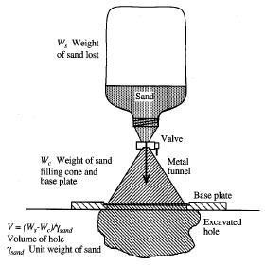

**Gambar 9.1** Pengujian SandCone

## KESIMPULAN

Dalam percobaan ini syarat spesifikasi kepadatan lapangan berdasarkan hasil percobaan sandcone adalah

1. Kadar air lapangan (ω %)
2. Titik 1 = A = 15,030

= B = 12,731

1. Titik 2 = C = 14,285

= D = 15,64

1. Titik 3 = E = 12,30

= F = 13,04

1. Berat kepadatan lapangan
2. Titik 1 = 1.655 gr/cm3
3. Titik 2 = 1.714 gr/cm3
4. Titik 3 = 1.717 gr/cm3
5. Derajat Kepadatan
6. Titik 1 = 97.354
7. Titik 2 = 100.806
8. Titik 3 = 100.976
9. Berat isi Pasir $(γρ)$ = 1.600 gr/cm3
10. Berat pasir dalam corong = 1.667 gr

**LAPORAN SEMENTARA**

**PENGUJIAN KEPADATAN LAPANGAN DENGAN**

**KONUS PASIR (*SAND CONE)***

Jenis Tanah : ……………….

Dikerjakan Oleh : R. Syendi Prima S.

Diperiksa Oleh : M. Alvi Arrofi

Proyek : ……………….

Lokasi : ……………….

No. Contoh : ……………….

Kedalaman : ……………….

(Yudha Bratama)

|  |  |  |  |  |
| --- | --- | --- | --- | --- |
| **No. Titik** | | **1** | **2** | **3** |
| **K A L I B R A S I P A S I R *S A N D C O N E*** | Berat botol kosong + corong (W1), gr | 716 | 716 | 716 |
| Berat botol + air penuh + corong (W2), gr | 5675 | 5675 | 5675 |
| Temperatur (T), oC | 30 | 30 | 30 |
| Kerapatan relatif air (ρω) | 0,99568 | 0,99568 | 0,99568 |
| Volume botol, *V*  | 4979,01 | 4980,51 | 4979.01 |
| Volume botol rata-rata | 4979.516 | | |
| Syarat: selisih Vb dengan Vb rata-rata tidak boleh > 3 cm3 | 0.500 | 1.000 | 0.500 |
| Berat botol + pasir penuh + corong (W3), gr | 8689 | 8688 | 8685 |
| Berat isi pasir,   | 1,601 | 1,601 | 1,601 |
| Berat isi pasir rata-rata | 1,601 | | |
| Syarat: selisih γp dengan γp rata-rata tidak boleh > 1% dari γp rata-rata | 0.000 | 0.000 | 0.000 |
| Berat botol + pasir + corong (W4), gr | 8685 | 8688 | 8683 |
| Berat botol + sisa pasir + corong (W5), gr | 7020 | 7015 | 7018 |
| Berat pasir dalam corong (W6 = W4- W5), gr | 1665 | 1673 | 1665 |
| Berat pasir dalam corong rata-rata | 1667.666667 | | |
| Syarat: selisih W6 dengan W6 rata-rata tidak boleh > 1% dari W6 rata-rata | 0.160 | 0.320 | 0.160 |

|  |  |  |
| --- | --- | --- |
| Berat isi pasir (γp) | = 1,6 | gr/cm3 |
| Berat pasir dalam corong (W6) | = 1667 | gr |

Kadar air tanah lapangan :

|  |  |  |  |  |  |  |
| --- | --- | --- | --- | --- | --- | --- |
| **Parameter** | **No. Titik** | | | | | |
| **1** | | **2** | | **3** | |
| Berat cawan kosong (W1), gr | 11.3 | 11.6 | 11.4 | 11.2 | 11.1 | 11.2 |
| Berat cawan + tanah basah (W2), gr | 48.8 | 60.3 | 53.8 | 56.3 | 39.4 | 37.2 |
| Berat cawan + tanah kering (W3), gr | 43.9 | 54.8 | 48.5 | 50.2 | 36.3 | 34.2 |
| Berat air (W2-W3), gr | 4.9 | 5.5 | 5.3 | 6.1 | 3.1 | 3 |
| Berat tanah kering (W3-W1), gr | 32.6 | 43.2 | 37.1 | 39 | 25.2 | 23 |
| Kadar air,   . 100% | 15.0307 | 12.7315 | 14.2857 | 15.64 | 12.30 | 13.04 |
| Kadar air rata-rata, % | 13.88 | | 14.96 | | 12.67 | |

Kepadatan tanah lapangan :

|  |  |  |  |  |
| --- | --- | --- | --- | --- |
| **Parameter** | **Rumus** | **No. Titik** | | |
| **1** | **2** | **3** |
| Berat kaleng/wadah kosong | (W7), gr | 343 | 343 | 343 |
| Berat kaleng/wadah + tanah basah | (W8), gr | 2255 | 2324 | 2294 |
| Berat tanah basah | (W9 = W8- W7), gr | 1912 | 1981 | 1951 |
| Berat botol + pasir + corong | (W10), gr | 7023 | 7026 | 7042 |
| Berat botol + sisa pasir + corong | (W11), gr | 3734 | 3744 | 3763 |
| Berat pasir dalam corong dan  Lubang | (W12 = W10- W11), gr | 3289 | 3282 | 3279 |
| Berat pasir dalam lubang | (W13 = W12- W6), gr | 1624 | 1609 | 1614 |
| Volume pasir dalam lubang | $$V_{e}=\frac{W_{13}}{γ_{p}}gr/{cm}^{3}$$ | 1014.163 | 1005.22453 | 1008.424049 |
| Berat isi tanah basah | $$γ_{b}= \frac{W_{9}}{V_{e}}gr/{cm}^{3}$$ | 1.885299 | 1.9707 | 1.9347 |
| Berat isi tanah kering | *ϒd*  . 100 gr/cm³ | 1.655498 | 1.7142 | 1.7171 |
| Kepadatan maksimum laboratorium | *γd Lab.*, gr/cm3 | 1.79 | 1.79 | 1.79 |
| Kepadatan laboratorium 95% | (*γd Lab.95%*), gr/cm3 | 1.7005 | 1.7005 | 1.7005 |
| Derajat kepadatan | $\frac{\text{ϒ}d Lap}{ϒd lab . 95\%}$. 100% | 97.354 | 100.806 | 100.976 |
| Derajat kepadatan rata-rata |  | 99,712 | | |

**Hasil perhitungan:**

Kadar air (ω) = 13,838 %

Kepadatan lapangan (*γd Lap.*) = 1,695 gr/cm3

Derajat kepadatan = 99,712 %

…………………………

Diperiks/Asisten

(M. Alvi Arrofi)

Penguji/Mahasiswa

(R. Syendi Prima S.)

**GAMBAR ALAT**

**PENGUJIAN KEPADATAN LAPANGAN DENGAN ALAT**

**KONUS PASIR (SANDCONE)**

1. Botol transparan berfungsi sebagai wadah untuk pasir Ottawa.

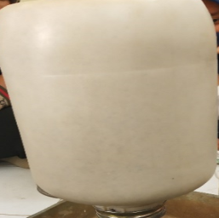

**Gambar 9.1** Botol Transparan

1. Corong kalibrasi berdiameter 16,51 cm berfungsi untuk menentukan banyaknya pasir Ottawa yang akan digunakan.

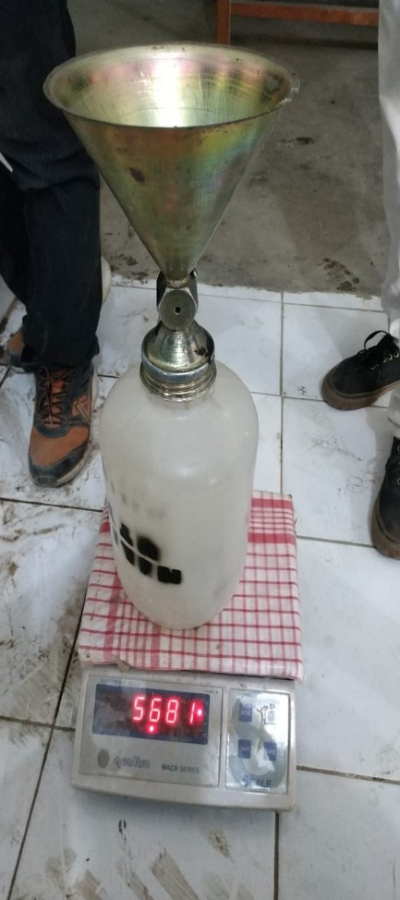

**Gambar 9.2** Corong Kalibrasi

1. Plat dudukan berfungsi sebagai dudukan untuk corong pasir.

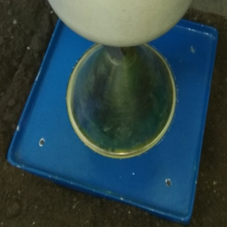

**Gambar 9.3** Plat Dudukan

1. Kaleng lapangan berfungsi sebagai wadah tanah yang telah digali.

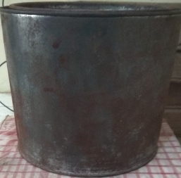

**Gambar 9.4** Kaleng

1. Timbangan berfungsi untuk menimbang benda uji.

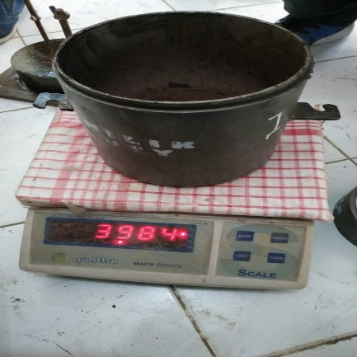

**Gambar 9.5** Timbangan

1. Peralatan tambahan

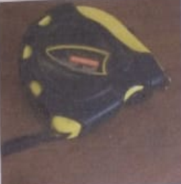

**Gambar 9.6** Meteran

1. Bahan pembantu, bahan pasir standar sesuai ketentuan yang berlaku harus bersih, keras, kering, dan bisa mengalir bebas, tidak mengandung bahan dengan pengikat gradasi 0,075 mm sampai 2 mm.

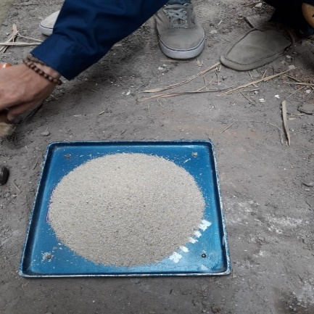

**Gambar 9.7** Pasir Ottawa

**GAMBAR PELAKSANAAN**

**PENGUJIAN KEPADATAN LAPANGAN DENGAN ALAT**

**KONUS PASIR (SANDCONE)**

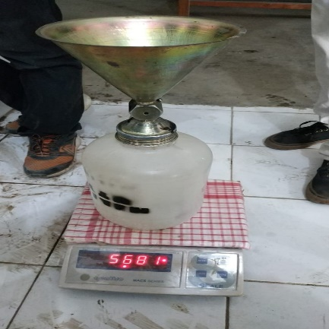 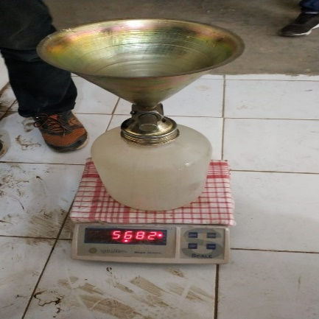

(a) (b)

** **

(c) (d)

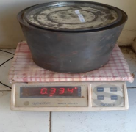 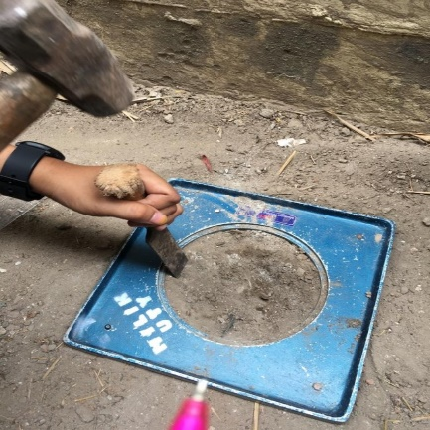

(e) (f)

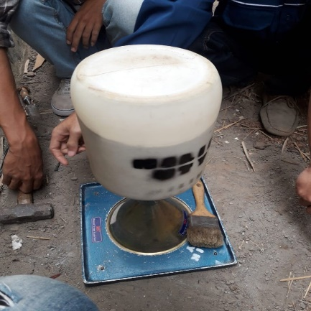 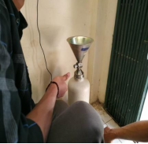

(g) (h)

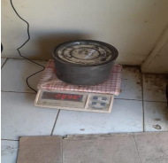 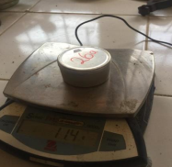

(i) (j)

** **

(k) (l)

Keterangan :

1. Menimbang botol kosong dan corong.
2. Menimbang botol dan corong yang berisi air serta mengukur suhunya.
3. Mengosongkan botol dan air lalu mengeringkan dan meletakkan di dasar yang rata kemudian mengisi corong besar pelan-pelan dengan pasir sampai penuh, dengan selama pengisian corong selalu terisi paling sedikit setengahnya.
4. Menimbang botol dan corong yang berisi pasir.
5. Menimbang berat kaleng lapangan kosong.
6. Menyiapkan lokais yang mau diuji kepadatannya, kemudian pasang plat lalu dipaku di bagian setiap ujingnya, kemudian menggali tanah samapi kedalaman 10 cm dan tanah hasil galian ditaruh di kaleng semuanya.
7. Meletakkan botol pasir di atas plat yang sudah dilubangi sedalam 10 cm dengan corong menghadap ke bawah dan membuka kran secara perlahan.
8. Menimbang sisa pasir dalam botol.
9. Menimbang berat kaleng lapangan yang sudah diisi pasir di lubang sedalam 10 cm.
10. Mengambil sampel tanah dan memasukkan ke dalam cawan untuk dilakukan proses menimbang.
11. Memasukkan ke dalam oven kurang lebih 12 jam.
12. Menimbang benda uji yang telah dilakukan di oven.



**DAFTAR PUSTAKA**

**DAFTAR PUSTAKA**

Badan Standarisasi Nasional (2008) SNI 3422:2008 *Penetrasi Batas Susut dan Faktor-Faktor Susut Tanah*

Badan Standarisasi Nasional (2008) SNI 20 1743-2008 *Uji Kepadatan Berat Untuk Tanah*

Badan Standarisasi Nasional (2008) SNI 1965:2008 *Cara Uji Penentuan Kadar Air Untuk Tanah dan Batuan di Laboratorium*

Badan Standarisasi Nasional (2008) SNI 1964:2008 *Cara Berat Jenis Tanah*

Badan Standarisasi Nasional (2008) SNI 1967:2008 *Cara Uji Penentuan Batas Cair Tanah*

Badan Standarisasi Nasional (2008) SNI 1966:2008 *Cara Uji Penentuan Batas Plastis dan Indeks Plastisitas Tanah*

Badan Standarisasi Nasional (2012) SNI 4144:2012 *Metode Uji Penentuan Faktor- Faktor Susut Tanah*

Badan Standarisasi Nasional (2008) SNI 3423:2008 *Cara Uji Batas Cair Tanah*

Badan Standarisasi Nasional (1989) SNI 1742:1989 *Metode Pengujian Kepadatan Ringan Untuk Tanah*

Badan Standarisasi Nasional (2012) SNI 1744:2012 *Uji CBR Laboratorium*

Badan Standarisasi Nasional (1992) SNI 2828:1992 *Metode Pengujian Kepadatan Lapangan Dengan Alat Konus Pasir*

Hardianto, Hary Christady (2012), *Mekanika Tanah 1 Edisi Keenam,* Gajah Mada University Press

Redana, I wayan (2010), *Mekanika Tanah 1 (Edisi 1)*, Bali Udayana University Denpasar

Tim Dosen dan Asisten Dosen (2016) *Modul Praktikum Mekanika Tanah 1*, Yogyakarta